SKRIPSI

APLIKASI PEMETAAN LOKASI KEBAKARAN BERBASIS WEB MENGGUNAKAN METODE KERNEL DENSITY ESTIMATION (KDE) PADA ORGANISASI BANJARBARU RESCUE 698

Oleh:
MUHAMMAD YUSFI
NPM : 2210010445



PROGRAM STUDI S1 TEKNIK INFORMATIKA
FAKULTAS TEKNOLOGI INFORMASI
UNIVERSITAS ISLAM KALIMANTAN
MUHAMMAD ARSYAD AL BANJARI
BANJARMASIN
2026

LEMBAR PENGESAHAN PEMBIMBING

SKRIPSI
APLIKASI PEMETAAN LOKASI KEBAKARAN BERBASIS WEB MENGGUNAKAN METODE KERNEL DENSITY ESTIMATION (KDE) PADA ORGANISASI BANJARBARU RESCUE 698

Oleh :
MUHAMMAD YUSFI
NPM : 2210010445

Pembimbing 1 | Pembimbing 2
Rezky Izzatul YA, S.Kom., M.Kom,  NIDN. 1121099001 | Yusup Indra Wijaya, S.Kom., M.Kom.

Mengetahui

Dekan Fakultas Teknologi Informasi
Universitas Islam Kalimantan

Dr. Hj. Silvia Ratna, S.Kom., M.Kom
NIP . 19750913 200501 2001

LEMBAR PENGESAHAN PENGUJI

APLIKASI PEMETAAN LOKASI KEBAKARAN BERBASIS WEB MENGGUNAKAN METODE KERNEL DENSITY ESTIMATION (KDE) PADA ORGANISASI BANJARBARU RESCUE 698

Oleh :

MUHAMMAD YUSFI
NPM : 2210010445

Telah Dipertahankan di Depan Sidang Penguji Sebagai Salah Satu Syarat Untuk Memperoleh Gelar Sarjana (S-1) Program Studi Teknik Informatika Fakultas Teknologi Informasi Universitas Islam Kalimantan Muhammad Arsyad Al Banjari Banjarmasin.

Banjarmasin, …………. 2026

Tim Penguji | Tanda Tangan

Nama
Penguji I

Nama
Penguji II

Nama
Penguji III

Mengetahui :
Dekan Fakultas Teknologi Informasi
Universitas Islam Kalimantan

Prof. Dr. Hj. Silvia Ratna, S.Kom, M.Kom
NIP. 19750913 200501 2001

PERNYATAAN KEASLIAN SKRIPSI

Saya menyatakan dengan sesungguhnya bahwa Skripsi dengan judul :
APLIKASI PEMETAAN LOKASI KEBAKARAN BERBASIS WEB MENGGUNAKAN METODE KERNEL DENSITY ESTIMATION (KDE) PADA ORGANISASI BANJARBARU RESCUE 698

yang dibuat untuk melengkapi sebagai persyaratan menjadi Sarjana pada program studi Teknik Informatika Fakultas Teknologi Informasi Universitas Islam Kalimantan Muhammad Arsyad Al Banjari Banjarmasin, sejauh yang saya ketahui bukan merupakan tiruan atau duplikasi dari Skripsi yang sudah dipublikasikan dan atau pernah dipakai untuk mendapatkan gelar kesarjanaan di lingkungan Universitas Islam Kalimantan Muhammad Arsyad AL Banjari Banjarmasin maupun di Perguruan Tinggi atau instansi manapun, kecuali bagian yang sumber informasinya dicantumkan sebagaimana mestinya.

Banjarmasin, Agustus 2026
MUHAMMAD YUSFI
NPM : 2210010445

ABSTRAK

Organisasi Banjarbaru Rescue 698 (BARRES 698) merupakan wadah koordinasi relawan kebencanaan di Kota Banjarbaru yang memiliki peran penting dalam aksi cepat tanggap penanggulangan kebakaran. Kendala utama yang dihadapi saat ini adalah proses pencatatan data insiden yang masih dilakukan secara manual dan belum terintegrasi secara spasial, sehingga menyulitkan organisasi dalam memvisualisasikan serta menganalisis area dengan frekuensi kebakaran tinggi (hotspot). Penelitian ini bertujuan untuk merancang dan membangun Aplikasi Pemetaan Lokasi Kebakaran Berbasis Web (WebGIS) dengan menerapkan metode Kernel Density Estimation (KDE). Metode ini dipilih karena kemampuannya dalam mentransformasikan titik lokasi kejadian diskrit menjadi visualisasi heatmap kepadatan yang halus dan akurat. Pengembangan sistem menerapkan metodologi Software Development Life Cycle (SDLC) model Waterfall, dengan pemodelan Unified Modeling Language (UML) serta implementasi menggunakan bahasa pemrograman PHP dan basis data MySQL. Hasil pengujian menggunakan metode Black Box Testing menunjukkan bahwa sistem yang dibangun mampu memetakan lokasi insiden secara interaktif, memvisualisasikan tingkat kerawanan wilayah, serta mencetak laporan secara otomatis. Penelitian ini menyimpulkan bahwa integrasi WebGIS dan metode KDE sangat membantu organisasi dalam evaluasi penempatan sumber daya darurat. Untuk pengembangan selanjutnya, disarankan agar aplikasi ini diintegrasikan dengan platform mobile dan teknologi sensor deteksi titik api secara real-time.
Kata Kunci : Pemetaan Kebakaran, Sistem Informasi Geografis, WebGIS, Kernel Density Estimation, Waterfall.

KATA PENGANTAR

Dengan memanjatkan puji dan syukur kehadirat Allah Subhanahu Wa Ta’ala atas segala rahmat, taufik, dan hidayah-Nya, serta shalawat dan salam kepada junjungan Nabi Muhammad Shallallahu ‘alaihi wasallam, sehingga penulis dapat menyelesaikan Skripsi yang berjudul “Aplikasi Pemetaan Lokasi Kebakaran Berbasis Web Menggunakan Metode Kernel Density Estimation (KDE) Pada Organisasi Banjarbaru Rescue 698” dengan baik. Skripsi ini disusun sebagai salah satu persyaratan untuk menyelesaikan studi serta dalam rangka memperoleh gelar Sarjana (S-1) Program Studi Teknik Informatika Fakultas Teknologi Informasi Universitas Islam Kalimantan Muhammad Arsyad Al Banjari Banjarmasin. Penyusunan skripsi ini tentu tidak terlepas dari bantuan, bimbingan, arahan, serta dukungan dari berbagai pihak. Selama merancang sistem pemetaan spasial ini, penulis memperoleh banyak sekali pengetahuan dan pengalaman. Oleh karena itu, dalam kesempatan ini penulis ingin mengucapkan terima kasih yang sebesar-besarnya kepada:
- Ibu Prof. Dr. Hj. Silvia Ratna, S.Kom., M.Kom, selaku Dekan Fakultas Teknologi Informasi Universitas Islam Kalimantan Muhammad Arsyad Al Banjari Banjarmasin.
- Bapak Al Fath Riza Kholdani, S.Kom., M.Kom, selaku Ketua Program Studi Fakultas Teknologi Informasi Universitas Islam Kalimantan Muhammad Arsyad Al-Banjari Banjarmasin.
- Ibu Rezky Izzatul YA, S.Kom., M.Kom,, selaku Dosen Pembimbing pertama yang telah banyak meluangkan waktu, memberi saran dan arahan selama penyusunan skripsi ini.
- Bapak Yusup Indra Wijaya, S.Kom., M.Kom., selaku Dosen Pembimbing Kedua yang juga telah sabar meluangkan waktu, memberikan masukan, dan arahan hingga skripsi ini selesai.
- Seluruh Dosen dan Tenaga Kependidikan Fakultas Teknologi Informasi, atas ilmu pengetahuan, pengalaman, dan pelayanan yang diberikan selama masa studi.
- Kedua orang tua dan keluarga tercinta yang selalu memberikan doa yang tak pernah putus, kasih sayang, serta dukungan moril maupun materil. Segala nilai dan pelajaran hidup yang ditanamkan menjadi motivasi utama bagi penulis untuk terus berusaha menyelesaikan pendidikan ini dengan sebaik-baiknya.
- Seluruh jajaran pengurus dan rekan-rekan relawan di Banjarbaru Rescue 698. Terima kasih telah menjadi keluarga kedua, serta memberikan kepercayaan, ruang, dan dukungan penuh selama penulis mengabdi sekaligus menyusun sistem pemetaan ini.
- Teman-teman yang telah memberikan dukungan dan bantuan sehingga bisa menyelesaikan Skripsi ini.
Penulis menyadari bahwa skripsi ini masih memiliki banyak keterbatasan dan kekurangan, baik dari segi penulisan maupun perancangan sistemnya. Oleh karena itu, penulis sangat mengharapkan saran dan kritik yang membangun demi penyempurnaan skripsi ini di masa mendatang. Akhir kata, penulis mengucapkan terima kasih dan memohon maaf apabila terdapat kesalahan dalam penulisan. Semoga skripsi ini dapat memberikan manfaat yang nyata, khususnya bagi operasional relawan pemadam kebakaran dan masyarakat luas.
Banjarmasin, Agustus 2026
MUHAMMAD YUSFI
NPM : 2210010445

DAFTAR ISI

LEMBAR PENGESAHAN PEMBIMBING ii
LEMBAR PENGESAHAN PENGUJI iii
PERNYATAAN KEASLIAN SKRIPSI iv
ABSTRAK v
KATA PENGANTAR vi
DAFTAR ISI viii
DAFTAR GAMBAR xi
DAFTAR TABEL xiv
BAB I PENDAHULUAN 1
1.1 Latar Belakang 1
1.2 Rumusan Masalah 3
1.3 Batasan Masalah 4
1.4 Tujuan Penelitian 5
1.5 Manfaat Penelitian 6
1.6 Metode Penelitian 7
1.7 Sistematika Penulisan 10
BAB II TINJAUAN PUSTAKA 13
2.1 Landasan Teori 13
2.1.1 Sistem Informasi Geografis (SIG) 13
2.1.2 Sistem Informasi Geografis Berbasis Web (WebGIS) 14
2.1.3 Pemetaan dan Data Spasial 15
2.1.4 Analisis Spasial 16
2.1.5 Metode Kernel Density Estimation (KDE) 16
2.1.6 Heatmap sebagai Visualisasi Spasial 17
2.1.7 Bahasa Pemrograman dan Basis Data 18
2.1.8 Library Pemetaan Digital (LeafletJS) 19
2.1.9 Format Data GeoJSON 19
2.2 Penelitian Terkait 20
2.3 Profil Objek Penelitian 24
BAB III ANALISIS DAN PERANCANGAN SISTEM 25
3.1 Analisis Sistem Yang Berjalan 25
3.2 Analisis Kebutuhan Sistem 28
3.3 Rancangan Model Sistem 30
3.3.1 Use Case Diagram 31
3.3.2 Class Diagram 32
3.3.3 Activity Diagram 34
3.3.4 Sequence Diagram 46
3.4 Rancangan Basis Data 47
3.4.1 Rancangan Tabel 48
4.4.2 Normalisasi Data 56
4.4.3 Entity Relationship Diagram (ERD) 57
3.5 Rancangan Antarmuka Masukan Sistem 59
3.5.1 Rancangan Antarmuka Halaman Login 60
3.5.2 Rancangan Antarmuka Halaman Beranda 61
3.5.3 Rancangan Antarmuka Halaman Profil 62
3.5.4 Rancangan Antarmuka Halaman Peta 63
3.5.5 Rancangan Antarmuka Halaman Super Admin Input Kejadian 64
3.5.6 Rancangan Antarmuka Halaman Super Admin Input BPK 65
3.5.7 Rancangan Antarmuka Halaman Super Admin Input Hydran 66
3.5.8 Rancangan Antarmuka Halaman Super Admin Input Akun 67
3.5.9 Rancangan Antarmuka Halaman Super Admin Setting Heatmap 68
3.5.10 Rancangan Antarmuka Halaman Admin BPK Edit Profil 69
3.5.11 Rancangan Antarmuka Halaman Admin BPK Input Sarpras 70
3.5.12 Rancangan Antarmuka Halaman Admin BPK Input Anggota 71
3.6 Rancangan Antarmuka Keluaran Sistem 72
3.6.1 Rancangan Laporan Kejadian 72
3.6.2 Rancangan Laporan BPK Sekota Banjarbaru 73
3.6.3 Rancangan Laporan Anggota BPK 74
3.6.4 Rancangan Laporan Peta 75
3.6.5 Rancangan Laporan Kejadian Bulanan 76
3.6.6 Rancangan Laporan Tahunan Perwilayah 77
3.6.7 Rancangan Laporan Korban 78
3.6.8 Rancangan Laporan Status Anggota 79
3.6.9 Rancangan Laporan Sarana & Prasarana BPK 80
3.6.1 Rancangan Laporan Hydran 81
BAB IV IMPLEMENTASI DAN PENGUJIAN 83
4.1 Spesifikasi Sistem 83
4.1.1 Spesifikasi Perangkat Lunak 83
4.1.2 Spesifikasi Perangkat Keras 83
4.2 Langkah-langkah Pembuatan Sistem 84
4.3 Hasil Tampilan Aplikasi 86
4.3.1 Tampilan Antarmuka Masukan Sistem 86
4.3.2 Tampilan Antarmuka Keluaran Sistem 102
4.4 Pengujian 112
4.4.1 Tujuan Pengujian 112
4.4.2 Perancangan Pengujian 113
4.4.3 Tahap Pengujian 113
4.4.4 Hasil Pengujian 115
BAB V PENUTUP 119
5.1 Kesimpulan 119
5.2 Saran 120
DAFTAR PUSTAKA 121
LAMPIRAN - LAMPIRAN 123

DAFTAR GAMBAR

Gambar 3. 1 Flowchart Sistem yang Berjalan 26
Gambar 3. 2 Flowchart Sistem yang Diusulkan 28
Gambar 3. 3 Use Case Diagram 31
Gambar 3. 4 Class Diagram 32
Gambar 3. 5 Activity Diagram Autentikasi (Login) 35
Gambar 3. 6 Activity Diagram Kelola Kejadian & Proses KDE 38
Gambar 3. 7 Activity Diagram Kelola Data Anggota BPK 40
Gambar 3. 8 Activity Diagram Kelola Data Hydran 42
Gambar 3. 9 Activity Diagram Cetak Laporan PDF 44
Gambar 3. 10 Sequence Diagram 46
Gambar 3. 11 Entity Relationship Diagram (ERD) 59
Gambar 3. 12 Rancangan Antarmuka Halaman Login 60
Gambar 3. 13 Rancangan Antarmuka Halaman Beranda 61
Gambar 3. 14 Rancangan Antarmuka Halaman Profil 62
Gambar 3. 15 Rancangan Antarmuka Halaman Peta 63
Gambar 3. 16 Rancangan Antarmuka Halaman Super Admin Input Kejadian 64
Gambar 3. 17 Rancangan Antarmuka Halaman Super Admin Input BPK 65
Gambar 3. 18 Rancangan Antarmuka Halaman Super Admin Input Hydran 66
Gambar 3. 19 Rancangan Antarmuka Halaman Super Admin Input Akun 67
Gambar 3. 20 Rancangan Antarmuka Halaman Super Admin Setting Heatmap 68
Gambar 3. 21 Rancangan Antarmuka Halaman Admin BPK Edit Profil 69
Gambar 3. 22 Rancangan Antarmuka Halaman Admin BPK Input Sarpras 70
Gambar 3. 23 Rancangan Antarmuka Halaman Admin BPK Input Anggota 71
Gambar 3. 24 Laporan Kejadian 72
Gambar 3. 25 Laporan BPK Sekota Banjarbaru 73
Gambar 3. 26 Rancangan Laporan Anggota BPK 74
Gambar 3. 27 Rancangan Laporan Peta 75
Gambar 3. 28 Rancangan Laporan Kejadian Bulanan 76
Gambar 3. 29 Rancangan Laporan Tahunan Perwilayah 77
Gambar 3. 30 Rancangan Laporan Korban 78
Gambar 3. 31 Rancangan Laporan Status Anggota 79
Gambar 3. 32 Rancangan Laporan Sarana & Prasarana BPK 80
Gambar 3. 33 Rancangan Laporan Hydran 81
Gambar 4. 1 Tampilan Halaman Beranda 86
Gambar 4. 2 Tampilan Halaman Profil 87
Gambar 4. 3 Tampilan Halaman Peta & Statistik 88
Gambar 4. 4 Tampilan Halaman Kontak 89
Gambar 4. 5 Tampilan Halaman Login 90
Gambar 4. 6 Tampilan Halaman Dashboard Superadmin 91
Gambar 4. 7 Tampilan Halaman Data Kejadian 92
Gambar 4. 8 Tampilan Halaman Data BPK 93
Gambar 4. 9 Tampilan Halaman Data Sarpras 94
Gambar 4. 10 Tampilan Halaman Data Hydran 95
Gambar 4. 11 Tampilan Halaman Data Akun 96
Gambar 4. 12 Tampilan Halaman Pengaturan Heatmap 97
Gambar 4. 13 Tampilan Halaman Laporan 98
Gambar 4. 14 Tampilan Halaman Log Aktivitas 99
Gambar 4. 15 Tampilan Halaman Dashboard Admin BPK 100
Gambar 4. 16 Tampilan Halaman Profil BPK 101
Gambar 4. 17 Tampilan Halaman Data Anggota BPK 102
Gambar 4. 18 Tampilan Laporan Kejadian Kebakaran 103
Gambar 4. 19 Tampilan Laporan Daftar BPK 104
Gambar 4. 20 Tampilan Laporan Anggota BPK 105
Gambar 4. 21 Tampilan Laporan Sarpras BPK 106
Gambar 4. 22 Tampilan Laporan Hydran 107
Gambar 4. 23 Tampilan Laporan Peta Hotspot 108
Gambar 4. 24 Tampilan Laporan Insiden Bulanan 109
Gambar 4. 25 Tampilan Laporan Kejadian Per Wilayah 110
Gambar 4. 26 Tampilan Laporan Statistik Korban & Dampak 111
Gambar 4. 27 Tampilan Laporan Keaktifan Anggota BPK 112

DAFTAR TABEL

Tabel 2. 1 Tabel Penelitian Terkait 21
Tabel 3. 1 Kamus Data Tabel User 48
Tabel 3. 2 Kamus Data Tabel Kejadia_kebakaran 49
Tabel 3. 3 Kamus Data Tabel BPK 50
Tabel 3. 4 Kamus Data Tabel Anggota 51
Tabel 3. 5 Kamus Data Tabel Heatmap 52
Tabel 3. 6 Kamus Data Tabel Hydrant 53
Tabel 3. 7 Kamus Data Tabel Sarpras 54
Tabel 3. 8 Kamus Data Tabel Log Aktivitas 55
Tabel 4. 1 Tabel Tahap Pengujian 114
Tabel 4. 2 Tabel Hasil Pengujian 115

BAB I
PENDAHULUAN

Latar Belakang
Kebakaran merupakan ancaman serius di wilayah perkotaan yang memerlukan penanganan cepat dan mitigasi yang tepat. Salah satu upaya mitigasi bencana yang paling krusial adalah melalui pemetaan lokasi kejadian kebakaran, yang berfungsi untuk mengetahui pola persebaran wilayah yang paling sering dilanda api. Dalam era digital, Sistem Informasi Geografis (SIG) berbasis web (WebGIS) telah menjadi instrumen utama untuk memetakan lokasi secara spasial. Integrasi pemetaan lokasi dengan teknologi WebGIS memungkinkan visualisasi titik-titik kejadian secara interaktif dan real-time, sehingga memudahkan pemerintah maupun organisasi tanggap darurat dalam memantau, menganalisis, serta memahami dinamika geografis dari ancaman kebakaran secara lebih komprehensif.
Pada kenyataannya, proses pemetaan lokasi kebakaran di Kota Banjarbaru, khususnya pada organisasi relawan Banjarbaru Rescue 698 (Barres 698), masih belum terlaksana dan menghadapi kendala signifikan. Saat ini, pencatatan insiden kebakaran pasca-penanganan hanya dilakukan dengan mencatat alamat atau lokasi kejadian ke dalam pesan teks, yang kemudian disimpan oleh admin secara manual dalam bentuk dokumen konvensional (seperti Word atau PDF). Realita ini menyebabkan ketiadaan peta distribusi lokasi kebakaran yang akurat. Tidak adanya pemetaan secara spasial ini menyulitkan organisasi dalam melihat secara visual area mana saja yang memiliki intensitas atau frekuensi kebakaran tinggi (hotspot), sehingga menghambat proses analisis kerawanan wilayah serta evaluasi penempatan sumber daya yang strategis saat kondisi darurat terjadi.
Berbagai penelitian sebelumnya telah berupaya memberikan solusi terkait pemetaan dan penanggulangan kebakaran menggunakan teknologi informasi. Penelitian oleh Raharjo et al. (2020) telah mengembangkan sistem pendataan dan pelaporan (E-Lapor) pemadam kebakaran di Kota Banjarmasin dengan integrasi pemetaan Google Maps untuk mengetahui sebaran armada. Selanjutnya, penelitian Sopiah dan Agung (2025) membangun WebGIS dengan metode Waterfall untuk memetakan distribusi lokasi kantor Dinas Pemadam Kebakaran guna mempermudah akses informasi wilayah layanan. Di bidang analisis spasial yang lebih spesifik, penelitian Trianjani et al. (2026) berhasil mengimplementasikan metode Kernel Density Estimation (KDE) untuk memvisualisasikan tingkat kepadatan lokasi (hotspot) dalam bentuk gradasi warna heatmap yang informatif pada platform WebGIS.
Meskipun penelitian-penelitian tersebut telah menerapkan teknologi pemetaan WebGIS, masih terdapat keterbatasan mendasar. Solusi yang ditawarkan oleh Raharjo et al. (2020) dan Sopiah & Agung (2025) hanya berfokus pada pemetaan lokasi basecamp atau kantor posko pemadam kebakaran, namun belum memetakan titik lokasi insiden kebakaran itu sendiri untuk menganalisis pola wilayah rawan. Di sisi lain, metode KDE yang terbukti sangat efektif untuk menghasilkan visualisasi hotspot berbasis WebGIS seperti pada penelitian Trianjani et al. (2026), penerapannya masih difokuskan pada pemetaan bisnis (UMKM kuliner), bukan pada kasus kebencanaan. Keterbatasan inilah yang menjadi alasan kuat mengapa masalah pemetaan lokasi kebakaran perlu diteliti ulang, dengan menggabungkan teknologi pemetaan WebGIS dan metode analisis hotspot yang akurat.
Berdasarkan permasalahan dan keterbatasan solusi sebelumnya, penelitian ini menawarkan solusi berupa perancangan "Aplikasi WebGIS Pemetaan Lokasi Kebakaran dengan Metode Kernel Density Estimation pada Organisasi Banjarbaru Rescue 698". Pendekatan WebGIS ditawarkan agar peta sebaran titik kebakaran dapat diakses secara interaktif oleh admin maupun masyarakat kapan saja. Sementara itu, implementasi metode Kernel Density Estimation (KDE) dipilih karena keunggulannya secara statistik dalam mengubah data titik lokasi kejadian yang tersebar menjadi visualisasi heatmap yang halus, sehingga area dengan intensitas kebakaran tertinggi dapat langsung dikenali melalui perbedaan gradasi warna. Dengan solusi ini, diharapkan Organisasi Barres 698 dapat memetakan lokasi kebakaran secara spasial, mengidentifikasi zona bahaya dengan cepat, serta mendukung pengambilan keputusan yang lebih efektif dalam manajemen penanggulangan kebakaran di Kota Banjarbaru.

Rumusan Masalah
Berdasarkan latar belakang yang telah diuraikan, maka rumusan masalah dalam penelitian ini adalah sebagai berikut:
- Bagaimana merubah pengelolaan data kejadian kebakaran pada Organisasi Barres 698 dari sistem pencatatan manual menjadi sistem basis data yang terintegrasi secara spasial?
- Bagaimana membangun Aplikasi WebGIS yang mampu memetakan titik-titik lokasi kejadian kebakaran di Kota Banjarbaru secara interaktif?
- Bagaimana menerapkan metode Kernel Density Estimation (KDE) untuk menghasilkan visualisasi heatmap yang dapat menunjukkan area rawan kebakaran?

Batasan Masalah
Berdasarkan permasalahan yang telah diuraikan, maka batasan masalah dalam penelitian ini difokuskan pada hal-hal yang tidak dicakup dalam pengembangan sistem, yaitu sebagai berikut:
- Platform Sistem: Aplikasi pemetaan ini hanya dikembangkan berbasis web (WebGIS) dan belum mencakup pembuatan aplikasi berbasis mobile (seperti Android atau iOS) yang sebenarnya dapat lebih mempermudah pelaporan relawan secara langsung dari lapangan.
- Integrasi Data Real-Time: Pembaruan data pada aplikasi ini tidak terintegrasi secara otomatis dengan sensor pendeteksi titik api, satelit, maupun pelacak GPS armada pemadam. Proses input data kejadian kebakaran sepenuhnya masih dilakukan secara manual oleh administrator Barres 698.
- Fitur Prediksi Cerdas (Forecasting): Sistem yang dibangun hanya sebatas memvisualisasikan kepadatan data historis (kejadian kebakaran di masa lalu), dan belum dilengkapi dengan fitur kecerdasan buatan (machine learning) untuk memprediksi atau meramalkan potensi lokasi kebakaran di masa depan.
- Fitur Navigasi dan Rute (Routing): Aplikasi ini difokuskan pada penyajian informasi titik-titik lokasi kejadian dan heatmap kepadatan wilayah, namun belum dilengkapi dengan fitur penentuan rute terpendek atau navigasi langsung dari posko menuju titik lokasi kebakaran.
- Komparasi Metode Analisis: Analisis tingkat kepadatan lokasi rawan kebakaran hanya menggunakan metode Kernel Density Estimation (KDE) secara tunggal, dan tidak mencakup pengujian perbandingan akurasi dengan metode analisis spasial lainnya.

Tujuan Penelitian
Berdasarkan rumusan masalah yang telah ditetapkan, maka tujuan penelitian ini adalah sebagai berikut:
- Mengubah tata kelola pencatatan data kejadian kebakaran pada Organisasi Barres 698 dari metode manual menjadi sebuah sistem basis data yang terstruktur dan terintegrasi secara spasial.
- Membangun Aplikasi WebGIS yang mampu memetakan dan menyajikan informasi titik-titik lokasi kejadian kebakaran di wilayah Kota Banjarbaru secara interaktif.
- Mengimplementasikan metode Kernel Density Estimation (KDE) pada aplikasi untuk menghasilkan visualisasi heatmap yang mampu menunjukkan pola persebaran dan tingkat kepadatan area rawan kebakaran secara akurat.

Manfaat Penelitian
Penelitian ini diharapkan dapat memberikan manfaat baik secara teoritis maupun praktis. Secara teoritis, penelitian ini diharapkan dapat menjadi referensi dalam pengembangan ilmu pengetahuan di bidang Sistem Informasi Geografis (SIG), khususnya terkait penerapan metode Kernel Density Estimation (KDE) dalam analisis spasial untuk pemetaan kejadian kebakaran. Selain itu, penelitian ini juga dapat menjadi acuan bagi peneliti selanjutnya yang ingin mengembangkan sistem serupa dengan pendekatan analisis spasial berbasis data geografis.
Secara praktis, penelitian ini diharapkan dapat memberikan manfaat bagi Organisasi Barres 698 sebagai alat bantu dalam mengelola data kejadian kebakaran secara lebih terstruktur dan terintegrasi. Sistem yang dikembangkan dapat mempermudah dalam memetakan lokasi kejadian kebakaran serta mengidentifikasi wilayah dengan tingkat kejadian yang tinggi melalui visualisasi heatmap. Dengan demikian, sistem ini dapat mendukung proses pengambilan keputusan dalam penanggulangan kebakaran, seperti penentuan prioritas wilayah, penempatan sumber daya, serta perencanaan strategi mitigasi yang lebih efektif. Selain itu, sistem ini juga dapat memberikan informasi yang lebih mudah dipahami oleh masyarakat terkait persebaran kejadian kebakaran di wilayah Kota Banjarbaru.

Metode Penelitian
Penelitian di bidang Sistem Informasi dan Teknik Informatika ini sedikit berbeda dengan penelitian di bidang lainnya, yaitu meneliti suatu sistem yang berkenaan dengan perancangan, pengembangan, manajemen, dan penggunaan perangkat teknologi. Perangkat ini digunakan untuk mengolah data kejadian kebakaran menjadi informasi spasial (pemetaan) yang berfungsi sebagai dasar pengambilan keputusan bagi Organisasi Banjarbaru Rescue 698 (Barres 698).
Terdapat dua metode utama yang digunakan dalam penyusunan penelitian ini, yaitu teknik pengumpulan data dan tahapan pengembangan perangkat lunak:
- Teknik Pengumpulan Data
Teknik pengumpulan data dalam penelitian ini dilakukan untuk memperoleh data yang akurat, relevan, dan valid sebagai dasar dalam perancangan dan pembangunan Sistem Informasi Geografis (SIG) pemetaan lokasi kebakaran pada Organisasi Barres 698. Adapun teknik pengumpulan data yang digunakan adalah sebagai berikut:
- Observasi : Pengumpulan data melalui observasi dilakukan dengan cara mengamati secara langsung aktivitas yang berlangsung pada Organisasi Barres 698, khususnya terkait proses pencatatan dan pengelolaan data kejadian kebakaran. Melalui observasi ini, peneliti dapat memahami alur kerja yang sedang berjalan, sumber data yang digunakan, serta kendala yang dihadapi dalam pengelolaan data, seperti pencatatan manual dan keterbatasan dalam penyajian informasi berbasis lokasi.
- Wawancara : Pengumpulan data melalui wawancara dilakukan dengan cara melakukan tanya jawab secara langsung dengan pihak-pihak yang terkait, seperti pengurus atau anggota Organisasi Barres 698. Wawancara bertujuan untuk memperoleh informasi yang lebih mendalam mengenai kebutuhan sistem, permasalahan yang dihadapi dalam pengelolaan data kebakaran, serta harapan pengguna terhadap sistem yang akan dikembangkan.
- Studi Kepustakaan : Studi kepustakaan dilakukan dengan cara mengumpulkan dan mempelajari berbagai referensi yang relevan dengan penelitian, seperti buku, jurnal ilmiah, dan sumber literatur lainnya yang berkaitan dengan Sistem Informasi Geografis (SIG), analisis spasial, metode Kernel Density Estimation (KDE), serta teknologi pengembangan sistem berbasis web. Tujuan dari studi ini adalah untuk memperkuat landasan teori serta mendukung proses perancangan sistem.
- Studi Dokumentasi : Studi dokumentasi dilakukan dengan mengumpulkan data dari dokumen atau arsip yang berkaitan dengan kejadian kebakaran, seperti laporan kejadian, data lokasi dari Google Maps, serta dokumentasi lain yang tersedia pada Organisasi Barres 698. Data ini digunakan sebagai sumber utama dalam pengolahan data spasial yang akan divisualisasikan dalam sistem.
- Tahapan Pengembangan Perangkat Lunak
Sebuah perangkat lunak mencakup semua kegiatan yang perlu dilakukan untuk mendefinisikan, mengembangkan, menguji, mengantarkan, mengoperasikan, dan memelihara produk perangkat lunak atau biasa disebut SDLC (Software/System Development Life Cycle). Dalam perancangan "Aplikasi WebGIS Pemetaan Lokasi Kebakaran dengan Metode KDE", model SDLC yang digunakan adalah metode Waterfall Development Model. Metode ini memiliki alur kerja yang sistematis dan berurutan dengan tahapan sebagai berikut:
- Analisis Kebutuhan : Melakukan identifikasi kebutuhan fungsional (seperti fitur input koordinat kejadian, validasi data, visualisasi heatmap) dan non-fungsional sistem berdasarkan data yang diperoleh dari hasil wawancara dan observasi pada Organisasi Barres 698.
- Desain Sistem : Menggambarkan arsitektur sistem dan antarmuka perangkat lunak menggunakan Unified Modeling Language (UML) yang meliputi perancangan Use Case Diagram, Class Diagram, Activity Diagram, dan Sequence Diagram, serta perancangan basis data menggunakan Entity Relationship Diagram (ERD).
- Implementasi (Penulisan Kode) : Mengonversi rancangan sistem dan algoritma ke dalam bahasa pemrograman untuk membangun aplikasi berbasis web, serta mengimplementasikan metode Kernel Density Estimation (KDE) untuk menghasilkan peta tematik dan heatmap kepadatan kejadian kebakaran.
- Pengujian : Menguji keseluruhan sistem yang telah dibangun menggunakan metode Black-Box Testing (functional testing) untuk memastikan bahwa setiap fitur dan fungsi antarmuka pada aplikasi WebGIS berjalan dengan baik dan terbebas dari kesalahan logika sebelum diimplementasikan kepada pengguna.

Sistematika Penulisan
Untuk memberikan gambaran yang jelas dan terstruktur mengenai isi dari penelitian ini, penulisan skripsi ini diorganisasikan ke dalam lima bab utama, didahului oleh bagian awal dan diakhiri dengan bagian akhir. Sistematika penulisan skripsi ini adalah sebagai berikut:
BAB I : PENDAHULUAN
Bab ini merupakan pengantar yang menguraikan dasar-dasar penelitian. Bab ini mencakup Latar Belakang yang menjelaskan alasan dan pentingnya penelitian ini dilakukan, Rumusan Masalah yang berisi pertanyaan-pertanyaan yang akan dijawab oleh penelitian, Batasan Masalah untuk memperjelas ruang lingkup penelitian, Tujuan Penelitian yang mendefinisikan hasil yang ingin dicapai, serta Manfaat Penelitian bagi berbagai pihak terkait. Selain itu, bab ini juga menjelaskan Metode Penelitian yang digunakan dan diakhiri dengan Sistematika Penulisan yang menjelaskan struktur keseluruhan skripsi ini.
BAB II : TINJAUAN PUSTAKA
Bab ini merupakan pengantar yang menguraikan dasar-dasar penelitian. Bab ini mencakup Latar Belakang yang menjelaskan alasan dan pentingnya penelitian ini dilakukan, Rumusan Masalah yang berisi pertanyaan-pertanyaan yang akan dijawab oleh penelitian, Batasan Masalah untuk memperjelas ruang lingkup penelitian, Tujuan Penelitian yang mendefinisikan hasil yang ingin dicapai, serta Manfaat Penelitian bagi berbagai pihak terkait. Selain itu, bab ini juga menjelaskan Metode Penelitian yang digunakan dan diakhiri dengan Sistematika Penulisan yang menjelaskan struktur keseluruhan skripsi ini.
BAB III : ANALISIS DAN PERANCANGAN SISTEM
Bab ini berfokus pada tahap analisis dan perancangan sistem yang diusulkan. Dimulai dengan Analisis Sistem yang Berjalan untuk mengidentifikasi proses bisnis dan permasalahan pada sistem saat ini. Kemudian, dilakukan Analisis Kebutuhan Sistem untuk menentukan spesifikasi fungsional dan non-fungsional dari sistem baru. Berdasarkan analisis tersebut, disusun Rancangan Model Sistem, Rancangan Basis Data, Rancangan Antarmuka Masukan Sistem, dan Rancangan Antarmuka Keluaran Sistem dari sistem yang akan dibangun.
BAB IV : IMPLEMENTASI DAN PENGUJIAN
Bab ini memaparkan realisasi dari rancangan yang telah dibuat pada bab sebelumnya. Sub-bab di dalamnya mencakup Spesifikasi Sistem yang merinci kebutuhan perangkat keras dan perangkat lunak, Langkah-langkah Pembuatan Sistem yang menjelaskan proses pengembangan, serta Hasil Tampilan Aplikasi yang menunjukkan visualisasi antarmuka masukan dan keluaran sistem. Pada akhir bab, disajikan hasil Pengujian sistem untuk memastikan bahwa sistem berjalan sesuai dengan tujuan dan kebutuhan.
BAB V : PENUTUP
Bab ini merupakan bagian akhir dari isi utama skripsi. Bab ini berisi Kesimpulan yang merangkum hasil-hasil yang diperoleh dari penelitian dan menjawab rumusan masalah. Selain itu, bab ini juga memuat Saran yang ditujukan bagi pengembangan sistem lebih lanjut maupun bagi pihak-pihak terkait yang berkepentingan dengan hasil penelitian ini.

BAB II
TINJAUAN PUSTAKA

Landasan Teori
Landasan teori merupakan bagian yang berisi konsep, teori, dan pendekatan ilmiah yang menjadi dasar dalam pelaksanaan penelitian. Teori-teori yang digunakan diambil dari sumber pustaka yang relevan dan mutakhir, serta memiliki keterkaitan langsung dengan topik penelitian, seperti Sistem Informasi Geografis (SIG), analisis spasial, dan metode Kernel Density Estimation (KDE). Landasan teori bertujuan untuk memberikan kerangka berpikir yang jelas, mendukung analisis permasalahan, serta menjadi acuan dalam perancangan dan pengembangan sistem yang dilakukan dalam penelitian ini.

Sistem Informasi Geografis (SIG)
Sistem Informasi Geografis (SIG) merupakan suatu sistem yang digunakan untuk mengelola data yang memiliki referensi geografis, yang mencakup proses pengumpulan, penyimpanan, pengolahan, hingga penyajian data dalam bentuk informasi spasial. SIG memungkinkan adanya integrasi antara data atribut dan data spasial, sehingga sistem ini dapat memberikan gambaran yang lebih komprehensif mengenai suatu fenomena keruangan yang terjadi di suatu wilayah tertentu. Pengelolaan data menggunakan SIG dinilai lebih efektif dalam menampilkan struktur geografis dibandingkan dengan metode konvensional yang hanya memanfaatkan bentuk tabel atau grafik (Lusianti & Nugraha, 2025).
Sebagai instrumen manajemen, SIG didukung oleh beberapa komponen utama yang saling terintegrasi, meliputi perangkat keras, perangkat lunak, data geografis, dan sumber daya manusia. Sinergi dari komponen-komponen tersebut membuat SIG memiliki kemampuan yang kuat dalam menganalisis permasalahan di permukaan bumi, mendukung perencanaan wilayah, dan memfasilitasi proses pengambilan keputusan secara tepat sasaran. Keunggulan ini menjadikan SIG sebagai alat yang sangat krusial dalam berbagai bidang, termasuk untuk mitigasi bencana dan pemetaan lokasi kejadian (Cahyaningtyas et al., 2025).

Sistem Informasi Geografis Berbasis Web (WebGIS)
WebGIS merupakan bentuk pengembangan dari Sistem Informasi Geografis yang diimplementasikan melalui platform berbasis web, sehingga jangkauan aksesnya menjadi lebih luas karena memanfaatkan jaringan internet (Victorinata et al., 2023). Teknologi ini mengandalkan komunikasi antara server dan client (seperti browser) untuk melakukan integrasi, visualisasi, dan distribusi informasi geospasial secara real-time (Sopiah & Agung, 2025). Penggunaan platform web menjadikan penyebaran data geografis lebih efisien dan interaktif dalam menyampaikan representasi wilayah (Victorinata et al., 2023).
Penerapan WebGIS memberikan kemudahan aksesibilitas yang sangat tinggi karena pengguna dapat memperoleh informasi spasial tanpa perlu melakukan instalasi perangkat lunak pemetaan khusus di perangkat mereka (Prasetiawan & Yandani, 2023). Melalui WebGIS, data dapat divisualisasikan dalam bentuk peta interaktif yang mendukung berbagai fitur navigasi dan eksplorasi keruangan (Sopiah & Agung, 2025). Kemudahan interaksi ini pada akhirnya sangat membantu proses penyajian informasi yang efektif untuk mendukung distribusi keputusan berbasis lokasi bagi pihak-pihak yang berkepentingan (Victorinata et al., 2023).

Pemetaan dan Data Spasial
Pemetaan adalah sebuah proses representasi dari objek atau fenomena yang terjadi di permukaan bumi ke dalam format peta digital yang memuat informasi spasial. Secara umum, data yang digunakan dalam proses pemetaan terbagi menjadi dua jenis, yaitu data spasial yang memuat letak geografis (koordinat latitude dan longitude), serta data atribut yang memuat informasi pendukung seperti waktu, jenis kejadian, dan rincian karakteristik lainnya. Integrasi dari kedua jenis data inilah yang membentuk suatu informasi keruangan yang utuh.
Dalam perkembangan teknologi informasi, pemetaan yang dilakukan secara digital terbukti jauh lebih efektif dibandingkan dengan metode pemetaan spasial secara manual. Pemetaan digital mampu mengintegrasikan data-data geografis secara dinamis dan mempermudah proses pembaruan data secara terus-menerus. Pemanfaatan sistem digital ini secara langsung mengatasi permasalahan teknis yang sering terjadi pada pemetaan konvensional, seperti kesulitan pencocokan silang antara dokumen teks dengan peta kertas setiap kali terjadi perubahan informasi di lapangan (Fadilah & Kusuma, 2023).

Analisis Spasial
Analisis spasial merupakan serangkaian proses pengolahan data geografis yang ditujukan untuk menemukan pola, hubungan keruangan, serta distribusi dari suatu fenomena di dalam sebuah ruang geografis. Proses ini merupakan salah satu komponen utama dan paling vital di dalam lingkungan SIG, karena analisis spasial tidak sekadar memvisualisasikan data, melainkan mengolahnya untuk menghasilkan informasi dan wawasan baru yang jauh lebih mendalam.
Dalam berbagai penerapannya, khususnya pada sektor penanggulangan dan mitigasi bencana, analisis spasial digunakan untuk mengidentifikasi tingkat ancaman dan memetakan wilayah ke dalam klasifikasi tertentu. Berdasarkan kalkulasi matematis terhadap parameter spasial, suatu wilayah dapat dikelompokkan menjadi daerah yang berisiko rendah (aman), daerah rawan, hingga daerah yang sangat berbahaya. Pemahaman terhadap tingkat risiko spasial inilah yang menjadi landasan utama bagi pemangku kebijakan untuk merencanakan tindakan penanganan yang tepat (Cahyaningtyas et al., 2025).

Metode Kernel Density Estimation (KDE)
Kernel Density Estimation (KDE) merupakan salah satu pendekatan metode statistik non-parametrik yang secara khusus digunakan untuk mengestimasi tingkat probabilitas kepadatan suatu fenomena berdasarkan distribusi titik data diskrit. Algoritma ini bekerja dengan cara menghitung nilai kontribusi dari setiap titik terhadap area di sekelilingnya dengan memanfaatkan fungsi kernel dan radius rentang (bandwidth) tertentu, sehingga menghasilkan bobot kepadatan pada setiap piksel lokasi dalam suatu wilayah.
Keistimewaan utama dari metode KDE di dalam analisis SIG adalah kemampuannya dalam mentransformasikan sebaran titik data yang saling terpisah menjadi sebuah permukaan kepadatan yang saling berkesinambungan dan halus atau smooth surface. Hasil dari proses kalkulasi algoritma spasial ini sangat relevan untuk mengidentifikasi pola konsentrasi kejadian atau mendeteksi hotspot suatu fenomena. Dengan demikian, area yang memiliki intensitas kejadian paling tinggi dapat divisualisasikan dengan tingkat akurasi yang memadai (Trianjani et al., 2026).

Heatmap sebagai Visualisasi Spasial
Heatmap adalah suatu teknik visualisasi data yang dirancang untuk merepresentasikan tingkat intensitas dan kepadatan informasi menggunakan gradasi spektrum warna. Dalam ekosistem Sistem Informasi Geografis (SIG), visualisasi ini bertugas menampilkan output dari analisis kepadatan spasial, seperti hasil perhitungan metode KDE, ke dalam bentuk antarmuka grafis yang langsung dapat dipahami oleh pengguna.
Penerapan heatmap memberikan kemudahan interpretasi keruangan karena area dengan aktivitas atau intensitas kejadian yang tinggi akan direpresentasikan dengan warna yang menyala seperti merah atau oranye, sedangkan area berintensitas rendah akan ditampilkan dengan warna pudar atau putih. Pemetaan berbasis warna ini dinilai sangat intuitif untuk menggambarkan pola perilaku dan distribusi data secara makro, sekaligus mempermudah proses pengambilan keputusan administratif secara cepat (Firmansyah & Pamungkas, 2026).

Bahasa Pemrograman dan Basis Data
Pengembangan rekayasa perangkat lunak pada lingkungan WebGIS membutuhkan fondasi arsitektur sistem yang handal, di mana pemrosesan back-end umumnya dibangun menggunakan bahasa pemrograman seperti Hypertext Preprocessor (PHP). Bahasa pemrograman ini bertugas memproses logika sistem, mengendalikan alur interaksi aplikasi, serta mengatur aliran data spasial agar dapat dieksekusi dengan baik sebelum dikirimkan dan ditampilkan pada antarmuka browser pengguna.
Sebagai tempat penyimpanan keseluruhan informasi, aplikasi ini memanfaatkan platform relasional (Database Management System / DBMS) seperti MySQL untuk mengelola struktur data yang saling berhubungan. Basis data relasional digunakan secara spesifik untuk menyimpan entitas data pengguna (user), data atribut kejadian, parameter analisis spasial, dan rincian organisasi secara terorganisir. Penggunaan basis data memastikan manajemen informasi yang stabil saat sistem diakses oleh berbagai tingkatan pengguna (Prasetiawan & Yandani, 2023).

Library Pemetaan Digital (LeafletJS)
Untuk mengintegrasikan antarmuka geografis ke dalam sistem berbasis web, pengembangan modern memanfaatkan library JavaScript pemetaan berlisensi open-source, seperti LeafletJS. Library ini dirancang dengan struktur file yang sangat ringan namun kaya akan fungsionalitas, sehingga mampu merender peta interaktif dengan sangat responsif ketika diakses melalui perangkat desktop maupun seluler.
Penggunaan LeafletJS memungkinkan pengembang untuk menambahkan berbagai elemen lapisan interaktif (layer) di atas peta dasar. Fasilitas yang didukung oleh library ini mencakup kemampuan menggeser layar peta (pan), memperbesar ukuran peta (zoom), merender titik marker, serta mengelola jendela informasi dinamis (pop-up) yang akan muncul ketika pengguna melakukan klik pada fitur peta tertentu (Prasetiawan & Yandani, 2023).

Format Data GeoJSON
GeoJSON merupakan format pertukaran data tekstual berbasis JavaScript Object Notation (JSON) yang secara khusus dikembangkan untuk merepresentasikan kumpulan fitur geografis sederhana dan atribut non-spasialnya. Format ini mampu menyimpan struktur keruangan dalam berbagai bentuk, seperti koordinat titik (Point), garis jalur (LineString), hingga batas wilayah area (Polygon), dengan susunan kode yang ringan dan terstandarisasi.
Fleksibilitas struktur GeoJSON menjadikannya format yang sangat ideal untuk digunakan dalam aplikasi WebGIS. Ketika format data ini dikombinasikan dengan Application Programming Interface (API) pemetaan atau library seperti Leaflet, sistem dapat menggambar ulang batas administrasi dan titik distribusi geografis pada antarmuka web secara interaktif dan dinamis, menggantikan kebutuhan pengolahan data format pemetaan (shapefile) konvensional yang lebih berat (Fadilah & Kusuma, 2023).

Penelitian Terkait
Penelitian terkait merupakan kajian terhadap penelitian-penelitian sebelumnya yang memiliki keterkaitan dengan topik yang diteliti, baik dari segi metode, objek, maupun teknologi yang digunakan. Tujuan dari kajian ini adalah untuk mengetahui perkembangan penelitian yang telah dilakukan, mengidentifikasi kelebihan dan kekurangan dari penelitian sebelumnya, serta menemukan celah (research gap) yang dapat menjadi dasar dalam pengembangan penelitian ini. Dengan adanya penelitian terkait, diharapkan penelitian yang dilakukan tidak bersifat duplikasi, melainkan mampu memberikan kontribusi dan pengembangan yang lebih lanjut, khususnya dalam penerapan Sistem Informasi Geografis (SIG) dan metode Kernel Density Estimation (KDE) untuk pemetaan kejadian kebakaran.

Tabel 2. 1 Tabel Penelitian Terkait
No | JUDUL | NAMA PENELITI dan TAHUN | MASALAH | APLIKASI | KETIDAKSESUAIAN
1 | E-Lapor dan Sistem Pendataan Damkar atau Barisan Pemadam Kebakaran (BPK) Kota Banjarmasin | Mokhamad Ramdhani Raharjo, Ihdan Innar Ridho, Yusri Ikhwani, Rahmi Widyanti (2020), Jurnal Technologia Vol 11 No 3 | Banyaknya BPK di Kota Banjarmasin belum terdata secara resmi dan sulit memonitor keaktifan serta jumlah anggota | Website (dengan integrasi Google Maps untuk lokasi) | Sistem hanya fokus pada pendataan dan monitoring, belum mengembangkan analisis spasial seperti hotspot atau prediksi wilayah rawan
LINK : https://ojs.uniska-bjm.ac.id/index.php/JIT/article/view/3283/0
2 | Implementasi Algoritma Analisis Hotspot dengan Kernel Density Estimation (KDE) untuk Visualisasi Bisnis UMKM Kuliner Berbasis WebGIS (Studi Kasus: Kota Makassar) | Mega Puspita Trianjani, Syamsu Alam, Muhammad Ashdaq (2026), Journal of Artificial Intelligence and Digital Business Vol 4 No 4 | UMKM belum terpetakan secara spasial sehingga sulit mengetahui pola persebaran dan potensi pasar | WebGIS berbasis analisis KDE (heatmap hotspot) | Penelitian berfokus pada sektor ekonomi (UMKM), bukan pada penanganan kebakaran atau sistem pelaporan kejadian
LINK : https://journal.ilmudata.co.id/index.php/RIGGS/article/view/4949

3 | Pembuatan Web untuk Pemetaan Kantor Dinas Pemadam Kebakaran menggunakan Metode Waterfall | Elin Sopiah, Ignatius Wiseto Prasetyo Agung (2025) | Distribusi kantor pemadam kebakaran tidak merata dan masyarakat sulit mengakses informasi lokasi serta wilayah rawan kebakaran | WebGIS menggunakan CodeIgniter, OpenLayers (metode Waterfall) | Sistem hanya berfokus pada pemetaan lokasi dan belum menyediakan fitur pelaporan kejadian secara real-time atau integrasi data anggota BPK
LINK : https://journal.unj.ac.id/unj/index.php/spatial/article/view/49285

Profil Objek Penelitian
Banjarbaru Rescue (BARRES) adalah wadah koordinasi seluruh unsur relawan kebencanaan di Kota Banjarbaru, Kalimantan Selatan. Organisasi yang juga dikenal dengan sebutan Barres 698 ini menjadi pusat sinergi bagi berbagai elemen masyarakat dan kesatuan Barisan Pemadam Kebakaran (BPK) yang memiliki kepedulian tinggi terhadap aksi cepat tanggap darurat. Kehadiran BARRES sangat krusial dalam menyatukan langkah penanggulangan bencana, meminimalisir dampak kerugian, serta menggerakkan berbagai kegiatan sosial di tengah masyarakat.
Dalam menjalankan fungsi operasionalnya, BARRES 698 didukung oleh struktur organisasi yang tangguh, mencakup barisan relawan yang bertugas di lapangan serta jajaran administrator yang mengatur kelancaran arus informasi dan operasional posko. Koordinasi yang kuat antara elemen relawan dan pengurus administratif menjadi kunci utama keberhasilan setiap misi penyelamatan. Selain bertugas langsung dalam proses evakuasi dan pemadaman, para administrator juga mengemban tanggung jawab penting dalam menghimpun dan merekapitulasi data pasca-kejadian, seperti titik koordinat lokasi, waktu, dan tingkat kerusakan akibat kebakaran.

BAB III
ANALISIS DAN PERANCANGAN SISTEM

Analisis Sistem Yang Berjalan
Analisis sistem yang berjalan adalah proses untuk mempelajari, memahami, dan mengevaluasi sistem atau prosedur yang saat ini digunakan sebelum dilakukan pengembangan sistem baru. Tujuan dari analisis ini adalah untuk mengetahui bagaimana alur kerja yang sedang berlangsung, siapa saja yang terlibat, serta bagaimana data diproses dalam sistem tersebut.
- Analisis Sistem Lama
Berdasarkan hasil observasi yang dilakukan pada Organisasi Barres 698, proses pengelolaan data kejadian kebakaran saat ini masih dilakukan secara manual dan belum terintegrasi dalam suatu sistem berbasis teknologi informasi. Proses dimulai setelah kejadian kebakaran berhasil ditangani atau api telah padam. Pada tahap tersebut, relawan yang berada di lokasi kejadian melakukan pencatatan data kejadian kebakaran sesuai format yang telah ditentukan oleh organisasi.
Data yang dicatat oleh relawan meliputi informasi seperti lokasi kejadian, waktu kejadian, serta jenis kebakaran. Selanjutnya, data tersebut dikirimkan melalui media komunikasi berupa aplikasi WhatsApp kepada admin yang bertugas. Admin kemudian menerima data tersebut dan melakukan proses penyimpanan secara manual dalam bentuk dokumen, seperti file Microsoft Word atau PDF.
Proses penyimpanan data dalam bentuk dokumen ini menyebabkan data tidak tersimpan dalam database terstruktur, sehingga menyulitkan dalam proses pencarian, pengolahan, dan analisis data. Selain itu, sistem yang berjalan saat ini belum mendukung visualisasi data dalam bentuk peta, sehingga organisasi mengalami kesulitan dalam mengetahui pola persebaran kejadian kebakaran serta wilayah dengan tingkat kejadian yang tinggi. Hal ini berdampak pada kurang optimalnya pengambilan keputusan dalam penanggulangan kebakaran.
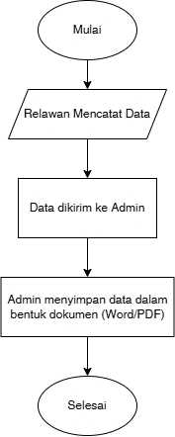
Gambar 3. 1 Flowchart Sistem yang Berjalan
- Usulan Sistem Baru
Pada sistem usulan ini, proses pengelolaan data dilakukan melalui aplikasi berbasis web yang terhubung dengan database terpusat. Admin bertugas untuk menginput data kejadian kebakaran ke dalam sistem berdasarkan informasi yang diperoleh dari relawan. Data yang diinput meliputi koordinat lokasi kejadian berupa latitude dan longitude, serta informasi pendukung seperti jenis kebakaran dan waktu kejadian. Data yang telah diinput kemudian disimpan ke dalam database dan melalui proses validasi oleh admin. Setelah data dinyatakan valid, sistem akan melakukan pengolahan data spasial menggunakan metode Kernel Density Estimation (KDE) untuk menghitung tingkat kepadatan kejadian kebakaran. Hasil dari analisis tersebut kemudian divisualisasikan dalam bentuk peta interaktif dan heatmap, sehingga memudahkan pengguna dalam memahami pola persebaran kejadian kebakaran serta mengidentifikasi wilayah dengan tingkat kejadian yang tinggi (hotspot). Selain itu, sistem juga dilengkapi dengan dashboard analitik yang menampilkan statistik kejadian kebakaran untuk mendukung proses pengambilan keputusan.
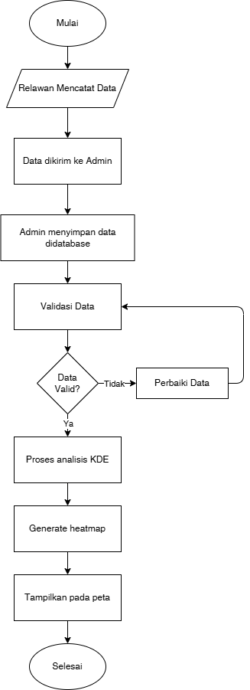
Gambar 3. 2 Flowchart Sistem yang Diusulkan

Analisis Kebutuhan Sistem
Analisis kebutuhan sistem dilakukan untuk mengidentifikasi kebutuhan pengguna terhadap sistem yang akan dikembangkan berdasarkan hasil observasi dan wawancara pada Organisasi Barres 698. Kebutuhan sistem ini bertujuan untuk memastikan bahwa sistem yang dibangun mampu menyelesaikan permasalahan yang ada serta sesuai dengan kebutuhan pengguna.
- Kebutuhan Fungsional
Kebutuhan fungsional merupakan kebutuhan yang berkaitan dengan fungsi atau layanan yang harus disediakan oleh sistem. Adapun kebutuhan fungsional dalam sistem ini adalah sebagai berikut:
- Sistem mampu melakukan proses login dan manajemen pengguna sesuai dengan hak akses (Super Admin dan Admin BPK).
- Sistem mampu melakukan input data kejadian kebakaran.
- Sistem mampu melakukan penyimpanan data ke dalam database secara terstruktur.
- Sistem mampu melakukan validasi data kejadian kebakaran sebelum ditampilkan ke publik.
- Sistem mampu menampilkan peta interaktif berbasis GIS yang memuat lokasi kejadian kebakaran.
- Sistem mampu menampilkan visualisasi heatmap berdasarkan hasil analisis menggunakan metode Kernel Density Estimation (KDE).
- Sistem mampu menampilkan dashboard analitik, seperti jumlah kejadian dan distribusi kebakaran.
- Sistem mampu melakukan manajemen data anggota BPK (khusus Admin BPK).
- Sistem mampu melakukan pengelolaan berita (khusus Super Admin).
- Sistem mampu melakukan export data dalam format tertentu (PDF/Excel).
- Kebutuhan Non-Fungsional
Kebutuhan non-fungsional merupakan kebutuhan yang berkaitan dengan kualitas sistem yang dibangun, meliputi kinerja, keamanan, dan kemudahan penggunaan. Adapun kebutuhan non-fungsional adalah sebagai berikut:
- Usability (Kemudahan Penggunaan) Sistem harus memiliki antarmuka yang user-friendly, mudah dipahami oleh pengguna non-teknis seperti relawan atau admin BPK, serta memiliki navigasi yang jelas.
- Performance (Kinerja Sistem) Sistem harus mampu menampilkan data peta dan heatmap dengan waktu respon yang cepat, terutama saat memuat data dalam jumlah banyak.
- Security (Keamanan Sistem) Sistem harus menyediakan mekanisme autentikasi login, pembatasan hak akses berdasarkan role pengguna, serta pengamanan data untuk mencegah akses tidak sah.

Rancangan Model Sistem
Rancangan model sistem dalam penelitian ini menggunakan pendekatan Pemodelan Berorientasi Objek (Object-Oriented Modeling) dengan memanfaatkan Unified Modeling Language (UML) sebagai alat bantu visualisasi sistem. UML digunakan untuk menggambarkan struktur dan perilaku sistem secara sistematis sehingga memudahkan dalam proses perancangan dan pengembangan.

Use Case Diagram
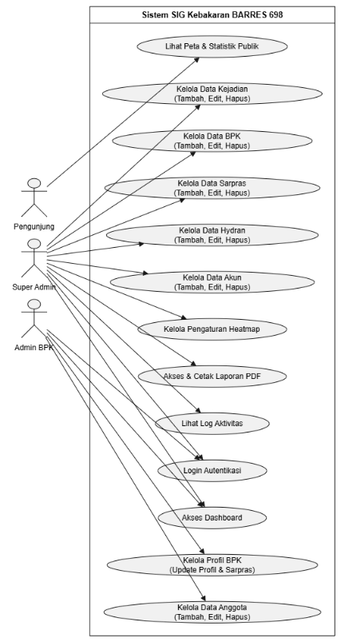
Gambar 3. 3 Use Case Diagram
Use Case Diagram menggambarkan interaksi antara aktor dengan sistem yang dikembangkan. Pada sistem ini terdapat tiga aktor utama yang berinteraksi, yaitu Pengunjung, Super Admin, dan Admin BPK. Aktor Pengunjung merupakan pengguna publik yang tidak memerlukan proses autentikasi dan hanya memiliki akses untuk melihat peta dan statistik publik.
Aktor Super Admin memiliki hak akses penuh terhadap keseluruhan sistem. Setelah melakukan login autentikasi dan mengakses halaman dashboard, Super Admin berwenang mengelola data kejadian, data BPK, data sarpras, data hydran, dan data akun, di mana seluruh pengelolaan tersebut mencakup fungsi untuk menambah, mengedit, dan menghapus data. Selain itu, Super Admin juga memiliki akses untuk mengelola pengaturan heatmap, mengakses serta mencetak laporan PDF, dan melihat log aktivitas pengguna.
Sedangkan aktor Admin BPK memiliki hak akses terbatas yang difokuskan pada pengelolaan operasional unit BPK-nya masing-masing. Setelah melalui proses login autentikasi dan masuk ke dashboard, Admin BPK dapat mengelola profil BPK yang meliputi pembaruan data profil dan sarpras, serta mengelola data anggota yang mencakup fungsi untuk menambah, mengedit, dan menghapus anggota BPK tersebut.

Class Diagram
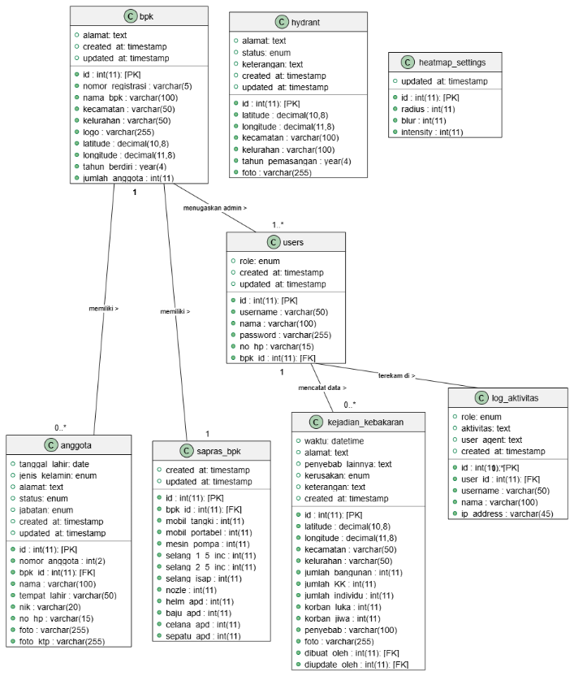
Gambar 3. 4 Class Diagram
Class Diagram menggambarkan struktur data dan hubungan antar entitas di dalam sistem. Pada sistem ini terdapat delapan kelas utama, yaitu users, kejadian_kebakaran, bpk, anggota, sapras_bpk, hydrant, heatmap_settings, dan log_aktivitas. Kelas kejadian_kebakaran berfungsi untuk menyimpan data utama berupa informasi lokasi, waktu, dan rincian dampak insiden kebakaran. Kelas users berperan sebagai entitas pengelola sistem dengan hak akses tertentu yang berwenang mencatat data kejadian kebakaran, di mana setiap tindakannya akan terekam secara otomatis di dalam kelas log_aktivitas.
Kelas bpk digunakan untuk merepresentasikan data profil kesatuan pemadam kebakaran. Kelas ini memiliki relasi secara langsung dengan kelas anggota untuk menyimpan data identitas personel, serta berelasi dengan kelas sapras_bpk guna mendata rincian sarana dan prasarana operasional yang dimiliki oleh masing-masing unit. Selain itu, terdapat kelas hydrant yang menyimpan data titik lokasi fasilitas sumber air pemadam, serta kelas heatmap_settings yang digunakan untuk menyimpan parameter visualisasi pada proses analisis spasial menggunakan metode Kernel Density Estimation (KDE). Interaksi dan relasi antar kelas ini membentuk kesatuan basis data yang utuh untuk mendukung keseluruhan operasional dan penyajian informasi pada sistem.

Activity Diagram
Activity Diagram (Diagram Aktivitas) merupakan pemodelan yang menggambarkan alur kerja (workflow) atau urutan aktivitas dinamis yang terjadi di dalam sebuah perangkat lunak. Pemodelan ini memvisualisasikan bagaimana berbagai proses dieksekusi oleh sistem, mulai dari titik awal (initial state), kondisi percabangan pengambilan keputusan (decision node), hingga titik akhir dari suatu aktivitas (final state). Melalui diagram ini, interaksi antara para aktor dengan sistem dapat dipetakan secara terstruktur sesuai dengan logika bisnis aplikasi yang dirancang.
- Activity Diagram Autentikasi (Login)
Activity Diagram ini menggambarkan alur kerja proses autentikasi atau login yang harus dilalui oleh pengguna (Super Admin maupun Admin BPK) untuk dapat masuk dan mengakses fitur-fitur di dalam sistem. Berikut adalah rincian alur aktivitasnya:
- Memulai Proses: Alur dimulai ketika pengguna membuka halaman Login pada web.
- Input Kredensial: Pengguna memasukkan Username dan Password pada form yang disediakan, lalu menekan tombol "Login".
- Penerimaan dan Pencocokan Data: Kredensial yang diinputkan akan diterima dan dicocokkan dengan data yang tersimpan di dalam tabel users.
- Validasi Kredensial (Kondisi/Decision): Dilakukan validasi akun untuk menentukan apakah username dan password cocok.
- Jika Tidak Valid: Sistem akan menolak akses dan mengembalikan alur ke langkah awal, di mana pengguna diharuskan untuk memasukkan ulang username dan password yang benar.
- Jika Valid: Alur proses akan diteruskan ke dalam swimlane Sistem.
- Pembacaan Hak Akses (Role): Setelah dinyatakan valid, sistem akan membaca peran (role) dari akun tersebut untuk membedakan apakah pengguna masuk sebagai Super Admin atau Admin BPK.
- Pembuatan Sesi (Session): Sistem membuat session pengguna yang berfungsi untuk menyimpan status login agar pengguna dapat terus mengakses halaman yang memerlukan autentikasi tanpa harus login berulang kali.
- Pengalihan Halaman: Sistem mengalihkan (redirect) pengguna menuju halaman Dashboard.
- Proses Selesai: Pengguna berhasil masuk dan melihat halaman Dashboard sesuai dengan batasan hak aksesnya masing-masing, dan alur autentikasi selesai.
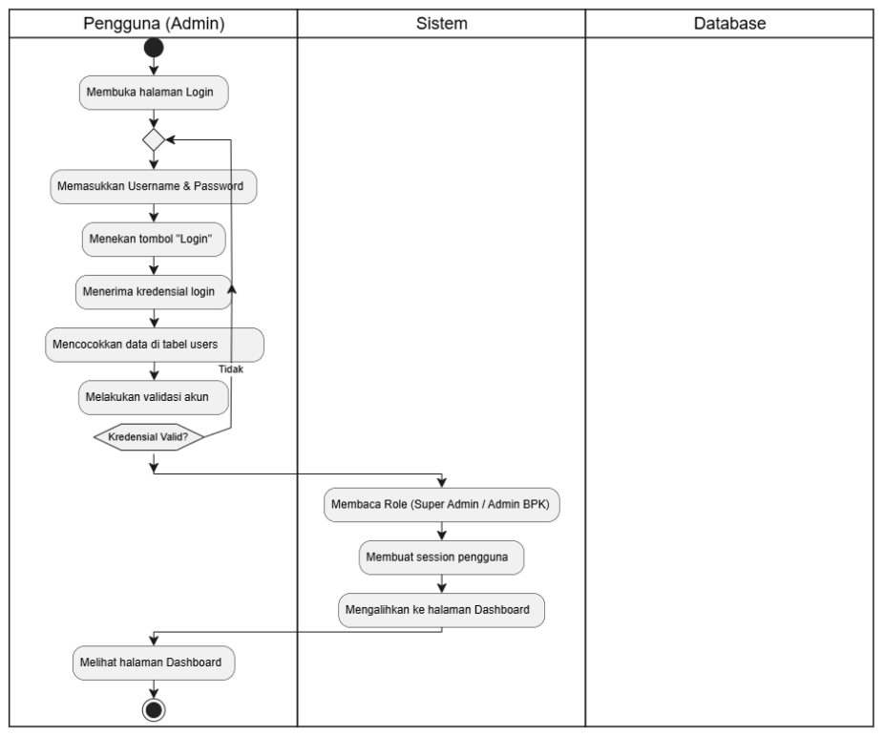
Gambar 3. 5 Activity Diagram Autentikasi (Login)
- Activity Diagram Kelola Kejadian & Proses KDE
Activity Diagram ini menggambarkan alur kerja utama dalam sistem, yaitu proses penambahan data kejadian kebakaran baru oleh Super Admin yang kemudian secara otomatis memicu sistem untuk menjalankan ulang perhitungan algoritma Kernel Density Estimation (KDE). Pemodelan ini melibatkan tiga swimlane, yaitu Super Admin, Sistem, dan Database, dengan rincian alur sebagai berikut:
- Inisiasi Input Data: Alur dimulai ketika Super Admin memilih menu "Data Kejadian" dan menekan tombol "Tambah Data".
- Pengisian Form: Super Admin melakukan pengisian form detail kejadian (seperti waktu, jumlah korban, dll) serta menentukan titik koordinat pada peta, kemudian menekan tombol "Simpan".
- Validasi Input (Kondisi/Decision): Sistem pada sisi antarmuka (front-end) menerima input dan melakukan validasi kelengkapan form.
- Jika Data Tidak Valid: Alur akan dikembalikan, dan Super Admin diwajibkan untuk melengkapi atau memperbaiki pengisian form detail kejadian beserta koordinatnya.
- Jika Data Valid: Alur diteruskan menuju swimlane Sistem (back-end).
- Penyimpanan Data: Sistem mengirimkan perintah simpan data kepada Database. Selanjutnya, Database mengeksekusi perintah tersebut dengan menyimpan rincian informasi ke dalam tabel kejadian_kebakaran.
- Pemrosesan Algoritma KDE: Setelah penyimpanan berhasil, alur kembali ke swimlane Sistem untuk memulai proses pembaruan visual. Sistem secara otomatis akan:
- Mengambil semua titik koordinat kejadian kebakaran terbaru dari basis data.
- Membaca pengaturan parameter (seperti radius, blur, dan intensitas) dari tabel heatmap_settings.
- Menjalankan kalkulasi matematis menggunakan algoritma perhitungan Kernel Density Estimation (KDE) berdasarkan sebaran titik koordinat tersebut.
- Pembaruan Visualisasi: Hasil dari algoritma KDE digunakan oleh sistem untuk merender ulang lapisan (layer) visual Heatmap pada peta dasar.
- Notifikasi dan Penyelesaian: Sistem menampilkan notifikasi "Berhasil Disimpan" kepada pengguna. Alur berakhir (final state) saat Super Admin berhasil melihat rincian data baru yang tersimpan beserta tampilan peta heatmap yang telah diperbarui (ter-update) dengan kondisi sebaran terbaru.
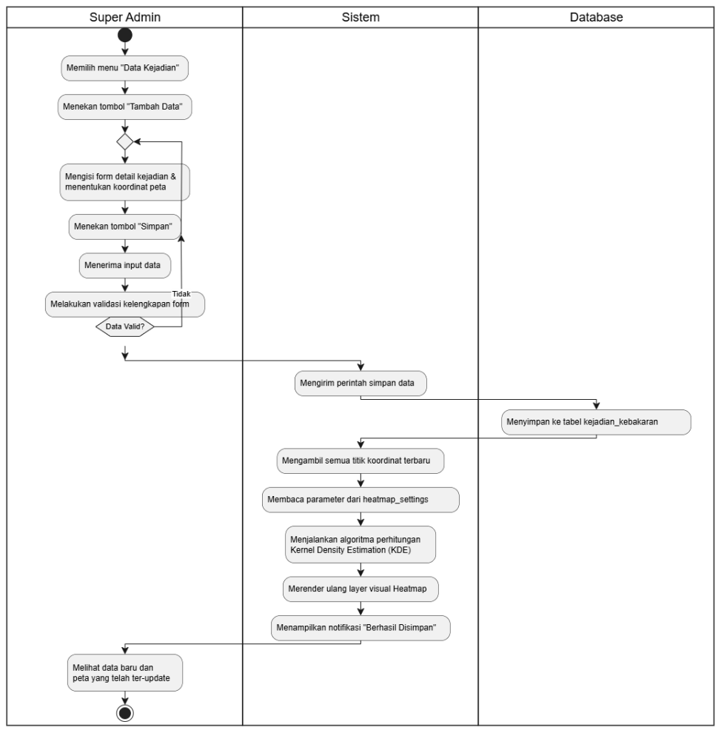
Gambar 3. 6 Activity Diagram Kelola Kejadian & Proses KDE
- Activity Diagram Kelola Data Anggota BPK
Activity Diagram ini menggambarkan alur kerja sistem saat Admin BPK melakukan penambahan data anggota relawan atau personel baru ke dalam organisasinya. Diagram ini melibatkan tiga swimlane, yaitu Admin BPK, Sistem, dan Database, dengan rincian tahapan sebagai berikut:
- Inisiasi Input Data: Alur dimulai (initial state) ketika Admin BPK memilih menu "Data Anggota" pada navigasi, lalu menekan tombol "Tambah Anggota".
- Pengisian Form & Unggah Berkas: Admin BPK melakukan pengisian informasi pada form yang meliputi biodata, Nomor Induk Kependudukan (NIK), dan jabatan. Selanjutnya, pengguna mengunggah berkas gambar (Foto KTP / Profil) dan menekan tombol "Simpan".
- Penerimaan & Validasi Data (Kondisi/Decision): Input form dan berkas yang dikirim akan diterima untuk dilakukan proses validasi, khususnya pengecekan terhadap ekstensi dan batasan ukuran berkas file.
- Jika Input Tidak Valid: Proses penyimpanan digagalkan, dan alur dikembalikan ke tahap awal di mana Admin BPK harus memperbaiki isian form atau mengganti berkas unggahan yang sesuai kriteria.
- Jika Input Valid: Alur proses diteruskan menuju swimlane Sistem.
- Pengunggahan ke Server: Sistem secara otomatis memproses dan mengunggah berkas gambar fisik tersebut ke dalam direktori penyimpanan pada server.
- Penyimpanan Basis Data: Setelah berkas fisik tersimpan, alur berlanjut ke eksekusi Database. Sistem menyimpan data teks (biodata) beserta alamat referensi berkas (path file) ke dalam tabel anggota yang secara relasional terikat dengan ID BPK pengguna yang sedang login.
- Pembaruan Antarmuka: Alur kembali ke swimlane Sistem. Sistem akan merender ulang dan mengembalikan tampilan layar pengguna ke halaman tabel data anggota, serta memunculkan notifikasi "Data Disimpan" sebagai konfirmasi keberhasilan.
- Penyelesaian: Alur aktivitas berakhir (final state) ketika Admin BPK berhasil melihat baris rekapitulasi data anggota yang baru saja diinputkan pada tabel informasi.
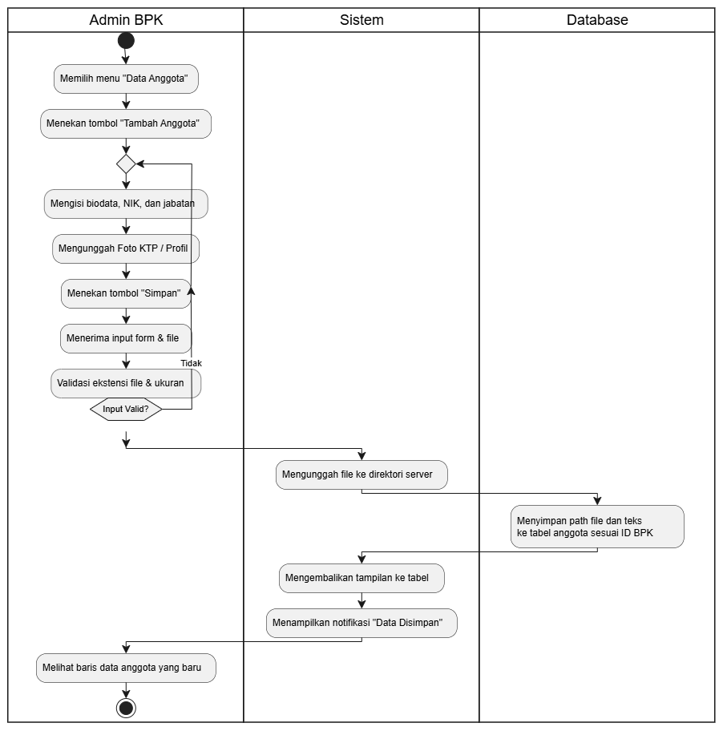
Gambar 3. 7 Activity Diagram Kelola Data Anggota BPK
- Activity Diagram Kelola Data Hydran
Activity Diagram ini memvisualisasikan alur kerja sistem saat Super Admin melakukan penambahan data lokasi fasilitas sumber air pemadam kebakaran (hydrant). Pemodelan ini melibatkan tiga swimlane, yaitu Super Admin, Sistem, dan Database, dengan tahapan proses sebagai berikut:
- Inisiasi Input: Alur dimulai (initial state) saat Super Admin memilih menu "Data Hydran" dari panel navigasi dan menekan tombol "Tambah Hydran".
- Pengisian Data Spasial & Atribut: Super Admin berinteraksi dengan antarmuka untuk menentukan lokasi koordinat hydrant secara presisi. Selanjutnya, pengguna mengisi informasi pendukung berupa tahun pasang dan status kelayakan fasilitas, lalu menekan tombol "Simpan".
- Penerimaan & Validasi Koordinat (Kondisi/Decision): Sistem menerima data lokasi dan fasilitas tersebut untuk dilakukan proses validasi, khususnya berfokus pada validasi keabsahan titik koordinat GPS.
- Jika Titik Tidak Valid: Alur akan ditolak dan dikembalikan ke tahapan penentuan lokasi. Super Admin diwajibkan untuk menentukan ulang lokasi koordinat yang benar.
- Jika Titik Valid: Alur proses lolos validasi dan diteruskan menuju swimlane Sistem.
- Penyiapan & Penyimpanan Basis Data: Sistem mengambil alih proses dengan menyiapkan skrip query penyimpanan. Query tersebut kemudian dikirimkan ke eksekutor Database, yang bertugas menyimpan rincian informasi dan koordinat tersebut ke dalam tabel hydrant.
- Pembaruan Antarmuka GIS: Setelah penyimpanan basis data dikonfirmasi berhasil, alur kembali ke swimlane Sistem. Sistem secara otomatis akan memperbarui visual pemetaan dengan menambahkan penanda (marker) Hydran baru ke dalam layer Peta GIS.
- Penyelesaian: Sistem menampilkan pesan "Sukses" sebagai indikator keberhasilan proses. Alur aktivitas berakhir (final state) ketika Super Admin memverifikasi dengan melihat marker hydrant baru yang telah terintegrasi di dalam peta.
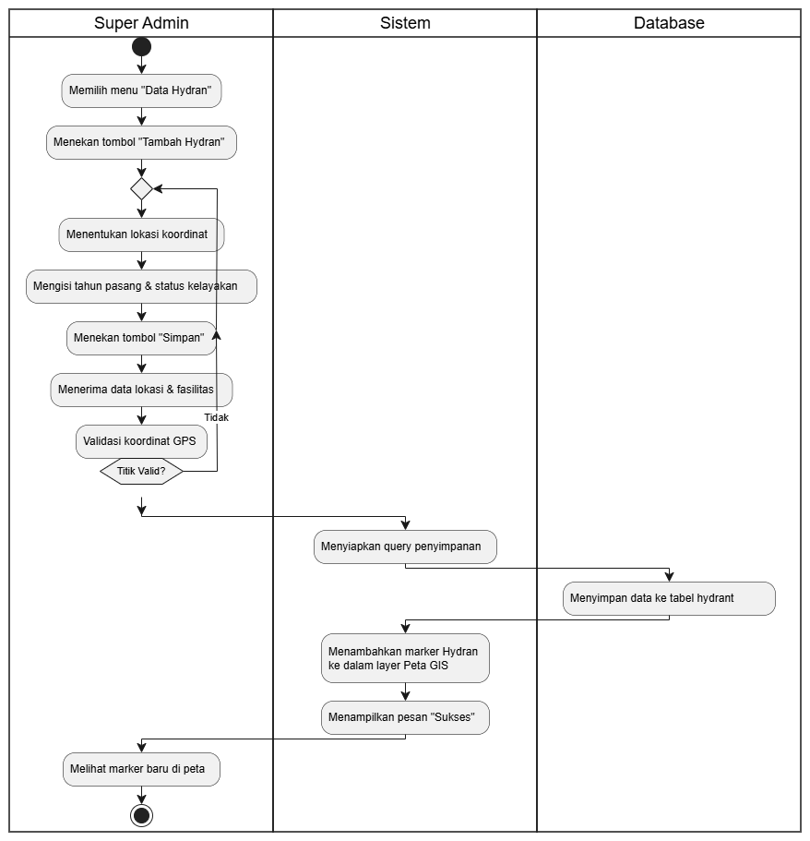
Gambar 3. 8 Activity Diagram Kelola Data Hydran
- Activity Diagram Cetak Laporan PDF
Activity Diagram ini memvisualisasikan alur kerja sistem ketika Super Admin melakukan pembuatan, pengunduhan, atau pencetakan laporan operasional ke dalam format PDF. Alur pemodelan ini melibatkan tiga swimlane, yaitu Super Admin, Sistem, dan Database, dengan rincian tahapan proses sebagai berikut:
- Inisiasi Laporan: Alur dimulai (initial state) saat Super Admin memilih menu "Laporan" pada antarmuka sistem.
- Pemilihan Modul & Penentuan Parameter: Super Admin memilih salah satu dari 10 modul laporan yang tersedia (sebagai contoh: Laporan Tren Bulanan). Selanjutnya, pengguna mengatur parameter filter spesifik seperti Bulan, Tahun, dan Wilayah, lalu menekan tombol "Tampilkan / Cetak".
- Pemrosesan Parameter: Alur berpindah ke swimlane Sistem. Sistem menerima masukan parameter filter dari antarmuka dan mulai menyusun skrip query pencarian secara dinamis sesuai kriteria tersebut.
- Pencarian Basis Data: Skrip query diteruskan ke Database. Pada tahap ini, Database bertugas mengeksekusi pencarian untuk menemukan data historis yang cocok dengan kriteria filter, lalu mengirimkan himpunan data (set data) tersebut kembali kepada Sistem.
- Penyusunan Tata Letak & Konversi: Setelah menerima set data yang valid, Sistem merakit dan menyusun tata letak (layout) laporan. Sistem juga secara otomatis menambahkan kelengkapan elemen dokumen resmi berupa Kop Surat dan Kolom Tanda Tangan. Setelah dokumen tersusun rapi, Sistem melakukan eksekusi konversi data tersebut menjadi file berformat PDF.
- Penyelesaian: Alur kembali ke swimlane Super Admin. Sistem memunculkan kotak dialog unduhan (Download) pada antarmuka browser. Alur aktivitas berakhir (final state) ketika Super Admin menerima, membaca, atau mencetak file PDF tersebut untuk keperluan dokumentasi.
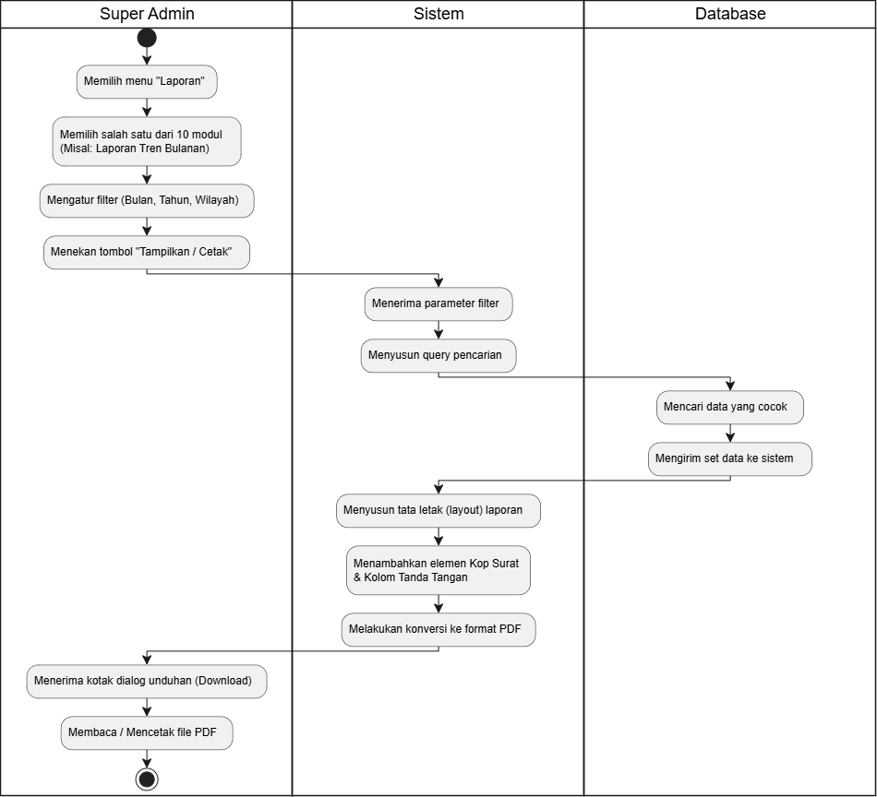
Gambar 3. 9 Activity Diagram Cetak Laporan PDF
- Activity Diagram Akses Publik (Peta & Statistik)
Activity Diagram ini memvisualisasikan alur interaksi antara masyarakat awam (Pengunjung Publik) dengan sistem saat mengakses halaman utama portal informasi WebGIS. Alur aktivitas ini bersifat terbuka (publik) sehingga tidak memerlukan proses autentikasi (login). Pemodelan ini melibatkan tiga swimlane, yaitu Pengunjung Publik, Sistem, dan Database, dengan rincian tahapan sebagai berikut:
- Inisiasi Akses: Alur dimulai (initial state) ketika Pengunjung Publik mengakses alamat URL sistem (Halaman Utama) melalui browser perangkat mereka.
- Penerimaan Permintaan (Request): Alur berpindah ke swimlane Sistem. Sistem menerima request akses halaman utama tersebut dan meresponsnya dengan melakukan query atau permintaan data ke eksekutor Database.
- Pengambilan Basis Data: Database mengeksekusi perintah query dengan menghimpun informasi yang dibutuhkan dari beberapa tabel utama, yaitu tabel kejadian_kebakaran, hydrant, bpk, serta parameter visualisasi pada tabel heatmap_settings. Setelah data berhasil dikumpulkan, Database mengirimkan himpunan data tersebut kembali kepada Sistem.
- Pemrosesan Komponen Visual: Setelah menerima data yang dibutuhkan, Sistem memproses penyajian informasi melalui serangkaian tahapan:
- Merender kerangka antarmuka pengguna (User Interface / UI).
- Membangun fondasi peta digital interaktif menggunakan library pemetaan Leaflet.js.
- Memasang titik penanda lokasi (marker) dan lapisan visualisasi kepadatan (layer KDE Heatmap) di atas peta dasar.
- Membuat komponen grafik statistik kebencanaan (memanfaatkan library Chart.js).
- Pengiriman Respon: Setelah seluruh elemen antarmuka dan peta selesai dirakit di sisi server, Sistem mengirimkan respon utuh tersebut kembali ke browser pengguna.
- Penyelesaian: Alur kembali ke swimlane Pengunjung Publik. Alur aktivitas ini berakhir (final state) ketika masyarakat awam berhasil melihat dan berinteraksi dengan visualisasi Peta GIS serta grafik statistik bencana yang disajikan pada layar mereka.

Sequence Diagram
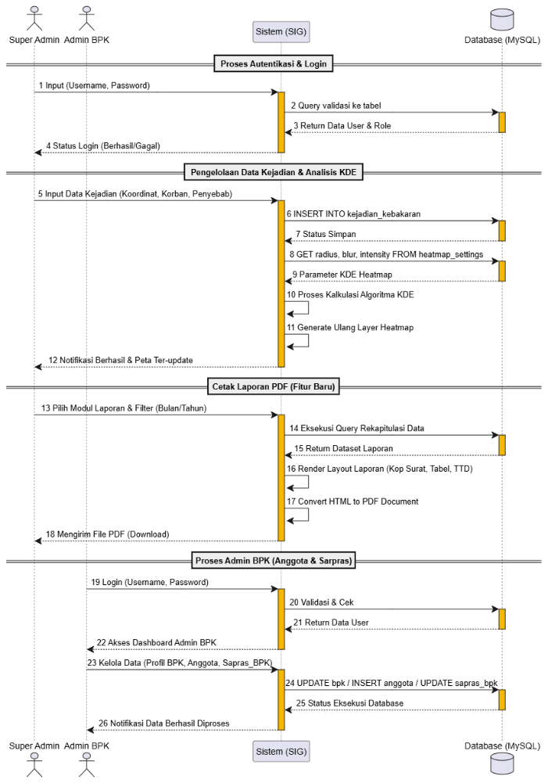
Gambar 3. 10 Sequence Diagram
Sequence Diagram (Diagram Urutan) menggambarkan interaksi antar objek di dalam sistem berdasarkan urutan waktu eksekusi, yang memvisualisasikan komunikasi antara aktor Super Admin dan Admin BPK dengan komponen Sistem (SIG) serta Database (MySQL). Interaksi selalu diawali dengan proses autentikasi, di mana sistem memvalidasi kredensial masukan pengguna ke dalam basis data sebelum memberikan status login dan hak akses dashboard. Bagi Super Admin, alur utama berpusat pada pengelolaan data kejadian kebakaran. Ketika data kejadian baru diinputkan, sistem akan menyimpannya ke basis data, memanggil parameter visual dari pengaturan, lalu secara mandiri mengeksekusi kalkulasi algoritma Kernel Density Estimation (KDE) untuk merender ulang layer heatmap sebelum menampilkan peta yang telah diperbarui ke layar pengguna.
Selain pemrosesan spasial, Super Admin juga memiliki alur interaksi untuk mencetak laporan PDF, di mana sistem bertugas mengeksekusi query rekapitulasi berdasarkan filter yang dipilih, merender tata letak (layout) laporan secara internal, dan mengonversinya menjadi dokumen yang siap diunduh. Di sisi lain, sistem menyediakan alur interaksi terpisah bagi Admin BPK yang fokus pada operasional internal kesatuan. Setelah tervalidasi masuk, Admin BPK dapat mengirimkan instruksi untuk mengelola profil BPK, kelengkapan sarana prasarana (Sapras), dan data anggota relawan. Setiap instruksi tersebut akan diterjemahkan oleh sistem menjadi perintah eksekusi (insert atau update) ke basis data, yang kemudian diakhiri dengan pengiriman notifikasi keberhasilan pemrosesan data kembali kepada antarmuka pengguna.

Rancangan Basis Data
Basis data merupakan kumpulan data yang disimpan secara sistematis di dalam komputer yang dapat diolah atau dimanipulasi menggunakan perangkat lunak untuk menghasilkan informasi yang dibutuhkan. Pada sistem ini, basis data digunakan untuk menyimpan seluruh data terkait kejadian kebakaran, pengguna, serta data organisasi BPK secara terstruktur.

Rancangan Tabel

- Tabel User
Tabel ini digunakan untuk menyimpan data pengguna yang dapat mengakses sistem, baik sebagai Super Admin maupun Admin BPK. Tabel ini juga mengatur hak akses pengguna dalam sistem.
Tabel 3. 1 Kamus Data Tabel User
No | Field Name | Type | Width | Ket
1 | Id | INT(PK) | 11
2 | username | VARCHAR | 50
3 | Nama | VARCHAR | 100
4 | Password | VARCHAR | 25
5 | No_hp | VARCHAR | 12
6 | role | ENUM |  | (‘superadmin’,’adminbpk’)
7 | Bpk_id | INT | 11
8 | Created_at | timestamp
9 | Updated_at | timestamp

- Tabel Kejadian_kebakaran
Tabel ini merupakan tabel utama yang digunakan untuk menyimpan data kejadian kebakaran beserta informasi lokasi dan dampak yang ditimbulkan.
Tabel 3. 2 Kamus Data Tabel Kejadia_kebakaran
No | Field Name | Type | Width | Ket
1 | Id | INT(PK) | 11
2 | waktu | DATETIME
3 | latitude | DECIMAL | 10,8
4 | longitude | DECIMAL | 11,8
5 | alamat | TEXT
6 | kecamatan | VARCHAR | 50
7 | kelurahan | VARCHAR | 50
8 | Jumlah_bangunan | INT
9 | Jumlah_KK | INT
10 | Jumlah_individu | INT
11 | Korban_luka | INT
12 | Korban_jiwa | INT
13 | penyebab | VARCHAR | 100
14 | Penyebab_lainnya | TEXT
15 | kerusakan | ENUM |  | (‘rusak ringan’,’rusak sedang’,’rusak berat’,’rusak total’)
16 | keterangan | TEXT
17 | foto | VARCHAR | 255
18 | Dibuat_oleh | INT
19 | Diupdate_oleh | INT
20 | Created_at | TIMESTAMP

- Tabel BPK
Tabel ini digunakan untuk menyimpan data organisasi Badan Pemadam Kebakaran (BPK), termasuk informasi identitas dan struktur organisasi.
Tabel 3. 3 Kamus Data Tabel BPK
No | Field Name | Type | Width | Ket
1 | Id | INT(PK) | 11
2 | Nomor_registrasi | VARCHAR | 5
3 | Nama_BPK | VARCHAR | 100
4 | alamat | VARCHAR | 25
5 | kecamatan | VARCHAR | 50
6 | kelurahan | VARCHAR | 50
7 | logo | VARCHAR | 255
8 | latitude | DECIMAL | 10,8
9 | longitude | DECIMAL | 11,8
10 | Tahun_berdiri | INT | 4
11 | Jumlah_anggota | INT | 11
12 | Created_at | TIMESTAMP
13 | Update_at | TIMESTAMP

- Tabel Anggota
Tabel ini digunakan untuk menyimpan data anggota yang tergabung dalam masing-masing BPK. Tabel ini memiliki relasi dengan tabel BPK.
Tabel 3. 4 Kamus Data Tabel Anggota
No | Field Name | Type | Width | Ket
1 | Id | INT(PK) | 11
2 | Nomor_anggota | INT | 2
3 | Bpk_id | INT | 11
4 | Nama | VARCHAR | 100
5 | Tanggal_lahir | DATE
6 | Tempat_lahir | VARCHAR | 50
7 | Jenis_kelamin | ENUM |  | (‘laki-laki’,’perempuan’)
8 | alamat | TEXT
9 | NIK | VARCHAR | 20
10 | No_hp | VARCHAR | 15
11 | status | ENUM |  | (‘aktif’,’tidak aktif’)
12 | jabatan | ENUM |  | (‘ketua’,’wakil ketua’,’sekretaris’,’anggota’)
13 | foto | VARCHAR | 255
14 | Foto_ktp | VARCHAR | 255
15 | Created_at | TIMESTAMP
16 | Updated_at | TIMESTAMP

- Tabel Heatmap
Tabel ini digunakan untuk menyimpan parameter yang digunakan dalam proses analisis spasial menggunakan metode Kernel Density Estimation (KDE), seperti radius, blur, dan intensitas.
Tabel 3. 5 Kamus Data Tabel Heatmap
No | Field Name | Type | Width | Ket
1 | Id | INT(PK) | 11
2 | radius | INT | 100 | Radius analisis
3 | blur | INT | 25 | Tingkat blur
4 | intensity | FLOAT | 4 | Nilai intensitas
5 | Update_at | TIMESTAMP

- Tabel Hydrant
Tabel ini digunakan untuk menyimpan data spasial dan informasi spesifik terkait titik lokasi fasilitas hydrant (sumber air pemadam kebakaran) guna mendukung kebutuhan operasional penanggulangan kebakaran di lapangan.
Tabel 3. 6 Kamus Data Tabel Hydrant
No | Field Name | Type | Width | Ket
1 | Id | INT(PK) | 11
2 | latitude | DECIMAL | 10,8
3 | longitude | DECIMAL | 11,8
4 | alamat | TEXT
5 | kecamatan | VARCHAR | 100
6 | kelurahan | VARCHAR | 100
7 | Tahun_pemasangan | YEAR | 4
8 | Foto | VARCHAR | 255
9 | status | ENUM |  | (‘berfungsi’,’rusak’)
10 | keterangan | TEXT
11 | Created_at | TIMESTAMP
12 | Updated_at | TIMESTAMP

- Tabel Sapras_bpk
Tabel ini digunakan untuk menyimpan rincian data sarana dan prasarana (sarpras) operasional yang dimiliki oleh masing-masing kesatuan Badan Pemadam Kebakaran (BPK), seperti ketersediaan armada, mesin pompa air, serta perlengkapan pendukung lainnya guna memastikan kesiapsiagaan dalam penanggulangan kebakaran.
Tabel 3. 7 Kamus Data Tabel Sarpras
No | Field Name | Type | Width | Ket
1 | Id | INT(PK) | 11
2 | Bpk_id | INT(FK) | 11
3 | Mobil_tangki | INT | 11
4 | Mobil_portabel | INT | 11
5 | Mesin_pompa | INT | 11
6 | Selang_1_5_inc | INT | 11
7 | Selang_2_5_inc | INT | 11
8 | Selang_isap | INT | 11
9 | nozle | INT | 11
10 | Helm_apd | INT | 11
11 | Baju_apd | INT | 11
12 | Celana_apd | INT | 11
13 | Sepatu_apd | INT | 11
14 | Created_at | TIMESTAMP
15 | Updated_at | TIMESTAMP

- Tabel log_aktivitas
Tabel ini digunakan untuk menyimpan data rekam jejak (riwayat) seluruh aktivitas yang dilakukan oleh pengguna di dalam sistem, seperti riwayat login, penambahan, perubahan, maupun penghapusan data, guna mendukung keperluan pemantauan (monitoring), audit, dan keamanan sistem.
Tabel 3. 8 Kamus Data Tabel Log Aktivitas
No | Field Name | Type | Width | Ket
1 | Id | INT(PK) | 11
2 | User_id | INT
3 | username | VARCHAR | 50
4 | role | ENUM |  | (‘super_admin’,’admin_bpk’)
5 | nama | VARCHAR | 100
6 | aktivitas | TEXT
7 | Ip_address | VARCHAR | 45
8 | User_agent | TEXT
9 | Created_at | TIMESTAMP

Normalisasi Data
Normalisasi data merupakan proses pengorganisasian data dalam basis data yang bertujuan untuk mengurangi redundansi serta meningkatkan konsistensi dan efisiensi penyimpanan data. Pada penelitian ini, proses normalisasi dilakukan dengan mengelompokkan data ke dalam beberapa tabel spesifik berdasarkan jenis dan fungsinya masing-masing.
Data kejadian kebakaran yang sebelumnya dapat terdiri dari berbagai atribut yang bercampur, dipisahkan menjadi satu tabel khusus yaitu tabel kejadian_kebakaran yang hanya berisi informasi terkait waktu, lokasi, dan rincian dampak insiden. Selanjutnya, data pengguna dipisahkan ke dalam tabel users untuk mengelola autentikasi dan hak akses sistem. Data profil kesatuan pemadam kebakaran disimpan dalam tabel tersendiri yaitu tabel bpk, yang kemudian direlasikan dengan tabel anggota (untuk menyimpan identitas personel) dan tabel sapras_bpk (untuk merinci fasilitas operasional) agar tidak terjadi penumpukan atribut pada satu entitas.
Selain itu, entitas spasial lainnya dipisahkan ke dalam tabel hydrant untuk mendata titik fasilitas sumber air secara mandiri. Kebutuhan operasional sistem juga dinormalisasi dengan memisahkan parameter visualisasi analisis ke dalam tabel heatmap_settings, serta memisahkan rekam jejak pengguna ke dalam tabel log_aktivitas.
Pemisahan data ke dalam tabel-tabel tersebut dilakukan agar setiap atribut hanya bergantung pada kunci utama (primary key) dari masing-masing tabel, sehingga meminimalisir duplikasi data. Selain itu, tidak terdapat ketergantungan transitif antar atribut, karena setiap data telah ditempatkan sesuai dengan entitasnya masing-masing. Dengan demikian, struktur basis data yang dirancang telah memenuhi prinsip normalisasi hingga bentuk normal ketiga (Third Normal Form/3NF), sehingga data yang tersimpan menjadi lebih terorganisir, konsisten, dan mudah untuk dikelola serta dikembangkan di masa mendatang.

Entity Relationship Diagram (ERD)
Entity Relationship Diagram (ERD) menggambarkan struktur konseptual basis data serta relasi antar entitas yang digunakan di dalam sistem. Berdasarkan rancangan basis data sistem pemetaan ini, terdapat 8 (delapan) entitas (tabel) utama, yaitu bpk, anggota, sapras_bpk, users, kejadian_kebakaran, log_aktivitas, hydrant, dan heatmap_settings. Berikut adalah penjabaran kardinalitas dan relasi antar entitas tersebut:
- Relasi Entitas Pengelolaan BPK
Tabel bpk merupakan entitas induk untuk pencatatan profil kesatuan pemadam kebakaran. Entitas ini memiliki tiga relasi utama:
- Relasi ke anggota (One-to-Many): Satu unit BPK dapat memiliki banyak data anggota relawan. Relasi ini dihubungkan melalui Foreign Key bpk_id pada tabel anggota.
- Relasi ke sapras_bpk (One-to-One): Satu unit BPK hanya memiliki satu rekam data inventaris kelengkapan sarana dan prasarana. Relasi ini ditandai dengan Foreign Key bpk_id pada tabel sapras_bpk.
- Relasi ke users (One-to-Many): Satu unit BPK dapat dikelola oleh satu atau lebih akun Admin BPK. Hal ini direpresentasikan melalui Foreign Key bpk_id di dalam tabel users.
- Relasi Entitas Pengguna (Users) dan Transaksi
Tabel users berfungsi untuk menyimpan data autentikasi dan peran (role) pengguna sistem. Entitas ini memiliki relasi operasional sebagai berikut:
- Relasi ke kejadian_kebakaran (One-to-Many): Satu pengguna (khususnya Super Admin) dapat mencatat, membuat, maupun memperbarui banyak data insiden kebakaran. Relasi ini direpresentasikan melalui atribut dibuat_oleh dan diupdate_oleh yang merujuk pada ID dari tabel users.
- Relasi ke log_aktivitas (One-to-Many): Satu pengguna dapat menghasilkan banyak rekam jejak aktivitas di dalam sistem (seperti riwayat login atau manipulasi data). Sistem merekamnya melalui Foreign Key user_id pada tabel log_aktivitas.
- Entitas Independen
Selain tabel-tabel yang saling berelasi di atas, terdapat dua entitas independen yang tidak memiliki ikatan Foreign Key secara langsung dengan tabel lainnya pada rancangan ini, karena fungsinya yang spesifik:
- Tabel hydrant: Entitas ini berdiri sendiri untuk menyimpan rincian lokasi spasial (titik koordinat) dan status kelayakan fasilitas sumber air pemadam kebakaran.
- Tabel heatmap_settings: Entitas ini digunakan murni untuk menyimpan konfigurasi dan parameter algoritma (seperti nilai radius, blur, dan intensity) yang dipanggil oleh sistem saat merender visualisasi analisis spasial Kernel Density Estimation (KDE).
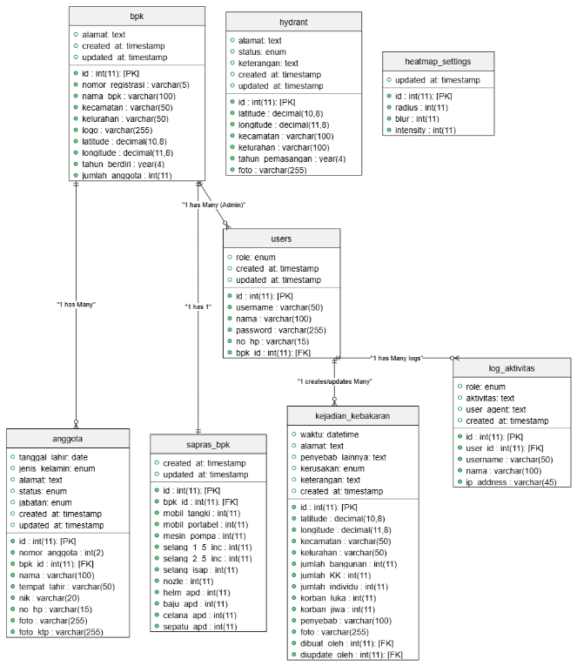
Gambar 3. 11 Entity Relationship Diagram (ERD)

Rancangan Antarmuka Masukan Sistem
Rancangan antarmuka masukan sistem merupakan tampilan yang digunakan oleh pengguna untuk memasukkan data ke dalam sistem. Antarmuka ini dirancang dengan memperhatikan kemudahan penggunaan, kejelasan informasi, serta tampilan yang sederhana agar pengguna dapat berinteraksi dengan sistem secara efektif. Setiap elemen input disusun secara terstruktur dan dilengkapi dengan label yang jelas untuk meminimalisir kesalahan dalam pengisian data.

Rancangan Antarmuka Halaman Login
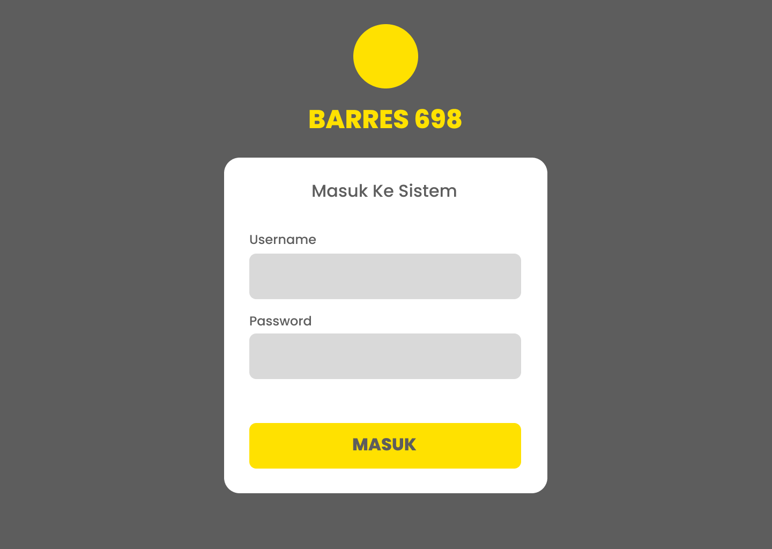
Gambar 3. 12 Rancangan Antarmuka Halaman Login

Halaman login digunakan sebagai akses awal pengguna ke sistem dengan memasukkan username dan password. Tampilan dirancang sederhana dengan form terpusat yang terdiri dari input username, password, serta tombol “Masuk”. Desain antarmuka menggunakan kombinasi warna yang kontras dan tata letak yang jelas untuk memudahkan pengguna dalam melakukan proses autentikasi.

Rancangan Antarmuka Halaman Beranda
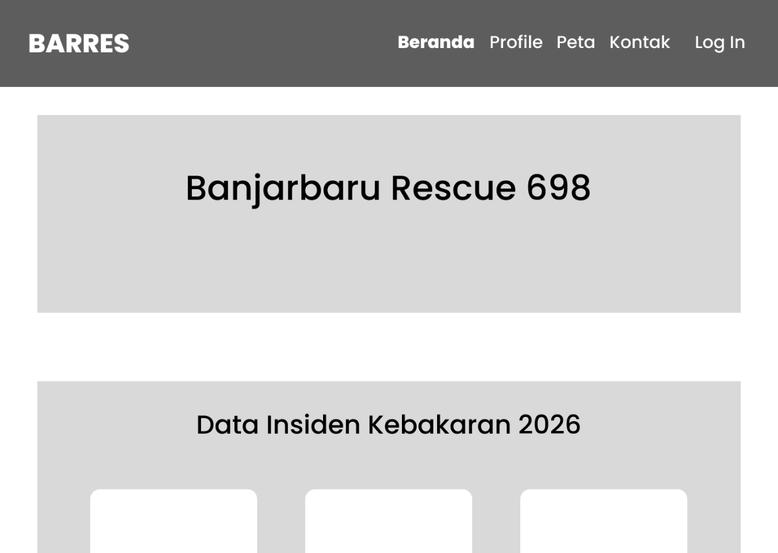
Gambar 3. 13 Rancangan Antarmuka Halaman Beranda
Halaman beranda dirancang sebagai tampilan utama sistem yang menampilkan identitas aplikasi melalui judul “Banjarbaru Rescue 698” serta navigasi menu di bagian atas seperti Beranda, Profil, Peta, Kontak, dan Login. Pada bagian konten, ditampilkan informasi ringkas berupa “Data Insiden Kebakaran 2026” yang disusun dalam bentuk layout terstruktur untuk memberikan gambaran awal kepada pengguna mengenai data kebakaran yang tersedia dalam sistem. Desain antarmuka dibuat sederhana dan terpusat untuk memudahkan pengguna dalam memahami informasi yang ditampilkan.

Rancangan Antarmuka Halaman Profil
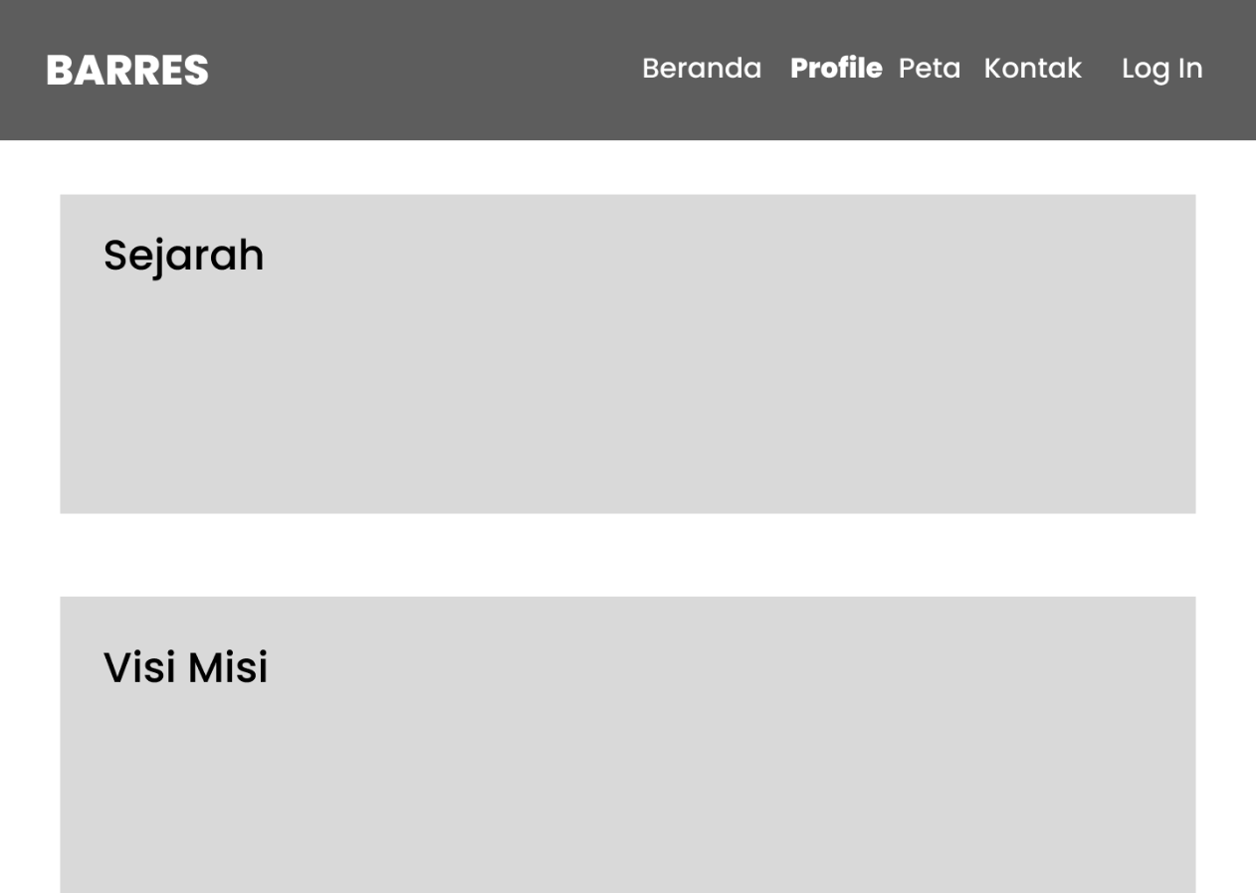
Gambar 3. 14 Rancangan Antarmuka Halaman Profil
Halaman profil menampilkan informasi mengenai organisasi Barres dalam bentuk dua bagian utama, yaitu Sejarah dan Visi Misi. Setiap bagian disusun dalam layout yang terstruktur dan sederhana untuk memudahkan pengguna dalam memahami latar belakang serta tujuan organisasi. Desain antarmuka menggunakan tampilan yang bersih dengan penempatan konten yang rapi, sehingga informasi dapat disampaikan dengan jelas dan mudah dibaca oleh pengguna.

Rancangan Antarmuka Halaman Peta
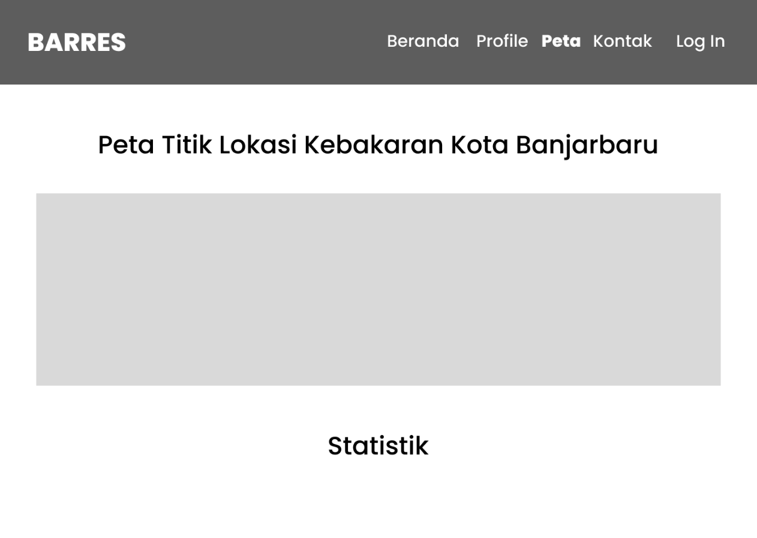
Gambar 3. 15 Rancangan Antarmuka Halaman Peta
Halaman peta menampilkan informasi lokasi kejadian kebakaran dalam bentuk peta interaktif dengan judul “Peta Titik Lokasi Kebakaran Kota Banjarbaru”. Pada halaman ini, peta dilengkapi dengan visualisasi heatmap yang digunakan untuk menunjukkan tingkat kepadatan kejadian kebakaran di suatu wilayah. Selain itu, terdapat bagian statistik yang memberikan gambaran jumlah dan distribusi kejadian kebakaran. Desain antarmuka dibuat sederhana dan terstruktur agar pengguna dapat dengan mudah memahami persebaran lokasi serta tingkat intensitas kebakaran.

Rancangan Antarmuka Halaman Super Admin Input Kejadian
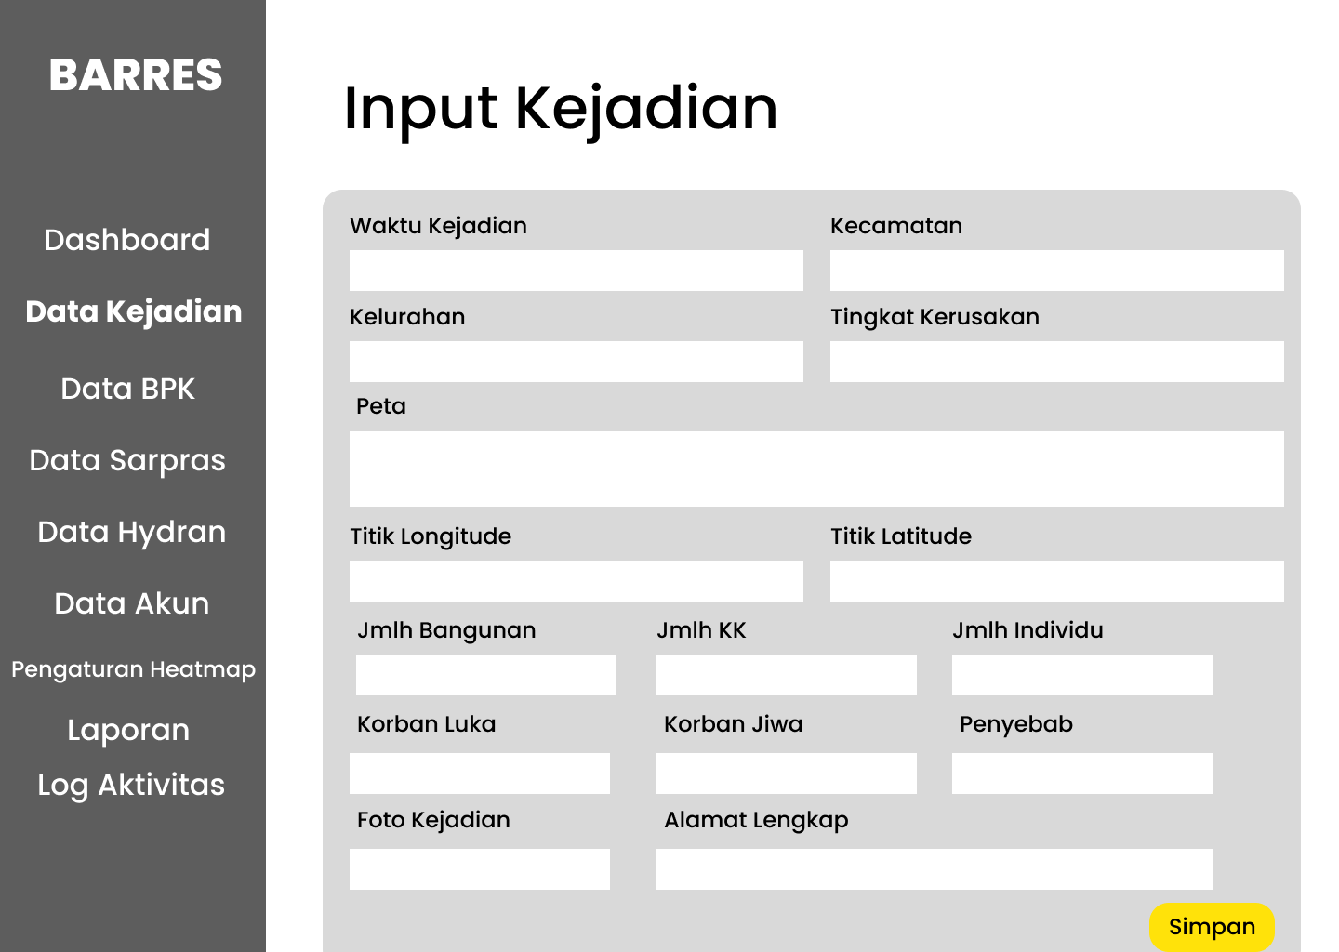
Gambar 3. 16 Rancangan Antarmuka Halaman Super Admin Input Kejadian
Halaman Input Kejadian pada antarmuka Super Admin dirancang secara terstruktur untuk merekam data insiden kebakaran secara komprehensif, didukung dengan sidebar navigasi di sisi kiri untuk memudahkan mobilitas akses menu pengelola sistem. Area formulir utama memuat rincian informasi dasar seperti waktu kejadian, wilayah administrasi, tingkat kerusakan, dan alamat lengkap, yang terintegrasi dengan tampilan peta spasial guna menentukan titik koordinat longitude dan latitude secara presisi. Selain itu, form ini mengakomodasi pendataan kalkulasi dampak spesifik—meliputi jumlah bangunan, kepala keluarga, individu, korban luka, korban jiwa, serta identifikasi penyebab kebakaran—dan ditutup dengan kolom unggah foto dokumentasi sebelum data akhirnya dieksekusi ke dalam basis data melalui tombol "Simpan".

Rancangan Antarmuka Halaman Super Admin Input BPK
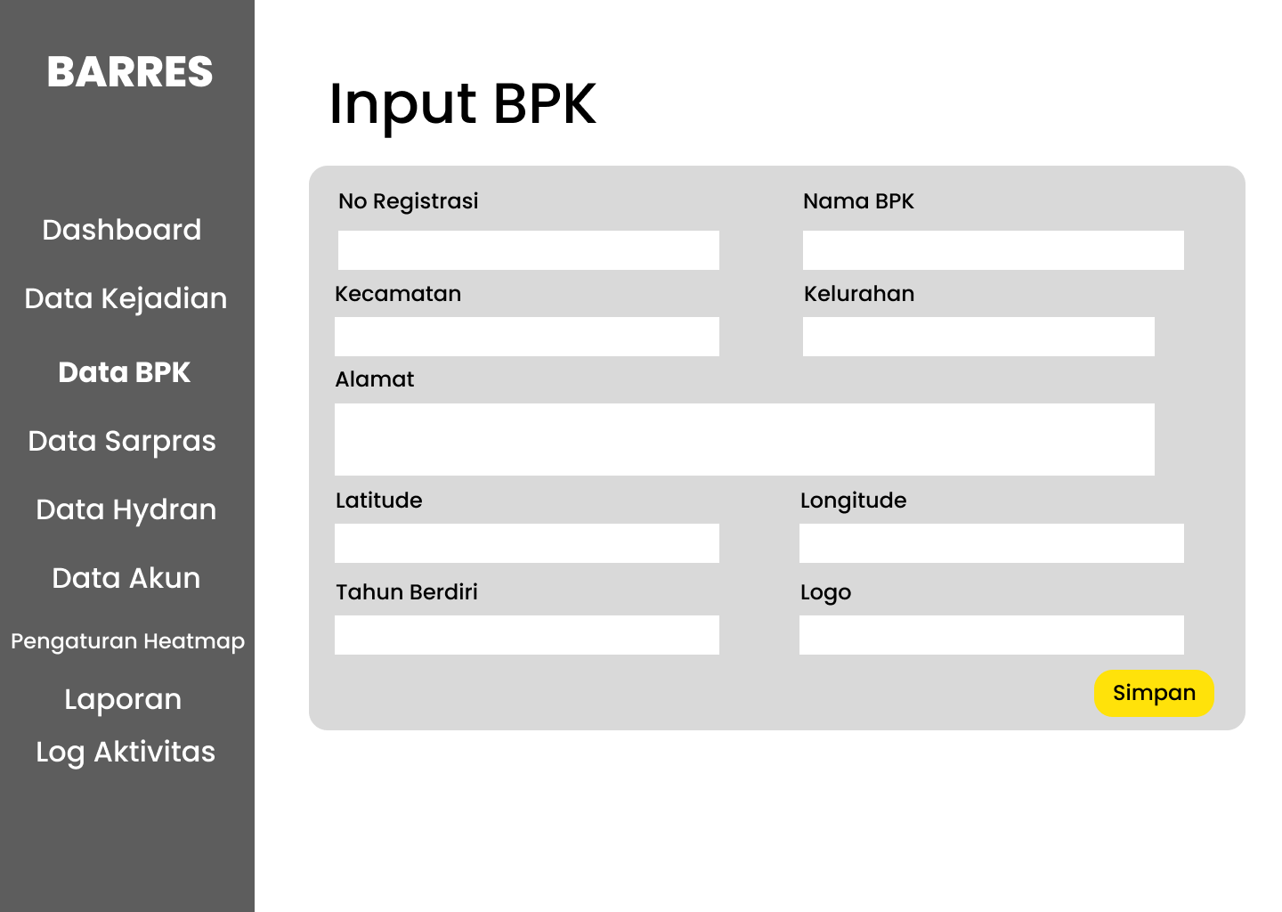
Gambar 3. 17 Rancangan Antarmuka Halaman Super Admin Input BPK
Halaman Input BPK pada antarmuka sistem dirancang khusus untuk memfasilitasi pendataan profil kesatuan pemadam kebakaran secara terstruktur. Layar antarmuka ini mempertahankan konsistensi sidebar navigasi di sisi kiri dengan indikator penyorotan pada menu Data BPK. Area formulir utama menyediakan kolom isian identitas dasar yang mencakup Nomor Registrasi, Nama BPK, rincian wilayah administratif (Kecamatan dan Kelurahan), serta Alamat lengkap. Selain itu, formulir ini juga mengakomodasi pencatatan titik koordinat lokasi markas (Latitude dan Longitude), informasi Tahun Berdiri kesatuan, serta kolom unggahan berkas Logo identitas, di mana seluruh rangkaian data tersebut kemudian dieksekusi untuk disimpan ke dalam basis data melalui tombol "Simpan" di sudut kanan bawah.

Rancangan Antarmuka Halaman Super Admin Input Hydran
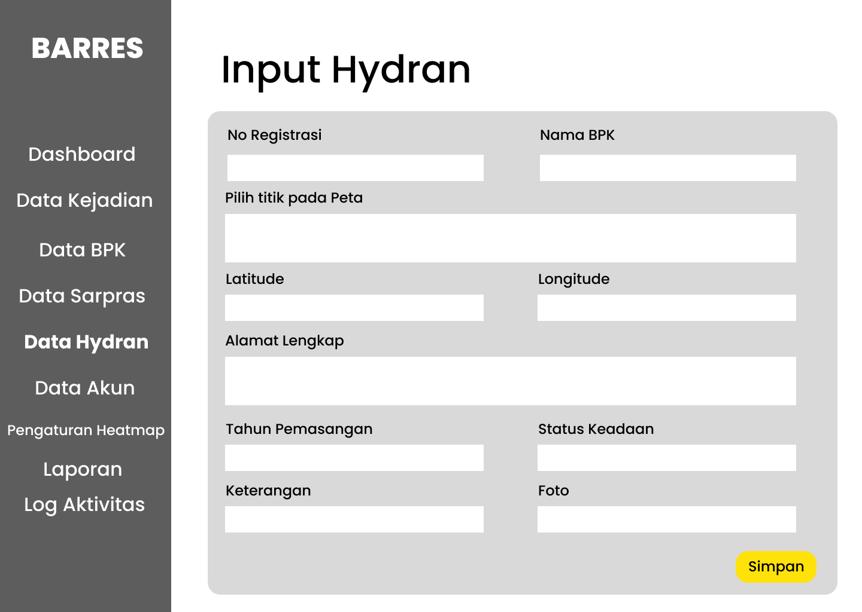
Gambar 3. 18 Rancangan Antarmuka Halaman Super Admin Input Hydran
Halaman Input Hydran pada antarmuka sistem dirancang khusus untuk memfasilitasi pendataan fasilitas sumber air pemadam kebakaran secara sistematis. Konsistensi navigasi tetap dipertahankan melalui sidebar di sisi kiri dengan indikator penyorotan pada menu Data Hydran. Area formulir utama menyajikan kolom isian identitas yang meliputi Nomor Registrasi dan Nama BPK, dilanjutkan dengan antarmuka penentuan lokasi spasial "Pilih titik pada Peta" yang terintegrasi langsung dengan pengisian koordinat Latitude dan Longitude secara presisi. Selain itu, formulir ini mengakomodasi pencatatan detail infrastruktur melalui kolom Alamat Lengkap, pendataan kondisi fisik yang mencakup Tahun Pemasangan dan Status Keadaan, serta kolom Keterangan dan unggah Foto sebagai pelengkap dokumentasi, yang diakhiri dengan tombol eksekusi "Simpan" di sudut kanan bawah untuk menyimpan seluruh rekaman data ke dalam basis data.

Rancangan Antarmuka Halaman Super Admin Input Akun
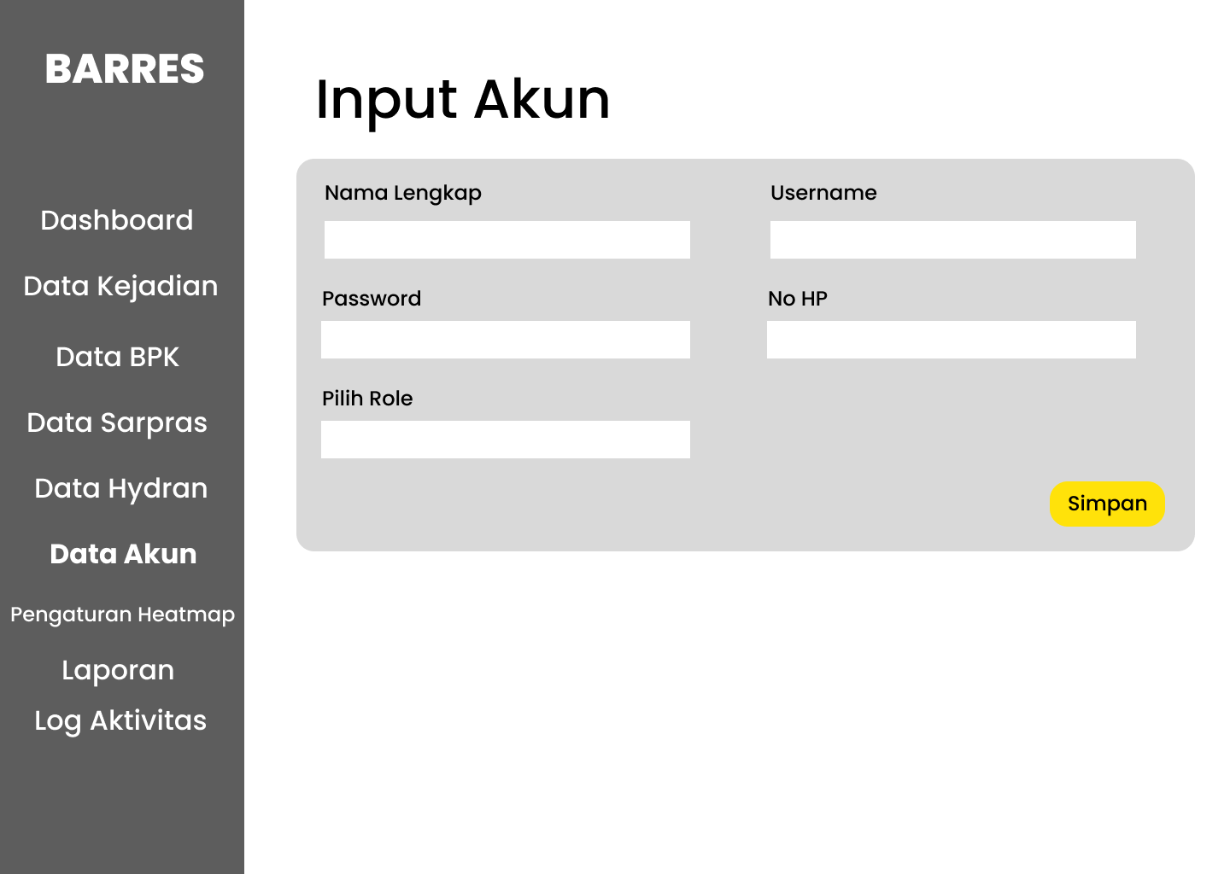
Gambar 3. 19 Rancangan Antarmuka Halaman Super Admin Input Akun
Halaman Input Akun pada antarmuka sistem dirancang khusus untuk mengelola data kredensial dan hak akses pengguna secara terpusat. Konsistensi tata letak tetap dipertahankan dengan kehadiran sidebar navigasi di sisi kiri yang menyoroti menu Data Akun sebagai indikator halaman aktif. Area formulir utama menyajikan kolom isian ringkas namun esensial untuk registrasi profil baru, yang mencakup identitas personal berupa Nama Lengkap dan kontak No HP, serta komponen autentikasi yang terdiri dari Username dan Password. Selain itu, formulir ini dilengkapi dengan kolom penentuan wewenang melalui opsi "Pilih Role" untuk mendefinisikan tingkatan hak akses pengguna di dalam sistem, yang kemudian diakhiri dengan tombol eksekusi "Simpan" di sudut kanan bawah guna memproses penyisipan data akun tersebut ke dalam basis data.

Rancangan Antarmuka Halaman Super Admin Setting Heatmap
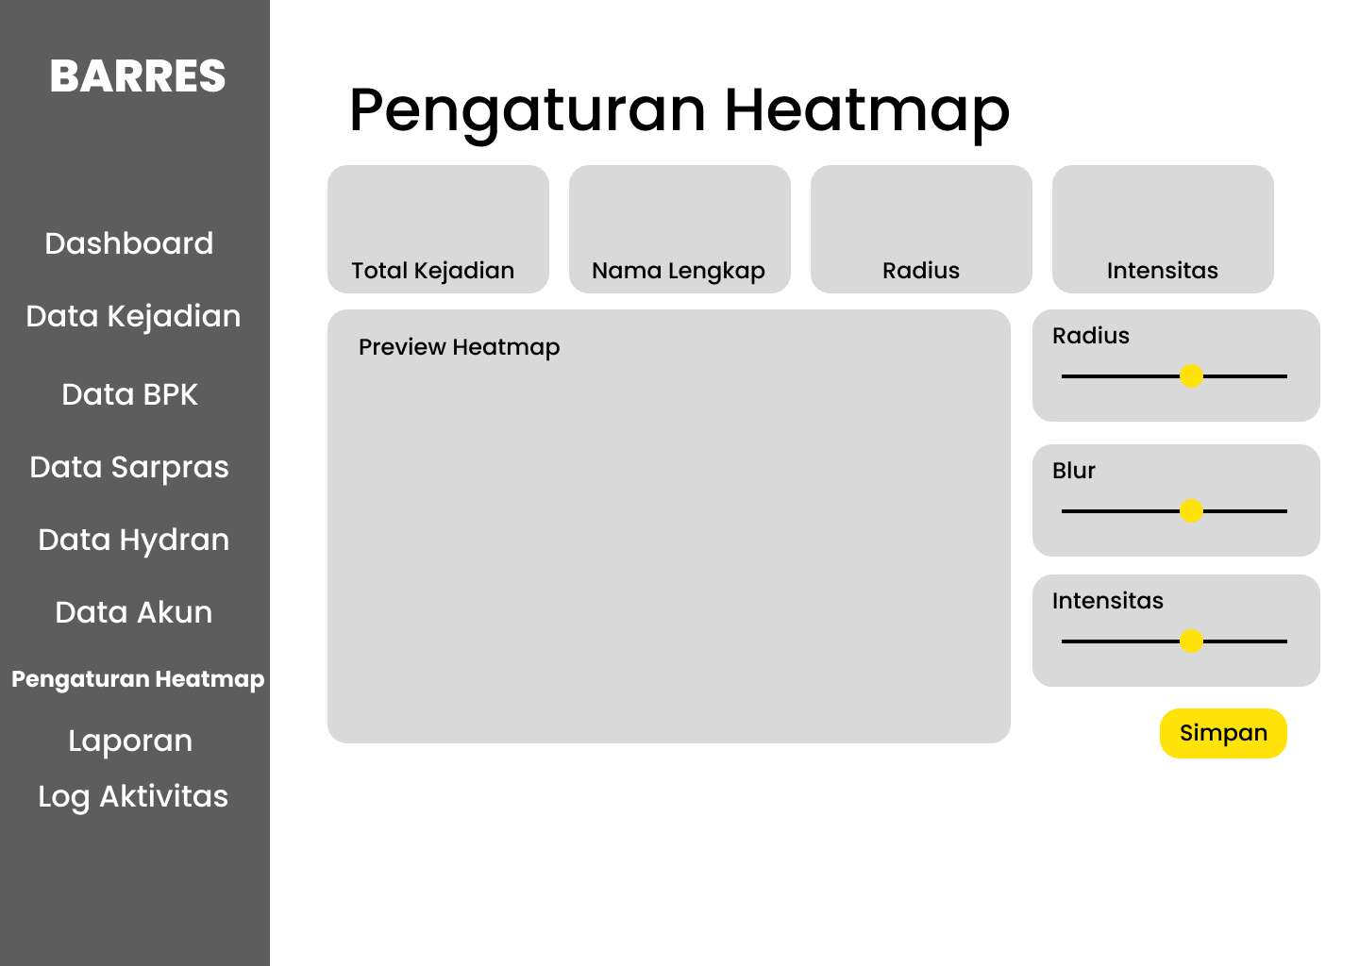
Gambar 3. 20 Rancangan Antarmuka Halaman Super Admin Setting Heatmap
Halaman Pengaturan Heatmap pada antarmuka Super Admin dirancang secara interaktif untuk mengonfigurasi parameter visualisasi algoritma Kernel Density Estimation (KDE). Mempertahankan konsistensi navigasi sidebar di sisi kiri, antarmuka utama halaman ini menyajikan empat panel informasi ringkas di bagian atas—meliputi Total Kejadian, Nama Lengkap pengguna, serta nilai indikator Radius dan Intensitas saat ini. Bagian tengah layar didominasi oleh kanvas Preview Heatmap yang berfungsi untuk menyajikan pratinjau pemetaan spasial secara real-time, berdampingan dengan panel kontrol di sisi kanan yang memuat tiga tuas slider untuk menyesuaikan parameter utama KDE, yaitu Radius, Blur, dan Intensitas. Desain tata letak ini memungkinkan administrator untuk memvalidasi perubahan kepadatan visual secara langsung pada peta pratinjau, sebelum konfigurasi akhir dieksekusi dan disimpan ke dalam basis data melalui tombol "Simpan" di sudut kanan bawah.

Rancangan Antarmuka Halaman Admin BPK Edit Profil
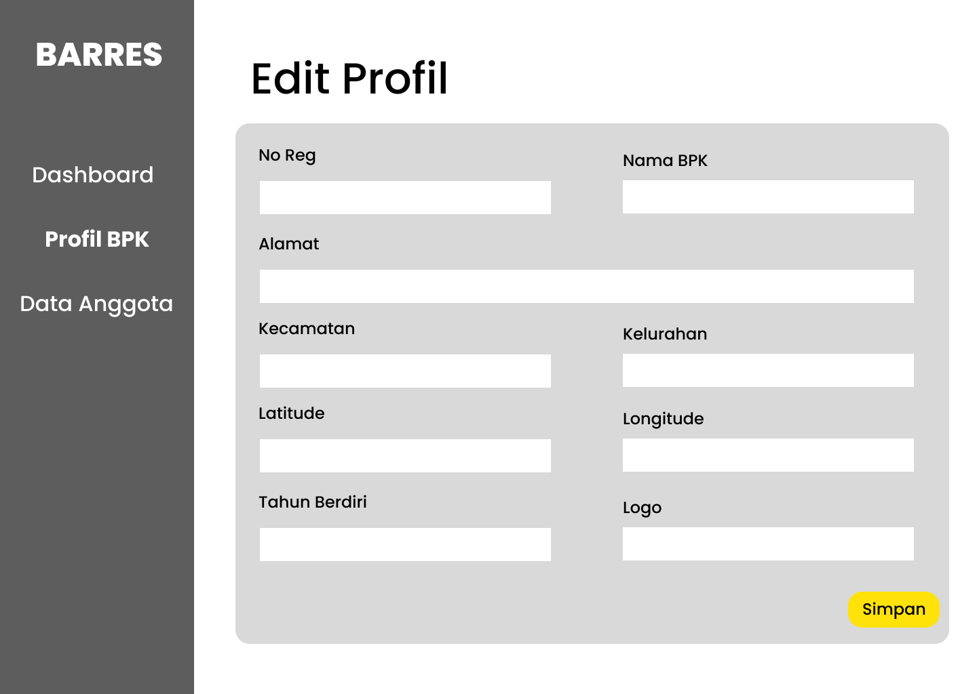
Gambar 3. 21 Rancangan Antarmuka Halaman Admin BPK Edit Profil
Halaman Edit Profil pada antarmuka Admin BPK dirancang khusus untuk memfasilitasi pembaruan data identitas kesatuan pemadam kebakaran secara mandiri. Berbeda dengan layar utama sebelumnya, halaman ini menampilkan sidebar navigasi yang lebih ringkas di sisi kiri sesuai dengan batasan wewenang peran tersebut, dengan menyoroti menu Profil BPK sebagai penanda halaman aktif. Area formulir utama menyajikan struktur pengisian data dasar yang mencakup Nomor Registrasi (No Reg), Nama BPK, rincian wilayah administratif (Kecamatan dan Kelurahan), serta Alamat markas kesatuan. Selain itu, formulir ini mengakomodasi pembaruan titik koordinat spasial lokasi markas (Latitude dan Longitude), informasi Tahun Berdiri, dan kolom unggahan identitas visual berupa Logo, di mana seluruh penyesuaian data tersebut dapat dieksekusi dan diperbarui ke dalam basis data melalui tombol "Simpan" di sudut kanan bawah.

Rancangan Antarmuka Halaman Admin BPK Input Sarpras
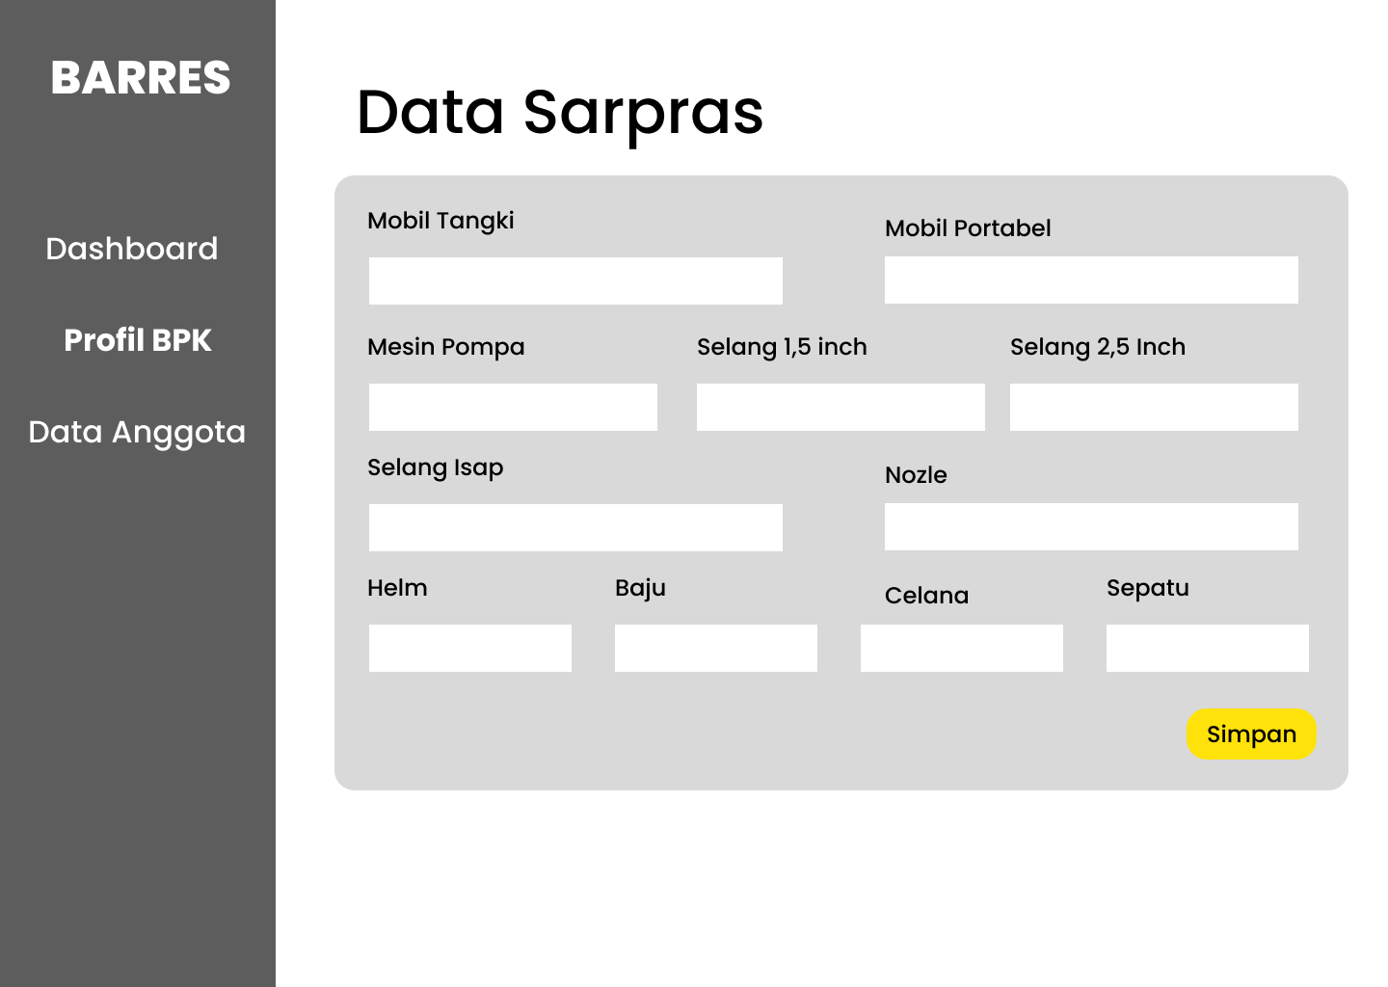
Gambar 3. 22 Rancangan Antarmuka Halaman Admin BPK Input Sarpras
Halaman Data Sarpras pada antarmuka Admin BPK dirancang khusus untuk memfasilitasi inventarisasi dan rekapitulasi kelengkapan sarana prasarana operasional kesatuan pemadam kebakaran. Mempertahankan struktur navigasi ringkas pada sidebar di sisi kiri, area formulir utama menyajikan serangkaian kolom kuantitatif untuk mendata aset fisik secara mendetail. Formulir ini mengakomodasi pencatatan armada unit pemadam seperti Mobil Tangki dan Mobil Portabel, dilanjutkan dengan pendataan kelengkapan peralatan teknis yang mencakup Mesin Pompa, spesifikasi ukuran selang (Selang 1,5 inch, Selang 2,5 Inch, dan Selang Isap), serta Nozle. Pada bagian terbawah, formulir ini juga memfasilitasi pendataan ketersediaan perlengkapan Alat Pelindung Diri (APD) bagi personel relawan yang meliputi Helm, Baju, Celana, dan Sepatu, di mana seluruh pembaruan jumlah inventaris tersebut akan dieksekusi dan diperbarui ke dalam basis data melalui penekanan tombol "Simpan" di sudut kanan bawah antarmuka.

Rancangan Antarmuka Halaman Admin BPK Input Anggota
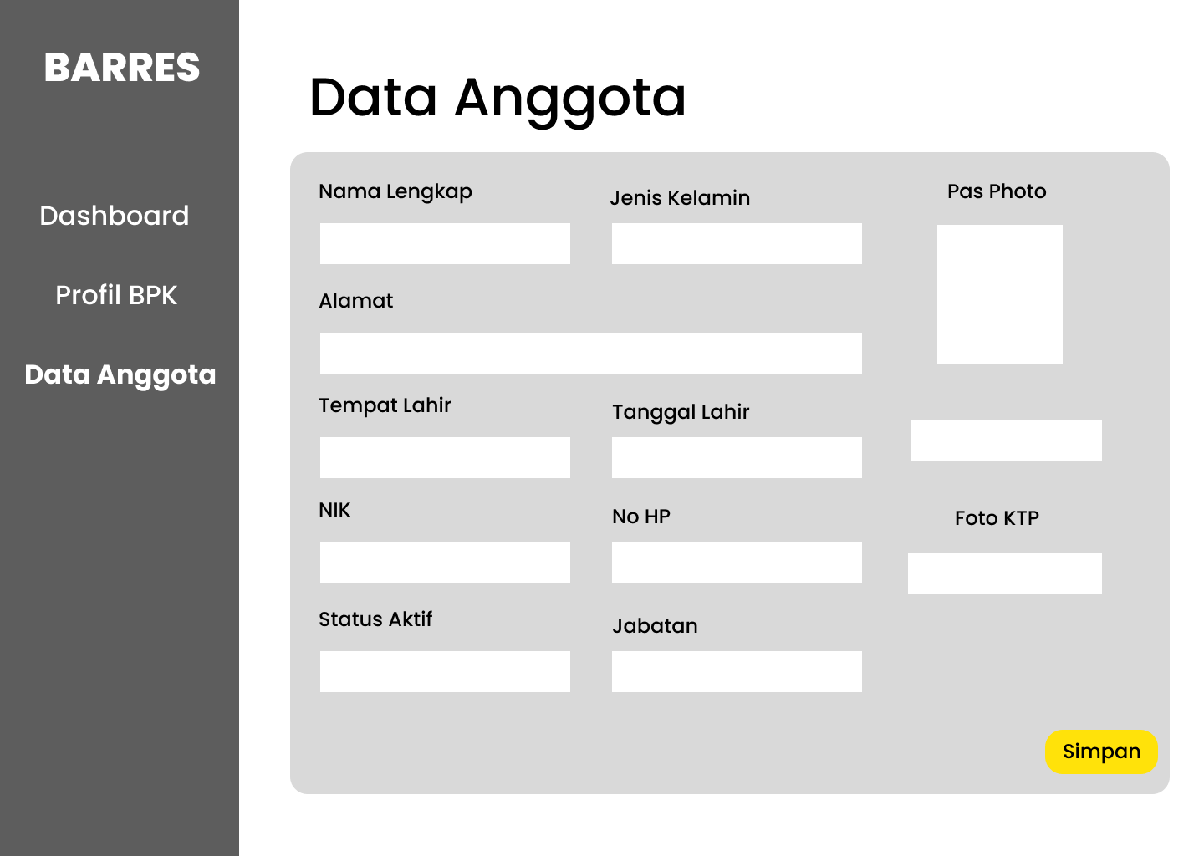
Gambar 3. 23 Rancangan Antarmuka Halaman Admin BPK Input Anggota
Halaman Data Anggota pada antarmuka Admin BPK dirancang khusus untuk memfasilitasi registrasi dan pendataan identitas personel relawan pemadam kebakaran secara komprehensif. Mempertahankan struktur sidebar navigasi di sisi kiri, area formulir utama menyajikan kolom isian biodata dasar yang mencakup Nama Lengkap, Jenis Kelamin, Alamat domisili, Tempat Lahir, dan Tanggal Lahir. Selain itu, formulir ini juga mengakomodasi pencatatan administratif esensial berupa Nomor Induk Kependudukan (NIK), kontak No HP, penetapan Status Aktif, serta pos Jabatan personel di dalam kesatuan. Guna melengkapi validasi pemberkasan digital, antarmuka ini menyediakan fitur unggahan dokumen visual untuk Pas Photo dan Foto KTP, di mana seluruh kelengkapan rekaman data tersebut dapat dieksekusi dan disimpan ke dalam basis data melalui penekanan tombol "Simpan" yang terletak di sudut kanan bawah antarmuka.

Rancangan Antarmuka Keluaran Sistem
Rancangan antarmuka keluaran sistem merupakan tampilan yang digunakan untuk menyajikan hasil pengolahan data dalam bentuk laporan kepada pengguna. Informasi yang ditampilkan meliputi data kejadian kebakaran yang telah diolah dan disusun secara terstruktur sehingga mudah dipahami. Laporan disajikan dalam format yang informatif dan sistematis untuk mendukung analisis serta membantu pengambilan keputusan.

Rancangan Laporan Kejadian
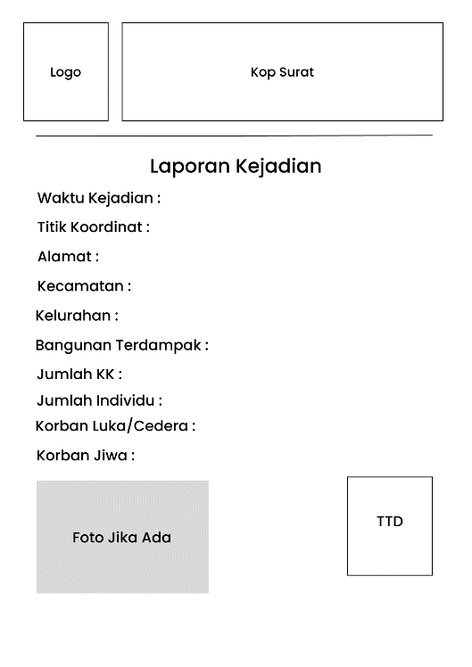
Gambar 3. 24 Laporan Kejadian
Halaman laporan kejadian merupakan tampilan keluaran sistem yang menyajikan data kejadian kebakaran dalam format laporan terstruktur. Laporan ini dilengkapi dengan kop surat dan logo sebagai identitas, serta memuat informasi seperti waktu kejadian, titik koordinat, alamat, kecamatan, kelurahan, jumlah bangunan terdampak, jumlah kepala keluarga, jumlah individu, serta data korban luka dan korban jiwa. Selain itu, laporan juga menyediakan bagian untuk dokumentasi foto dan tanda tangan sebagai bentuk validasi. Desain dibuat formal dan sistematis agar mudah dibaca serta siap untuk dicetak atau didokumentasikan.

Rancangan Laporan BPK Sekota Banjarbaru
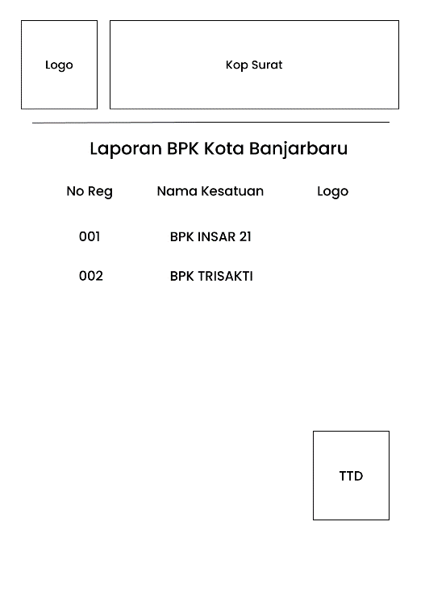
Gambar 3. 25 Laporan BPK Sekota Banjarbaru
Halaman laporan BPK Kota Banjarbaru merupakan tampilan keluaran sistem yang menyajikan data kesatuan BPK dalam format laporan terstruktur. Laporan ini dilengkapi dengan kop surat dan logo sebagai identitas, serta memuat informasi seperti nomor registrasi, nama kesatuan BPK, dan logo masing-masing. Selain itu, disediakan bagian tanda tangan sebagai bentuk pengesahan laporan. Desain dibuat formal dan sistematis agar mudah dibaca serta siap untuk dicetak atau didokumentasikan.

Rancangan Laporan Anggota BPK
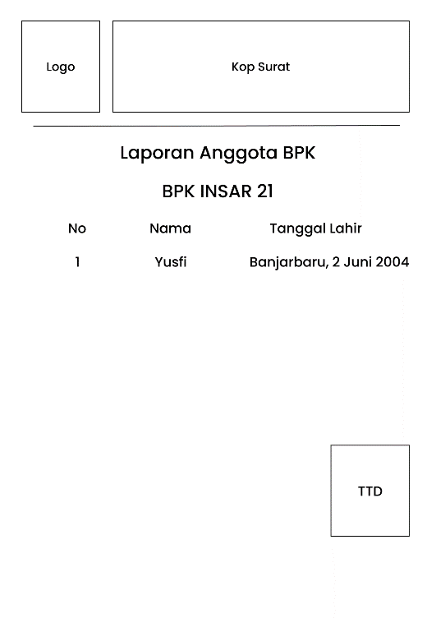
Gambar 3. 26 Rancangan Laporan Anggota BPK
Halaman laporan anggota BPK merupakan tampilan keluaran sistem yang menyajikan data anggota dari suatu kesatuan BPK dalam format laporan terstruktur. Laporan ini dilengkapi dengan kop surat dan logo sebagai identitas, serta memuat informasi seperti nomor, nama anggota, dan tanggal lahir. Selain itu, dicantumkan nama kesatuan BPK sebagai penanda kelompok data yang ditampilkan, serta disediakan bagian tanda tangan sebagai bentuk pengesahan laporan. Desain dibuat formal dan sistematis agar mudah dibaca serta siap untuk dicetak atau didokumentasikan.

Rancangan Laporan Peta
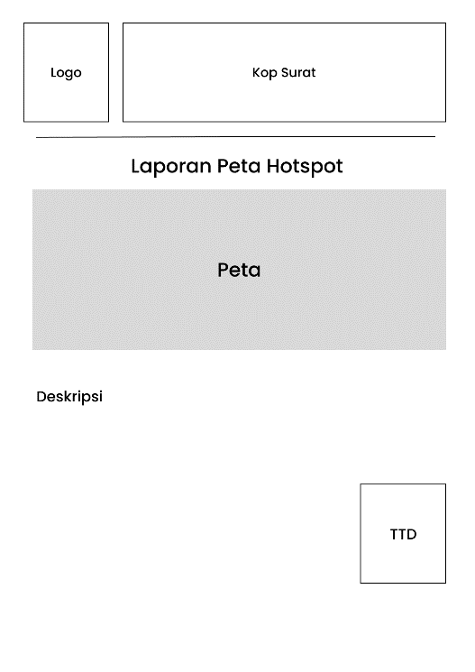
Gambar 3. 27 Rancangan Laporan Peta
Halaman laporan peta hotspot merupakan tampilan keluaran sistem yang menyajikan hasil analisis spasial dalam bentuk peta heatmap. Laporan ini dilengkapi dengan kop surat dan logo sebagai identitas, serta menampilkan peta yang menggambarkan tingkat kepadatan kejadian kebakaran di suatu wilayah. Selain itu, terdapat bagian deskripsi untuk menjelaskan hasil analisis yang ditampilkan. Disediakan pula area tanda tangan sebagai bentuk pengesahan, sehingga laporan dapat digunakan sebagai dokumen resmi dan siap untuk dicetak.

Rancangan Laporan Kejadian Bulanan
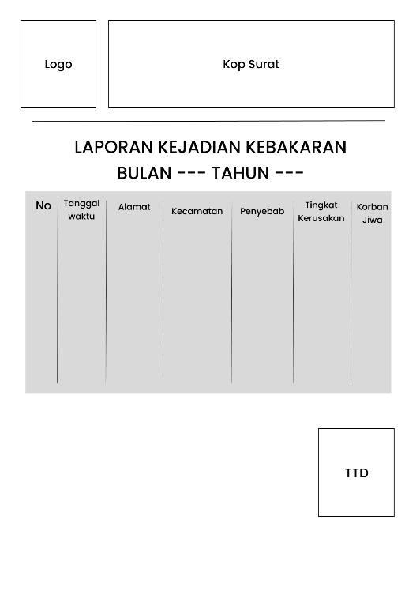
Gambar 3. 28 Rancangan Laporan Kejadian Bulanan
Halaman laporan kejadian bulanan merupakan dokumen keluaran (output) sistem yang menyajikan rekapitulasi insiden kebakaran secara terstruktur dan formal. Bagian atas dokumen diawali dengan identitas resmi yang memuat elemen Logo dan Kop Surat, dilanjutkan dengan penempatan judul laporan yang menampilkan spesifikasi periode Bulan dan Tahun kejadian. Berbeda dengan format sebelumnya, rancangan tabel data kini menyajikan rincian informasi yang lebih komprehensif dengan berfokus pada kolom Nomor (No), Tanggal waktu, Alamat kejadian, Kecamatan, identifikasi Penyebab, Tingkat Kerusakan, hingga rekapitulasi jumlah Korban Jiwa. Guna memenuhi standar administrasi dokumen yang siap dicetak dan didokumentasikan, bagian sudut kanan bawah halaman tetap dilengkapi dengan ruang tanda tangan (TTD) sebagai bentuk legalisasi atau pengesahan oleh pihak yang berwenang.

Rancangan Laporan Tahunan Perwilayah
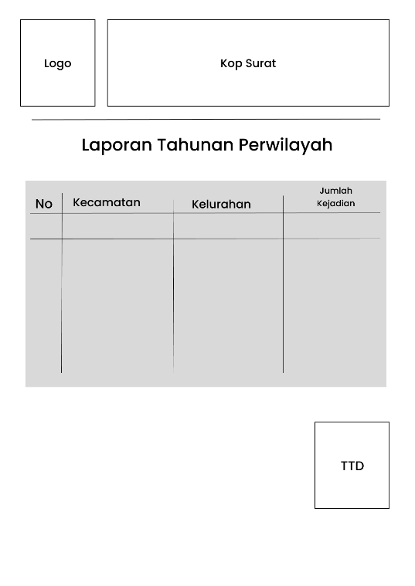
Gambar 3. 29 Rancangan Laporan Tahunan Perwilayah
Halaman Laporan Tahunan Perwilayah merupakan rancangan dokumen keluaran (output) sistem yang menyajikan rekapitulasi jumlah insiden kebakaran secara komprehensif berdasarkan klasifikasi wilayah administratif dalam periode tahunan. Desain dokumen diawali dengan header formal yang memuat identitas resmi instansi melalui penempatan ruang Logo dan Kop Surat. Bagian inti laporan difokuskan pada tabel statistik yang ringkas dan sistematis, mencakup kolom Nomor (No), rincian wilayah (Kecamatan dan Kelurahan), serta akumulasi Jumlah Kejadian pada masing-masing area tersebut. Guna memenuhi standar administrasi untuk keperluan cetak dan dokumentasi, struktur pelaporan ini diakhiri dengan penyediaan ruang tanda tangan (TTD) di sudut kanan bawah sebagai bentuk pengesahan atau legalisasi dokumen oleh pihak berwenang.

Rancangan Laporan Korban
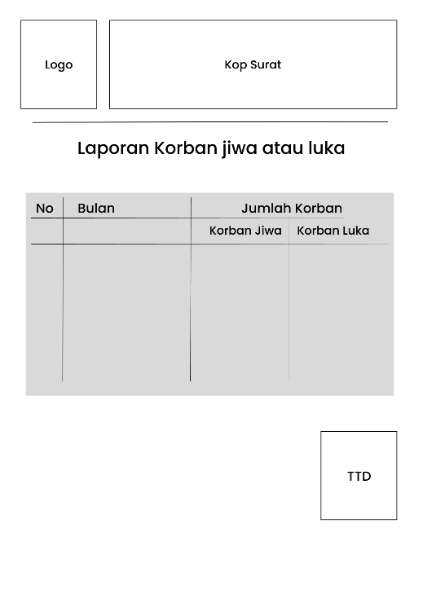
Gambar 3. 30 Rancangan Laporan Korban
Halaman laporan korban jiwa atau luka merupakan tampilan keluaran sistem yang menyajikan data jumlah korban akibat kejadian kebakaran dalam periode tertentu secara terstruktur dalam bentuk tabel. Laporan ini dilengkapi dengan kop surat dan logo sebagai identitas, serta memuat informasi seperti bulan, jumlah korban jiwa, dan jumlah korban luka. Selain itu, disediakan bagian tanda tangan sebagai bentuk pengesahan laporan. Desain dibuat formal dan sistematis agar mudah dibaca serta siap untuk dicetak atau didokumentasikan.

Rancangan Laporan Status Anggota
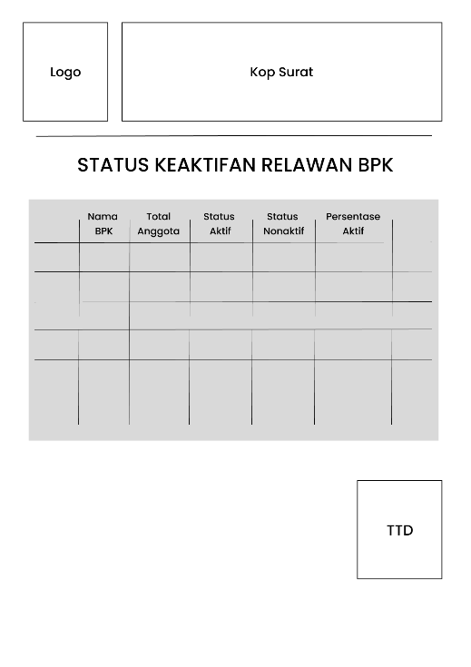
Gambar 3. 31 Rancangan Laporan Status Anggota
Halaman Laporan Status Keaktifan merupakan rancangan dokumen keluaran (output) sistem yang berfungsi untuk menyajikan rekapitulasi tingkat partisipasi personel relawan kesatuan pemadam kebakaran. Mempertahankan standar administrasi dokumen formal, bagian atas laporan diawali dengan atribut identitas resmi berupa Logo dan Kop Surat instansi. Bagian inti laporan difokuskan pada tabel analitik yang terstruktur, memuat rincian metrik keaktifan yang meliputi kolom Nama BPK, akumulasi Total Anggota, distribusi kuantitatif personel dengan Status Aktif dan Status Nonaktif, serta kalkulasi perbandingan dalam bentuk Persentase Aktif. Guna memenuhi kelengkapan legalitas dokumen yang siap dicetak dan diarsipkan, rancangan ini ditutup dengan penyediaan ruang tanda tangan (TTD) di sudut kanan bawah sebagai bentuk pengesahan oleh pihak yang berwenang.

Rancangan Laporan Sarana & Prasarana BPK
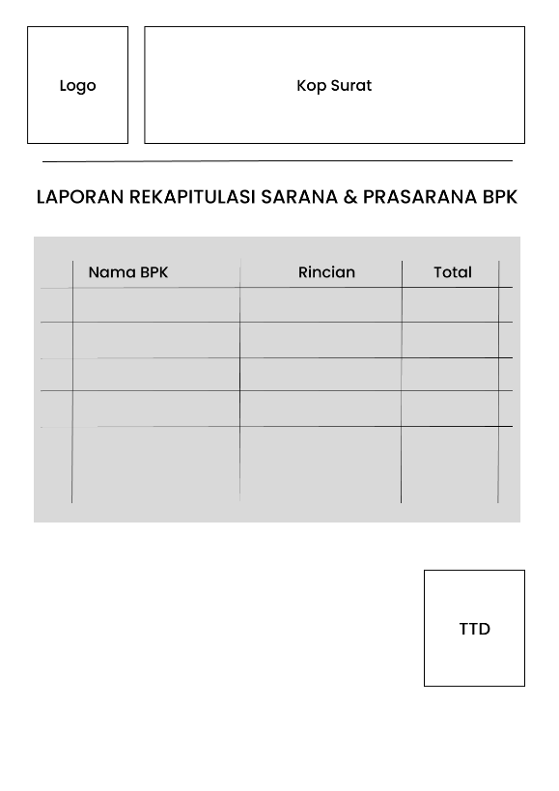
Gambar 3. 32 Rancangan Laporan Sarana & Prasarana BPK
Halaman Laporan Rekapitulasi Sarana & Prasarana BPK merupakan rancangan dokumen keluaran (output) sistem yang berfungsi untuk menyajikan data inventaris fasilitas dan aset operasional kesatuan pemadam kebakaran secara sistematis. Mempertahankan standar formalitas administrasi, dokumen ini diawali dengan header yang memuat atribut Logo dan Kop Surat instansi. Bagian inti laporan difokuskan pada tabel rekapitulasi yang terstruktur dan ringkas, mencakup kolom Nama BPK, rincian kelengkapan sarana prasarana (Rincian), serta akumulasi kuantitas aset (Total) yang dimiliki oleh masing-masing unit kesatuan. Guna melengkapi legalitas dan keabsahan dokumen cetak, rancangan tata letak ini diakhiri dengan penyediaan ruang tanda tangan (TTD) di sudut kanan bawah sebagai bentuk pengesahan resmi oleh pihak yang berwenang.

Rancangan Laporan Hydran
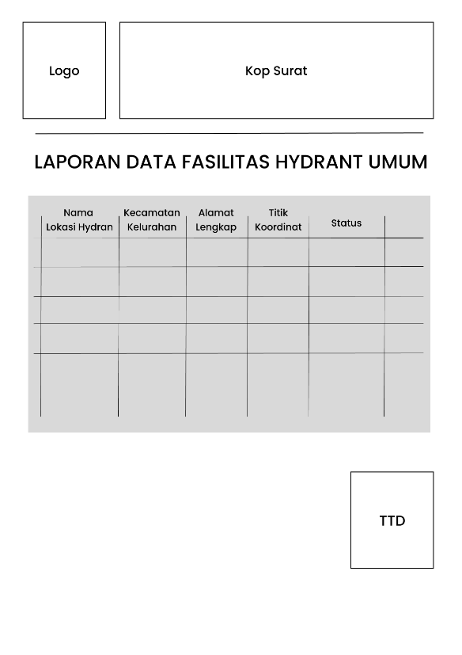
Gambar 3. 33 Rancangan Laporan Hydran
Halaman Laporan Data Fasilitas Hydrant Umum merupakan rancangan dokumen keluaran (output) sistem yang berfungsi untuk menyajikan rekapitulasi persebaran dan kondisi fasilitas sumber air pemadam kebakaran secara sistematis. Mempertahankan standar administrasi dokumen formal, bagian atas laporan diawali dengan atribut identitas resmi berupa Logo dan Kop Surat instansi. Bagian inti laporan difokuskan pada tabel data spasial dan atributif yang terstruktur, memuat rincian informasi yang meliputi kolom Nama Lokasi Hydran, pembagian wilayah (Kecamatan dan Kelurahan), Alamat Lengkap, Titik Koordinat spasial, serta Status fungsional dari masing-masing fasilitas tersebut. Guna memenuhi kelengkapan legalitas dokumen yang siap dicetak dan diarsipkan, rancangan tata letak ini ditutup dengan penyediaan ruang tanda tangan (TTD) di sudut kanan bawah sebagai bentuk pengesahan resmi oleh pihak yang berwenang.

BAB IV
IMPLEMENTASI DAN PENGUJIAN

Spesifikasi Sistem
Berdasarkan perancangan sistem yang telah diuraikan pada bab sebelumnya, tahap implementasi merupakan proses penerjemahan desain konseptual dan logis menjadi sebuah sistem yang fungsional dan dapat dioperasikan. Aktivitas utama pada tahap ini meliputi pembuatan basis data (database) serta penulisan kode program (coding) untuk setiap antarmuka menggunakan bahasa pemrograman berbasis web. Agar Sistem Informasi Geografis (SIG) Pemetaan Fasilitas dan Kejadian Kebakaran ini dapat berjalan dengan optimal, diperlukan spesifikasi lingkungan perangkat lunak (software) dan perangkat keras (hardware) yang memadai.

Spesifikasi Perangkat Lunak
Perangkat lunak yang digunakan penulis untuk mengimplementasikan sistem adalah sebagai berikut
- Sistem Operasi : Windows 11
- Bahasa Pemrograman : PHP
- Database : MySQL
- Web Server : XAMPP
- Text Editor : Visual Studio Code
- Pengolahan Gambar : Draw IO

Spesifikasi Perangkat Keras
Perangkat keras yang digunakan penulis untuk mengimplementasikan sistem adalah:
- Perangkat : Laptop
- CPU : Intel Core i5
- RAM : 16 GB
- Storage : 500 GB

Langkah-langkah Pembuatan Sistem
Dalam membangun Sistem Informasi Geografis (SIG) Pemetaan Fasilitas dan Kejadian Kebakaran ini, metode pengembangan perangkat lunak yang digunakan adalah Waterfall Development Model. Metode ini merupakan pendekatan pengembangan yang sistematis dan sekuensial, di mana setiap tahapan harus diselesaikan secara utuh terlebih dahulu sebelum melangkah ke fase berikutnya. Pemilihan metode ini bertujuan untuk meminimalisir kesalahan dan memastikan setiap kebutuhan sistem spasial terakomodasi dengan baik. Secara keseluruhan, proses pembuatan sistem ini melewati lima tahapan utama yang saling berkesinambungan:
- Analisis Kebutuhan : Tahap ini merupakan fondasi awal di mana pengembang mengumpulkan dan mendefinisikan seluruh spesifikasi yang dibutuhkan oleh sistem. Langkah ini mencakup identifikasi masalah terkait kendala pendataan insiden kebakaran, pemetaan lokasi fasilitas hydrant, serta manajemen data personel dan sarana prasarana Barisan Pemadam Kebakaran (BPK) yang sebelumnya belum terintegrasi secara spasial. Selain itu, tahap ini mendefinisikan kebutuhan fungsional sistem, seperti kemampuan eksekusi kalkulasi kepadatan insiden menggunakan algoritma Kernel Density Estimation (KDE), serta kebutuhan non-fungsional yang mencakup parameter kinerja dan keamanan autentikasi bagi Super Admin maupun Admin BPK.
- Perancangan Sistem : Setelah kebutuhan sistem didefinisikan secara komprehensif, tahap selanjutnya adalah merancang arsitektur sistem secara visual dan logis sebagai cetak biru sebelum proses pengodean dimulai. Perancangan ini meliputi pemetaan alur kerja dan interaksi aktor menggunakan Unified Modeling Language (UML), pembangunan struktur penyimpanan data yang terorganisir menggunakan Entity Relationship Diagram (ERD) dengan proses normalisasi hingga bentuk ketiga (3NF), serta pembuatan desain antarmuka pengguna (UI/UX) untuk tata letak halaman masukan, keluaran laporan, dan integrasi peta digital yang intuitif.
- Implementasi : Tahap ini adalah proses krusial penerjemahan hasil rancangan logis dan visual ke dalam bentuk baris-baris kode bahasa pemrograman yang dapat dieksekusi. Aktivitas pada tahap ini meliputi pengimplementasian rancangan ERD ke dalam basis data MySQL, penulisan skrip pemrograman menggunakan PHP untuk logika pemrosesan di sisi peladen (server-side), serta kombinasi HTML, CSS, dan JavaScript untuk antarmuka pengguna (client-side). Pada tahap ini juga dilakukan integrasi pustaka pemetaan Leaflet.js untuk memunculkan peta dasar spasial, memasang titik penanda, serta menuliskan fungsi pemanggilan parameter matematis guna merender visualisasi heatmap (KDE) secara real-time.
- Pengujian : Sistem yang telah selesai diprogram kemudian memasuki tahap pengujian untuk mendeteksi bug atau kecacatan logika sebelum diserahkan kepada pengguna akhir. Pengujian ini dilakukan dengan menggunakan metode Black Box Testing, yang berfokus sepenuhnya pada evaluasi fungsionalitas antarmuka tanpa perlu meninjau struktur kode internal di baliknya. Skenario pengujian yang dilakukan mencakup validasi proses autentikasi, keberhasilan eksekusi manipulasi data pada basis data, kelancaran pembuatan dokumen PDF pada modul laporan, hingga akurasi render visual lapisan heatmap saat pengguna mengubah parameter radius maupun intensitasnya.
- Pemeliharaan : Tahap terakhir dari model pengembangan ini dilakukan setelah sistem teruji dan diimplementasikan secara langsung di lingkungan instansi nyata. Tahapan ini mencakup langkah-langkah perbaikan terhadap kendala teknis minor yang mungkin baru terdeteksi saat sistem beroperasi penuh, optimalisasi kinerja, serta pencadangan basis data secara berkala untuk mencegah hilangnya riwayat data. Selain itu, pemeliharaan juga mencakup penyempurnaan pada pengaturan algoritma KDE seiring dengan bertambahnya volume sebaran data insiden di lapangan, sehingga visualisasi peta tetap terjaga keakuratannya tanpa membebani kinerja peladen.

Hasil Tampilan Aplikasi
Bagian ini menampilkan hasil implementasi dari rancangan antarmuka pengguna (User Interface) yang telah dikembangkan. Tampilan dibagi menjadi antarmuka masukan (input) dan antarmuka keluaran (output) sistem.

Tampilan Antarmuka Masukan Sistem
- Tampilan Halaman Beranda
Halaman Beranda merupakan antarmuka publik informatif yang menyajikan pengenalan sistem pemetaan menggunakan algoritma Kernel Density Estimation (KDE) beserta rincian fitur pengelolaannya. Dirancang dengan desain visual yang interaktif, halaman ini menampilkan rekapitulasi data secara dinamis—meliputi visualisasi grafik statistik kebakaran, kartu ringkasan insiden, dan riwayat lima kejadian terbaru—yang kemudian diakhiri dengan informasi kontak darurat pada bagian bawah halaman (footer). 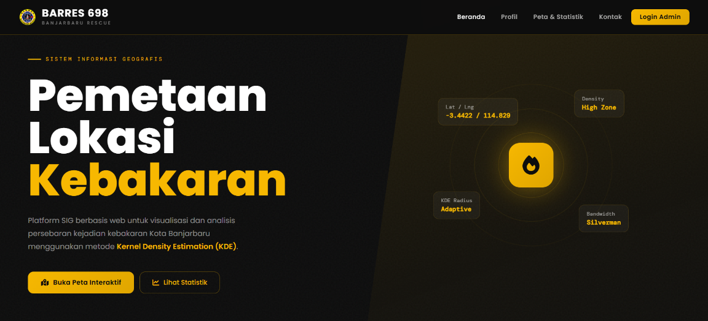
Gambar 4. 1 Tampilan Halaman Beranda
- Tampilan Halaman Profil
Halaman Profil merupakan antarmuka publik yang didesain khusus untuk menyajikan informasi identitas dan latar belakang organisasi BARRES 698 secara komprehensif. Konten pada halaman ini memuat narasi sejarah pembentukan organisasi yang dilengkapi dengan dokumentasi visual serta ringkasan data statistik terkait. Lebih lanjut, halaman ini juga menjabarkan landasan filosofis penggerak organisasi melalui pemaparan Visi dan Misi secara terstruktur, dan ditutup dengan panel informasi kontak darurat pada bagian footer.
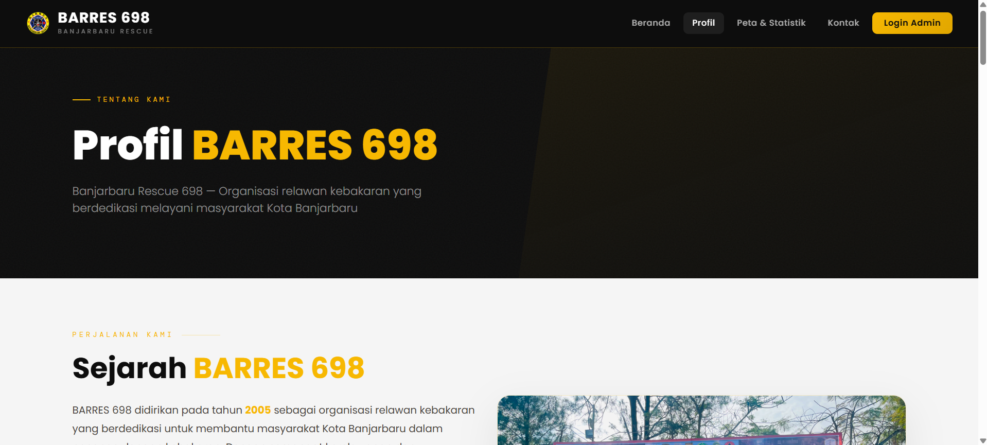
Gambar 4. 2 Tampilan Halaman Profil
- Tampilan Halaman Peta & Statistik
Halaman Peta & Statistik merupakan antarmuka publik interaktif yang didesain untuk menyajikan visualisasi spasial persebaran insiden kebakaran beserta lokasi fasilitas terkait. Pada bagian atas, terdapat panel filter dinamis yang memungkinkan pengunjung untuk memilah dan menyaring tampilan data berdasarkan wilayah kecamatan, rentang waktu kejadian (bulan dan tahun), serta opsi tambahan untuk memunculkan titik koordinat markas BPK. Area utama didominasi oleh kanvas peta digital luas yang difungsikan untuk merender pemetaan spasial dan dilengkapi dengan tombol reset tampilan, yang kemudian ditutup dengan kelengkapan panel informasi kontak darurat pada bagian footer.
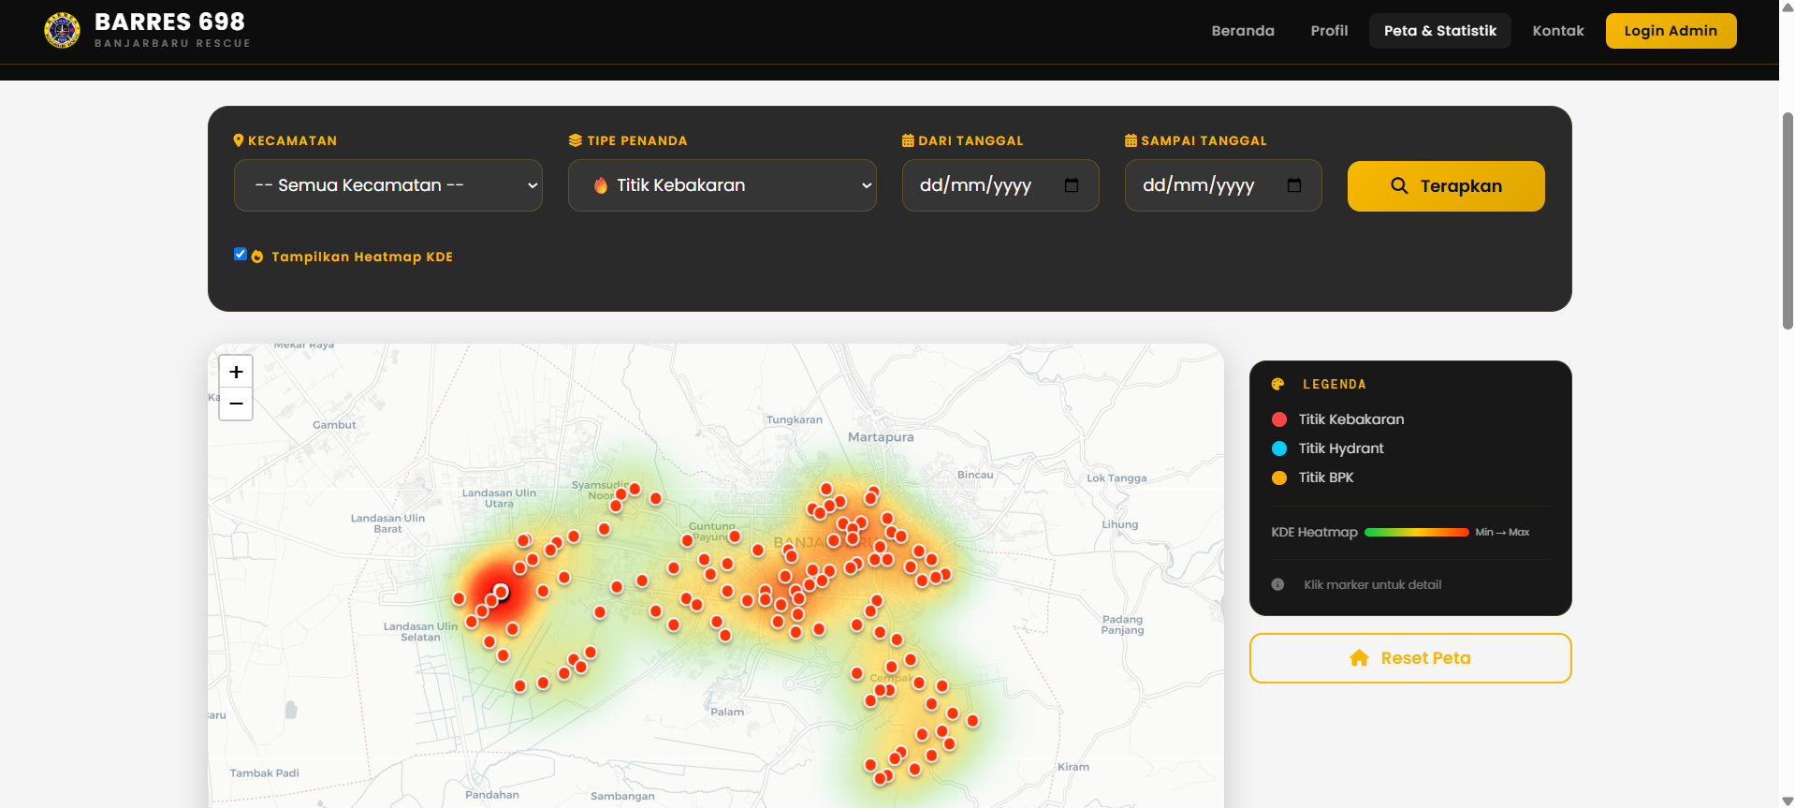
Gambar 4. 3 Tampilan Halaman Peta & Statistik
- Tampilan Halaman Kontak
Halaman Kontak merupakan antarmuka publik yang dirancang khusus untuk memfasilitasi komunikasi langsung antara pengunjung masyarakat dengan organisasi BARRES 698. Area utama pada halaman ini menyajikan informasi layanan secara ringkas dan terstruktur melalui empat panel kartu, yang memuat rincian alamat fisik markas, nomor layanan cepat WhatsApp yang beroperasi 24 jam, alamat surel (email) resmi, serta akun jejaring sosial Instagram. Tata letak visual yang informatif ini bertujuan untuk mempercepat akses pelaporan maupun kordinasi, dan ditutup secara konsisten dengan penempatan panel informasi kontak darurat pada bagian footer.
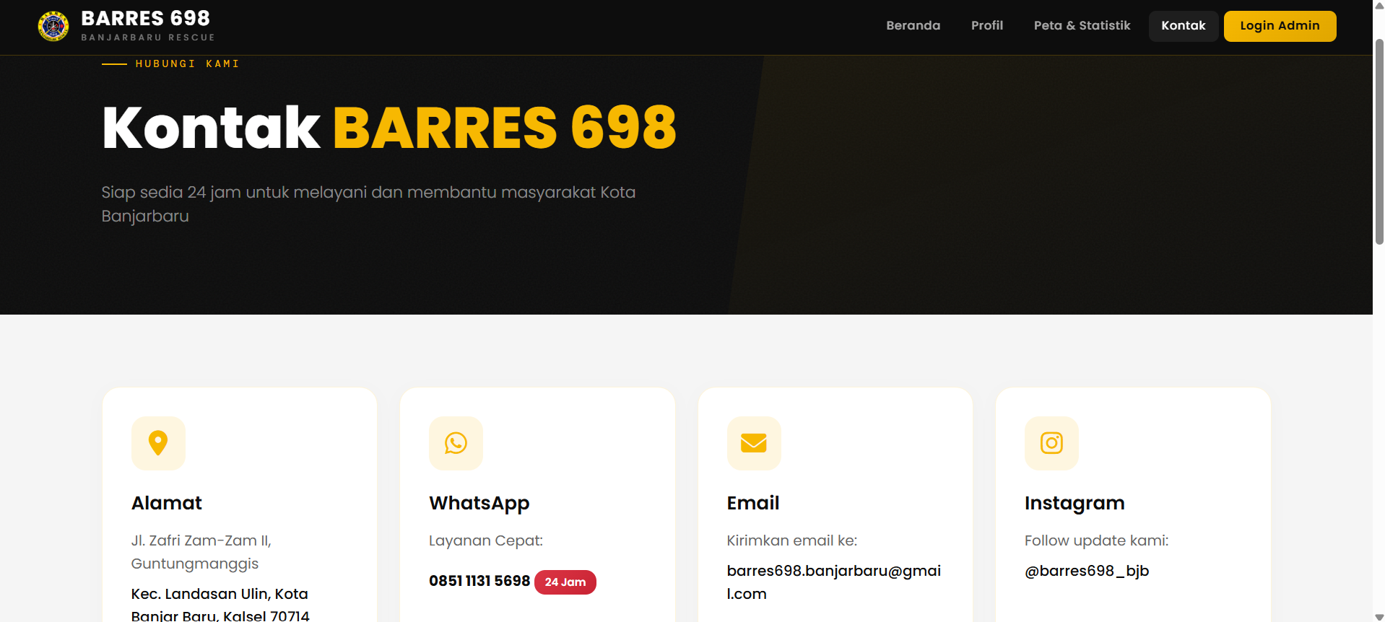
Gambar 4. 4 Tampilan Halaman Kontak
- Tampilan Halaman Login
Halaman Login merupakan antarmuka awal yang berfungsi sebagai gerbang autentikasi bagi pengguna (Super Admin dan Admin BPK) sebelum dapat mengakses fitur pengelolaan sistem. Dirancang dengan desain minimalis bertema gelap yang terpusat, halaman ini memuat formulir kredensial dasar yang terdiri dari kolom pengisian username dan password, sebuah tombol aksi "Masuk" berwarna kuning tegas untuk memproses verifikasi data, serta dilengkapi dengan tautan navigasi di bagian bawah untuk kembali ke halaman beranda.
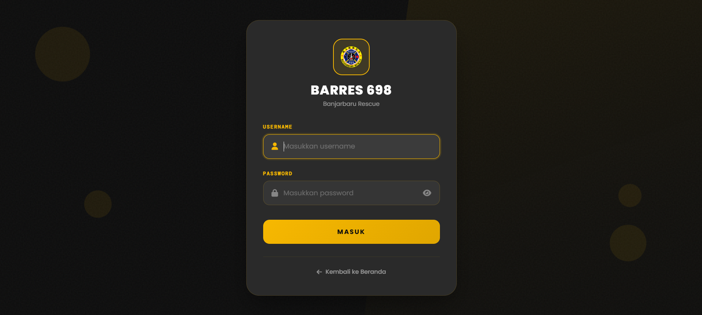
Gambar 4. 5 Tampilan Halaman Login
- Tampilan Halaman Dashboard Superadmin
Halaman Dashboard pada antarmuka Super Admin merupakan pusat kendali utama yang dirancang untuk menyajikan ringkasan informasi sistem secara menyeluruh. Mempertahankan konsistensi sidebar navigasi di sisi kiri, area utama halaman ini memuat lima panel kartu metrik (summary cards) di bagian atas yang menyajikan kalkulasi data esensial, meliputi Total Kejadian, Kejadian Bulan Ini, Total BPK, Total Hydrant, dan Kecamatan Terdampak. Guna mempermudah analisis dan pemantauan oleh pengelola, bagian bawah antarmuka dilengkapi dengan visualisasi data dinamis yang terdiri dari grafik garis (line chart) untuk memantau tren Statistik Kejadian per Bulan, serta grafik donat (donut chart) yang memetakan persentase Distribusi insiden kebakaran di tiap-tiap Kecamatan.
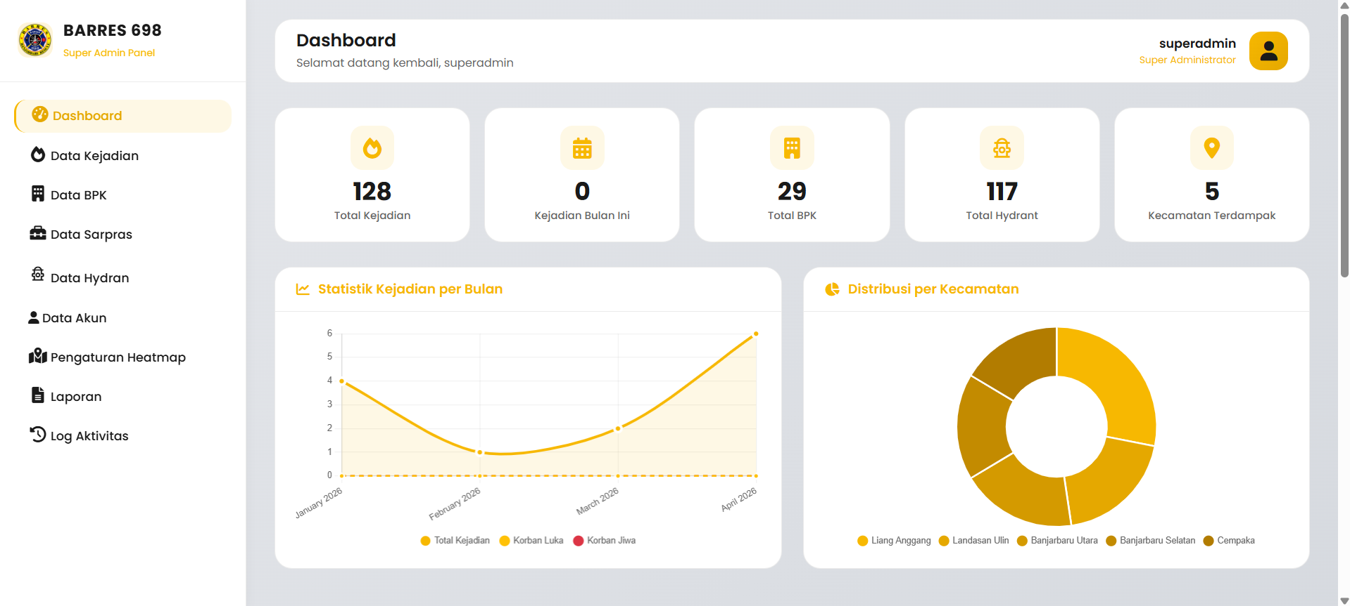
Gambar 4. 6 Tampilan Halaman Dashboard Superadmin
- Tampilan Halaman Data Kejadian
Halaman Data Kejadian pada antarmuka Super Admin berfungsi sebagai pusat pengelolaan rekam insiden kebakaran secara komprehensif. Bagian atas antarmuka menyajikan panel filter pencarian dinamis yang dipadukan dengan deretan kartu ringkasan statistik terkait kalkulasi akumulasi dampak kejadian. Pada area tengah, terdapat Peta Sebaran Kejadian interaktif yang memvisualisasikan titik klaster lokasi kebakaran secara spasial. Selanjutnya, bagian bawah halaman didominasi oleh tabel interaktif Daftar Kejadian Kebakaran yang merangkum rincian insiden secara terstruktur—meliputi waktu, alamat, wilayah administratif, hingga titik koordinat—serta dilengkapi dengan fitur paginasi, pencarian spesifik, dan tombol aksi "Tambah Data" guna memfasilitasi pembaruan basis data oleh administrator.
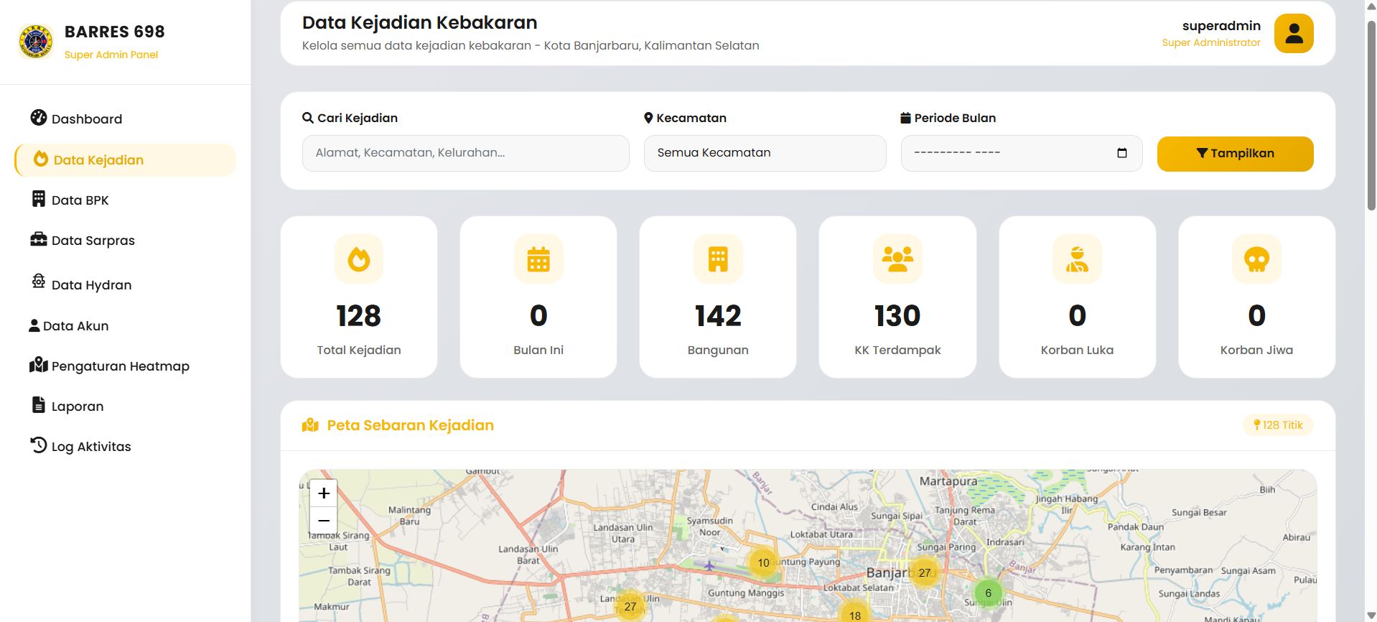
Gambar 4. 7 Tampilan Halaman Data Kejadian
- Tampilan Halaman Data BPK
Halaman Data BPK pada antarmuka Super Admin dirancang sebagai pusat pengelolaan profil kesatuan pemadam kebakaran secara terpadu. Bagian atas halaman menyajikan panel informasi ringkas terkait akumulasi total BPK, jumlah anggota, dan sebaran kecamatan, yang bersandingan dengan tombol aksi "Tambah BPK" serta kelengkapan fitur filter pencarian dinamis. Pada area tengah, antarmuka ini dilengkapi dengan Peta Lokasi BPK interaktif guna memvisualisasikan titik koordinat markas secara spasial. Sementara itu, bagian bawah halaman didominasi oleh tabel Daftar BPK yang merangkum rincian identitas tiap kesatuan—meliputi logo visual, nomor registrasi, nama instansi, wilayah administratif, hingga jumlah personel—untuk memudahkan pemantauan dan administrasi basis data.
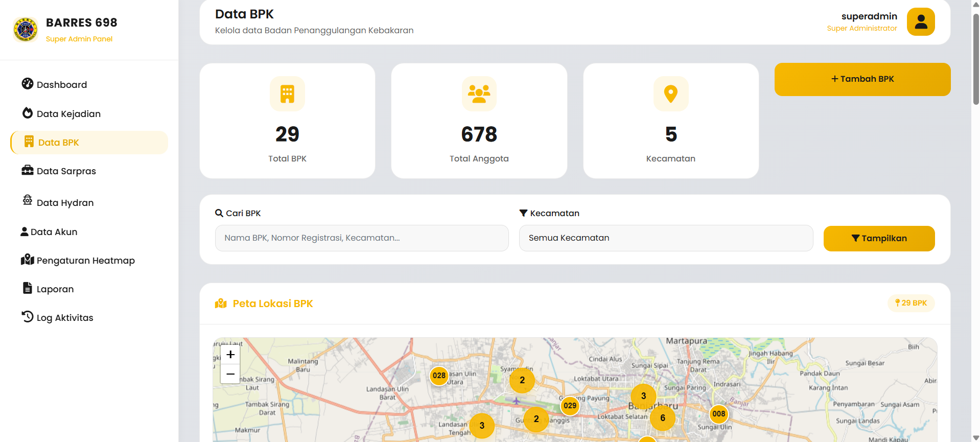
Gambar 4. 8 Tampilan Halaman Data BPK
- Tampilan Halaman Data Sarpras
Halaman Data Sarana & Prasarana pada antarmuka Super Admin berfungsi sebagai pusat pemantauan untuk mengevaluasi ketersediaan inventaris dari seluruh unit BPK. Area utama antarmuka ini didominasi oleh tabel rekapitulasi interaktif yang merangkum kuantitas kelengkapan aset secara terstruktur ke dalam tiga kategori pengelompokan utama, yakni Kendaraan (tangki dan portabel), Peralatan Air (mesin pompa, ragam ukuran selang, dan nozle), serta Alat Pelindung Diri atau APD (helm, baju, celana, dan sepatu). Guna memudahkan mobilitas peninjauan data, tabel tersebut juga terintegrasi langsung dengan fitur pencarian spesifik dan pengaturan paginasi baris agar administrator dapat memvalidasi kesiapan operasional tiap kesatuan dengan efisien.
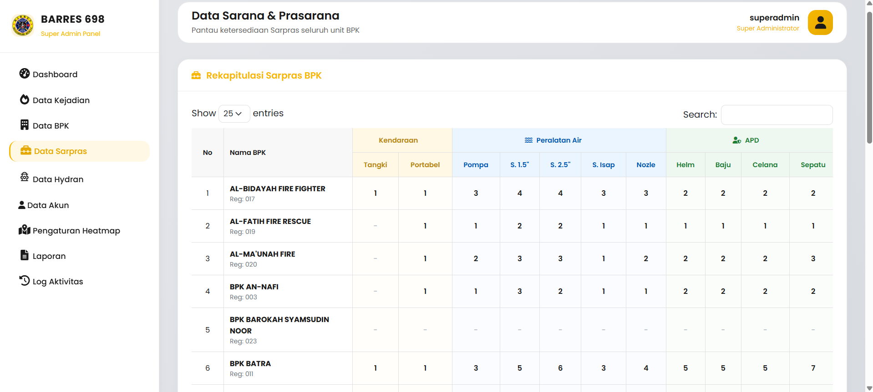
Gambar 4. 9 Tampilan Halaman Data Sarpras
- Tampilan Halaman Data Hydran
Halaman Data Hydrant pada antarmuka Super Admin berfungsi sebagai pusat pengelolaan titik fasilitas sumber air pemadam kebakaran secara komprehensif. Bagian atas halaman menyajikan empat panel kartu metrik yang merangkum status operasional infrastruktur, meliputi akumulasi Total Hydrant, unit yang Berfungsi, kondisi Rusak, hingga persentase Kondisi Baik. Area tengah antarmuka dilengkapi dengan Peta Lokasi Hydrant interaktif guna memvisualisasikan klaster persebaran titik air secara spasial. Sementara itu, bagian bawah halaman didominasi oleh tabel Daftar Hydrant yang merangkum rincian data secara terstruktur—mencakup foto, koordinat spasial, alamat lengkap, dan pembagian wilayah administratif—serta didukung oleh fitur pencarian spesifik, pengaturan paginasi, dan tombol eksekusi "Tambah Hydrant" di sudut kanan atas tabel guna memfasilitasi pembaruan basis data oleh administrator.
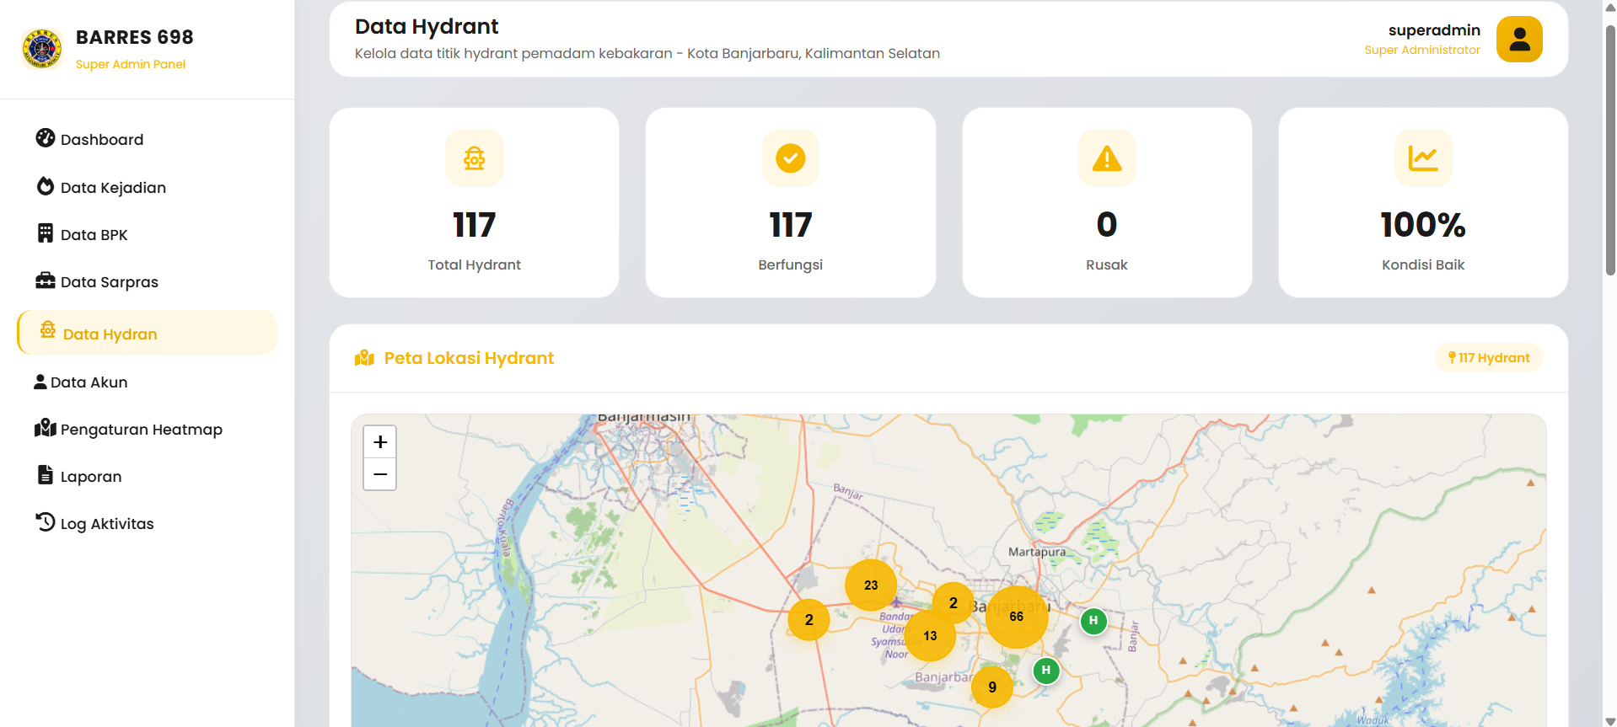
Gambar 4. 10 Tampilan Halaman Data Hydran
- Tampilan Halaman Data Akun
Halaman Data Akun pada antarmuka Super Admin berfungsi sebagai pusat kendali untuk mengelola hak akses seluruh pengguna sistem secara terpusat. Bagian atas halaman menyajikan tiga panel kartu metrik yang merangkum akumulasi Total Akun beserta rincian distribusinya berdasarkan peran, yakni Super Admin dan Admin BPK, yang bersandingan langsung dengan tombol eksekusi "Tambah Akun". Sementara itu, area bawah antarmuka didominasi oleh tabel Daftar Akun yang memuat detail kredensial pengguna—meliputi nama, username, nomor kontak, role, afiliasi instansi BPK, dan cap waktu pembuatan—serta terintegrasi dengan fitur pencarian spesifik, pengaturan paginasi baris, dan tombol aksi guna memfasilitasi pembaruan atau penghapusan data secara efisien oleh administrator.
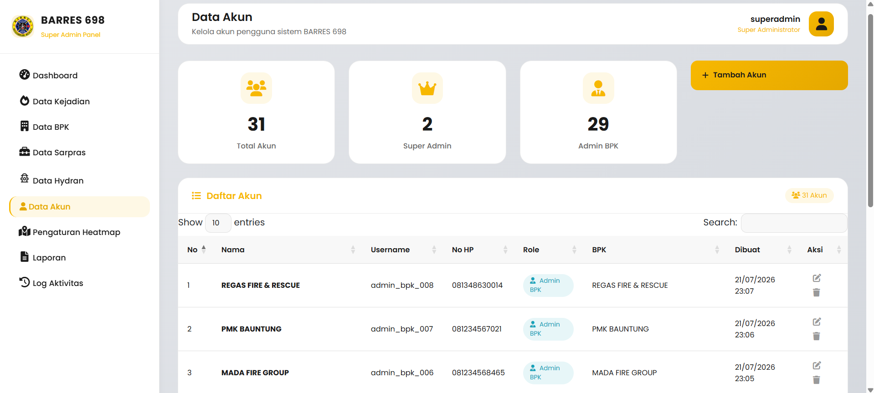
Gambar 4. 11 Tampilan Halaman Data Akun
- Tampilan Halaman Pengaturan Heatmap
Halaman Pengaturan Heatmap pada antarmuka Super Admin merupakan pusat kendali interaktif untuk mengonfigurasi visualisasi kepadatan titik insiden kebakaran yang didasarkan pada algoritma Kernel Density Estimation (KDE). Bagian atas halaman menyajikan deretan kartu metrik konfigurasi yang sedang aktif bersandingan dengan panel filter dinamis untuk menyaring data spasial berdasarkan wilayah dan rentang waktu. Area tengah didominasi oleh kanvas Preview Heatmap yang terintegrasi langsung dengan panel Konfigurasi KDE di bagian bawah, memungkinkan administrator untuk memanipulasi slider parameter matematis secara real-time—meliputi Radius, Blur, dan Intensitas—sebelum menyimpan penyesuaian tersebut secara permanen ke dalam basis data.
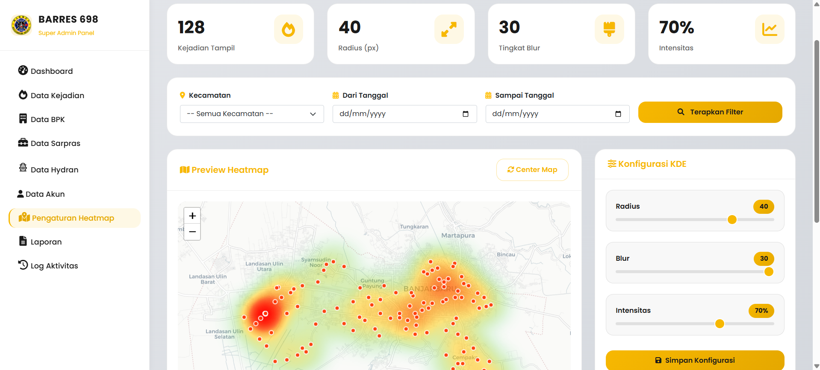
Gambar 4. 12 Tampilan Halaman Pengaturan Heatmap
- Tampilan Halaman Laporan
Halaman Laporan pada antarmuka Super Admin berfungsi sebagai pusat navigasi terpadu untuk mengekspor dan mencetak berbagai dokumen rekapitulasi dari sistem. Area utama antarmuka ini menyajikan menu Daftar Laporan yang tersusun atas sepuluh panel kartu interaktif—mencakup modul laporan kejadian, profil BPK, sarana prasarana, titik hydrant, hingga visualisasi pemetaan analisis KDE—yang masing-masing mendukung ekspor ke dalam format PDF. Guna menjamin keabsahan administrasi pencetakan, halaman ini juga dilengkapi dengan panel Informasi Standar Laporan di bagian bawah yang menegaskan bahwa setiap dokumen akan digenerasi secara otomatis dengan format resmi, lengkap dengan atribut kop surat instansi, penomoran, dan ruang pengesahan.
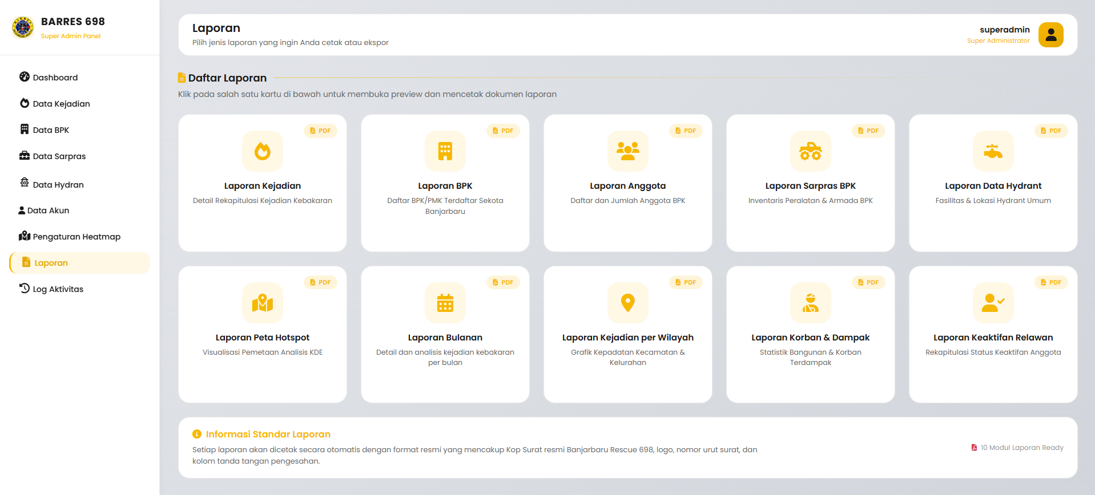
Gambar 4. 13 Tampilan Halaman Laporan
- Tampilan Halaman Log Aktivitas
Halaman Log Aktivitas pada antarmuka Super Admin berfungsi sebagai pusat pemantauan rekam jejak keamanan untuk melacak setiap interaksi pengguna di dalam sistem secara real-time. Bagian atas halaman menyajikan deretan kartu metrik yang merangkum akumulasi total aktivitas, statistik harian dan bulanan, serta indikator pencatatan waktu aktivitas terakhir dari Super Admin maupun Admin BPK. Area tengah antarmuka dilengkapi dengan panel filter dinamis yang memungkinkan administrator menyaring data berdasarkan spesifikasi nama pengguna, role, dan rentang tanggal tertentu. Sementara itu, bagian bawah halaman didominasi oleh tabel Riwayat Aktivitas yang mendokumentasikan rincian setiap aksi secara terstruktur dan kronologis—meliputi cap waktu (timestamp), identitas pengguna, peran, deskripsi aktivitas yang dilakukan, hingga rekam IP Address pengguna guna menjamin transparansi dan akuntabilitas sistem.
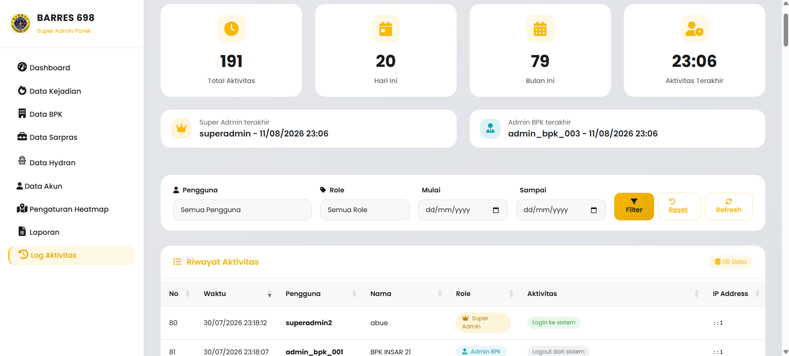
Gambar 4. 14 Tampilan Halaman Log Aktivitas
- Tampilan Halaman Dashboard Admin BPK
Halaman Dashboard pada antarmuka Admin BPK berfungsi sebagai pusat pemantauan ringkas yang didedikasikan khusus untuk pengelola masing-masing unit kesatuan. Bagian atas halaman menyajikan empat panel kartu metrik yang merangkum secara spesifik kalkulasi Total Anggota, Anggota Aktif, relawan Non Aktif, serta jumlah Kejadian di Wilayah. Area bawah antarmuka disusun secara berdampingan, menampilkan tabel daftar Anggota Terbaru di sisi kiri yang terintegrasi dengan akses cepat penambahan relawan, serta panel ringkasan profil di sisi kanan yang menyoroti identitas visual dan informasi dasar operasional kesatuan pemadam kebakaran yang bersangkutan.
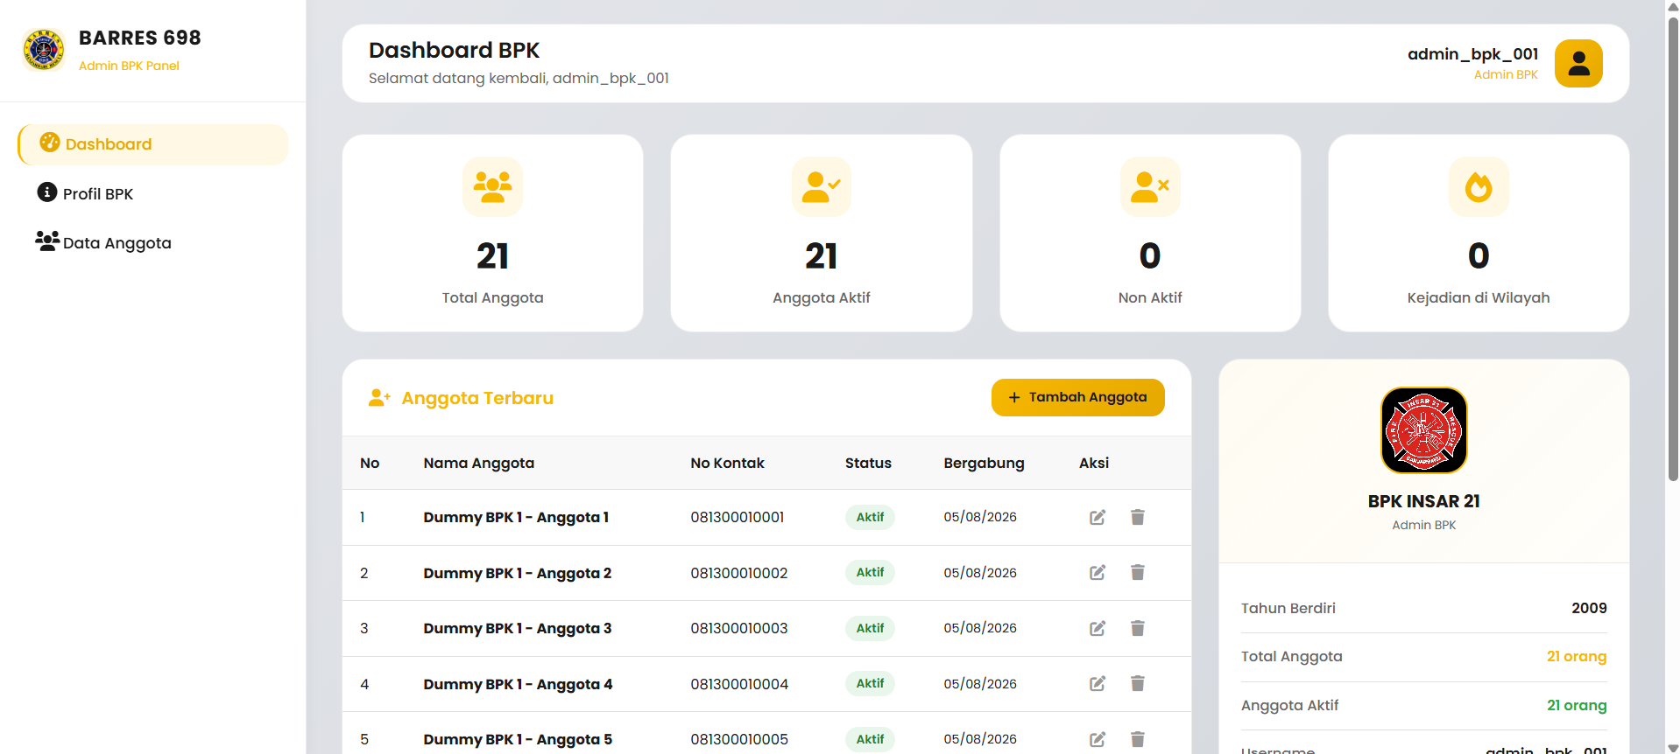
Gambar 4. 15 Tampilan Halaman Dashboard Admin BPK
- Tampilan Halaman Profil BPK
Halaman Profil BPK pada antarmuka Admin BPK berfungsi sebagai ruang manajemen khusus bagi pengelola unit untuk meninjau dan memperbarui identitas serta aset kesatuan secara mandiri. Bagian atas halaman memuat panel Data Organisasi yang menampilkan rincian informasi dasar seperti logo instansi, nomor registrasi, nama, alamat lengkap, titik koordinat spasial, hingga tahun berdiri, bersandingan dengan tombol aksi "Edit Profil". Selanjutnya, area bawah antarmuka didedikasikan untuk panel Inventaris Sarana & Prasarana yang merangkum ketersediaan kelengkapan armada kendaraan pemadam maupun peralatan air, serta dilengkapi dengan tombol "Update SAPRAS" guna memfasilitasi sinkronisasi data kesiapan operasional posko secara berkala.
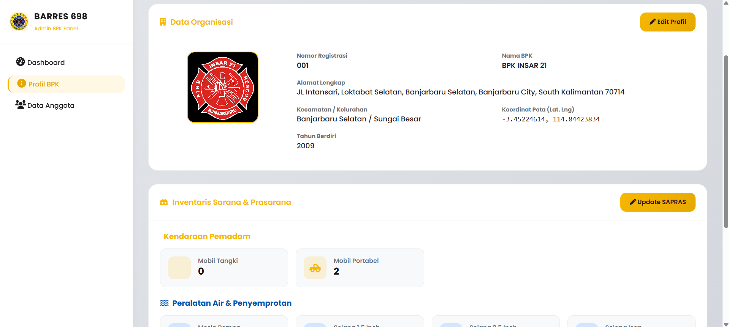
Gambar 4. 16 Tampilan Halaman Profil BPK
- Tampilan Halaman Data Anggota BPK
Halaman Data Anggota pada antarmuka Admin BPK berfungsi sebagai pusat administrasi untuk mengelola daftar personel relawan pada masing-masing kesatuan secara mandiri. Bagian atas halaman menyajikan empat panel kartu metrik yang merangkum kalkulasi Total Anggota, jumlah personel Aktif dan Nonaktif, hingga persentase tingkat Keaktifan. Tepat di bawahnya, terdapat fitur pencarian spesifik dan filter status yang berdampingan langsung dengan tombol eksekusi "Tambah Anggota". Sementara itu, area utama antarmuka didominasi oleh tabel Daftar Anggota yang memuat rincian identitas personel secara terstruktur—meliputi representasi foto, nama beserta jabatan, jenis kelamin, nomor kontak yang terhubung dengan WhatsApp, dan status keaktifan—serta dilengkapi dengan deretan tombol aksi guna memfasilitasi tinjauan maupun pembaruan data secara efisien.
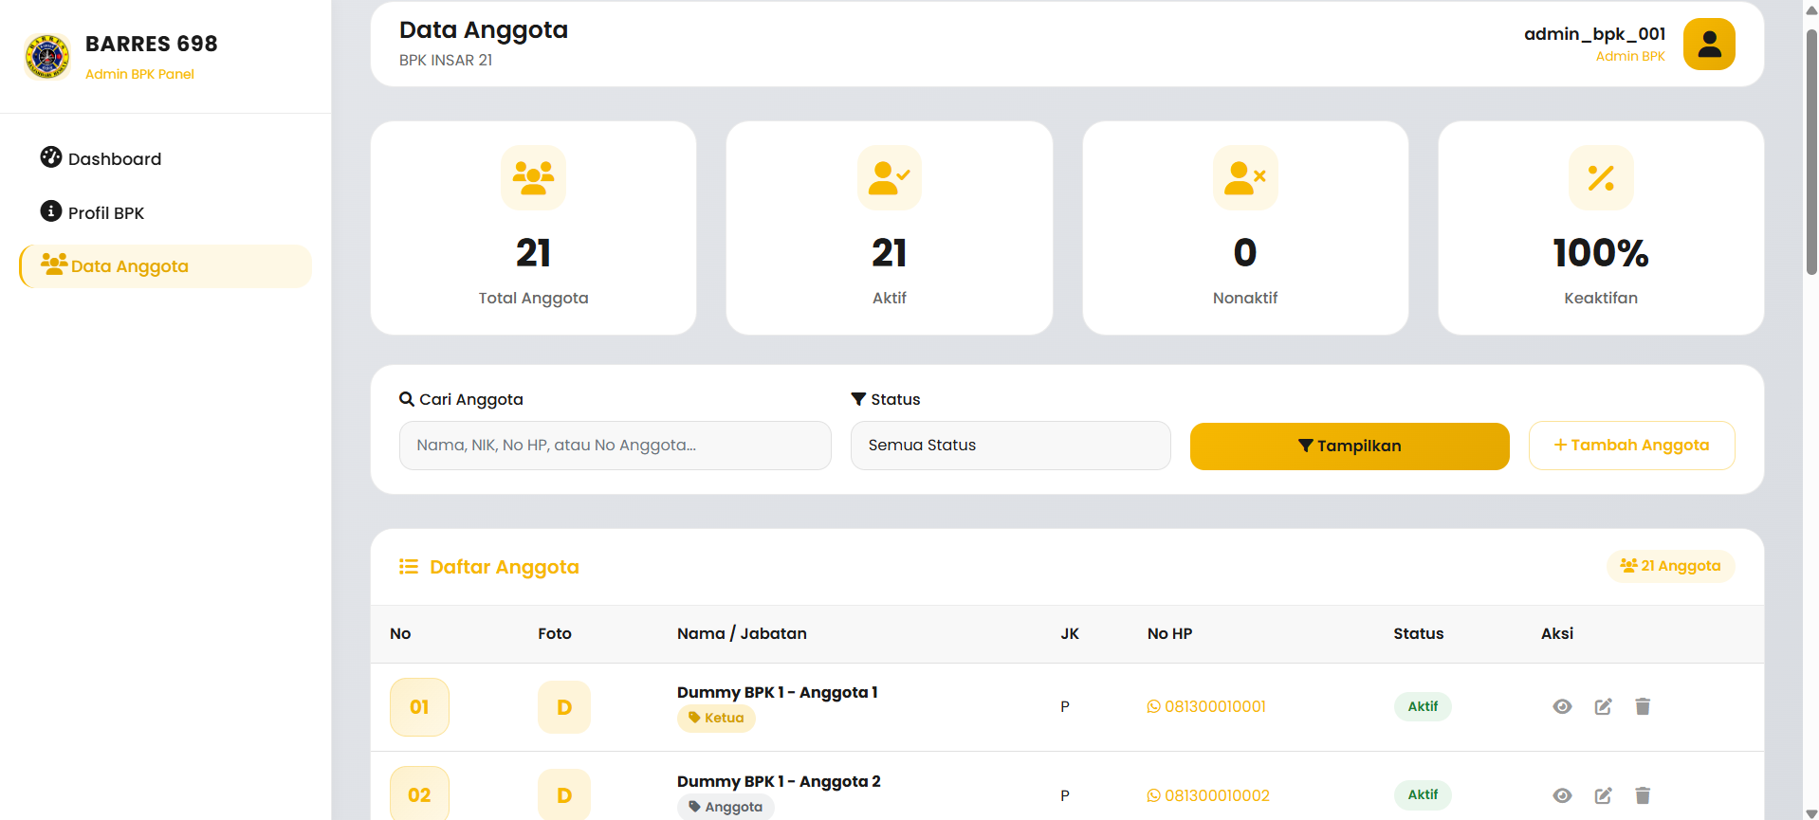
Gambar 4. 17 Tampilan Halaman Data Anggota BPK

Tampilan Antarmuka Keluaran Sistem
- Tampilan Laporan Kejadian Kebakaran
Halaman Laporan Kejadian Kebakaran merupakan rancangan dokumen keluaran resmi untuk mendokumentasikan rincian tunggal sebuah insiden. Dokumen diawali atribut legalitas berupa kop surat instansi BARRES 698, penomoran, lampiran, dan tanggal surat. Bagian inti secara terstruktur memuat data spesifik yang meliputi waktu kejadian, titik koordinat spasial, alamat administratif lengkap, serta kalkulasi dampak kerusakan bangunan dan jumlah korban. Laporan ini ditutup dengan penyediaan ruang untuk dokumentasi foto visual serta tanda tangan pengesahan oleh ketua umum organisasi.
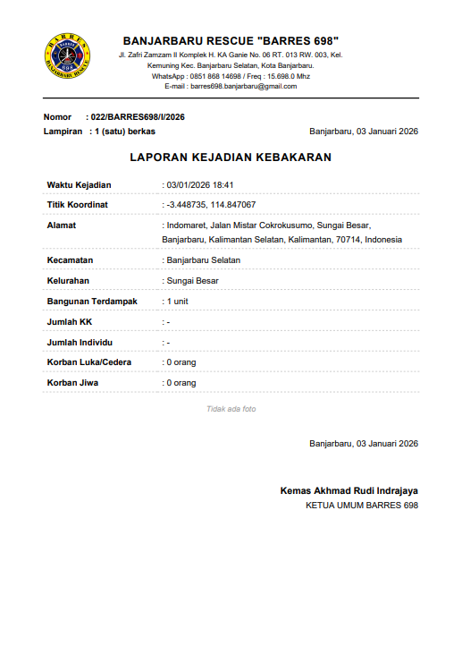
Gambar 4. 18 Tampilan Laporan Kejadian Kebakaran
- Tampilan Laporan Daftar BPK
Halaman Laporan Data BPK merupakan rancangan dokumen keluaran resmi yang berfungsi untuk menyajikan rekapitulasi profil dan lokasi kesatuan pemadam kebakaran secara sistematis. Mempertahankan standar administrasi formal, dokumen ini diawali dengan atribut legalitas berupa kop surat instansi BARRES 698, penomoran dokumen, lampiran, dan tanggal pengesahan surat. Bagian inti laporan difokuskan pada tabel komprehensif yang memuat rincian Nomor Registrasi, Nama BPK/PMK, klasifikasi wilayah administratif (Kecamatan dan Kelurahan), Alamat lengkap posko, Titik Koordinat spasial posko, serta kalkulasi Jumlah Anggota dari masing-masing kesatuan guna memfasilitasi kebutuhan arsip dan evaluasi organisasi.
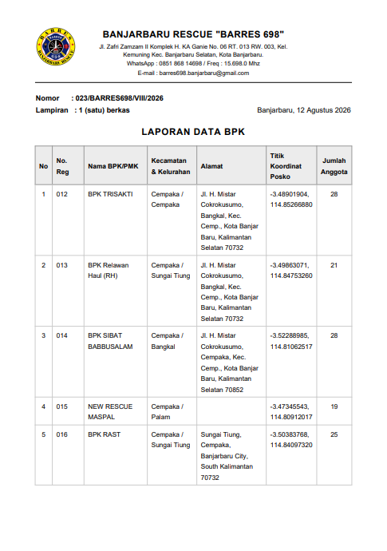
Gambar 4. 19 Tampilan Laporan Daftar BPK
- Tampilan Laporan Anggota BPK
Halaman Laporan Data Anggota BPK merupakan rancangan dokumen keluaran resmi yang berfungsi untuk menyajikan rekapitulasi daftar personel relawan pada suatu unit kesatuan pemadam kebakaran secara spesifik. Mempertahankan standar administrasi formal, dokumen ini diawali dengan atribut legalitas berupa kop surat instansi BARRES 698, penomoran dokumen, lampiran, dan tanggal pengesahan surat. Bagian inti laporan difokuskan pada tabel rincian personel yang komprehensif, memuat informasi Nomor Registrasi, Nama lengkap, Tempat dan Tanggal Lahir, Jenis Kelamin (JK), Alamat, Nomor Induk Kependudukan (NIK), Nomor HP, serta Jabatan operasional dari masing-masing anggota guna mendukung keperluan pendataan dan pengawasan sumber daya manusia.
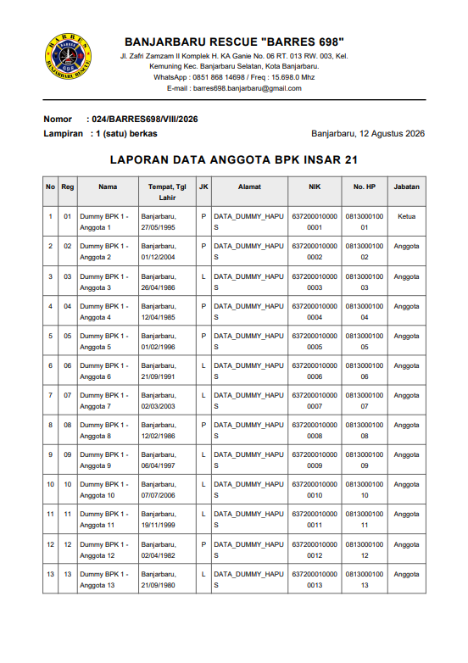
Gambar 4. 20 Tampilan Laporan Anggota BPK
- Tampilan Laporan Sarpras BPK
Halaman Laporan Rekapitulasi Sarana & Prasarana BPK merupakan rancangan dokumen keluaran resmi yang difungsikan untuk mendokumentasikan ketersediaan aset dan inventaris perlengkapan operasional dari masing-masing unit kesatuan pemadam kebakaran. Mempertahankan standar administrasi formal, dokumen ini diawali dengan atribut legalitas yang mencakup kop surat resmi instansi BARRES 698, penomoran dokumen, lampiran, dan tanggal pengesahan surat. Bagian inti laporan menyajikan tabel komprehensif yang memuat Nama BPK/PMK bersandingan dengan rincian spesifik item inventaris—meliputi armada kendaraan, mesin pompa, ragam ukuran selang, hingga kelengkapan Alat Pelindung Diri (APD)—dan ditutup dengan kolom kalkulasi Total Item guna mempermudah proses audit serta evaluasi kesiapan lapangan.
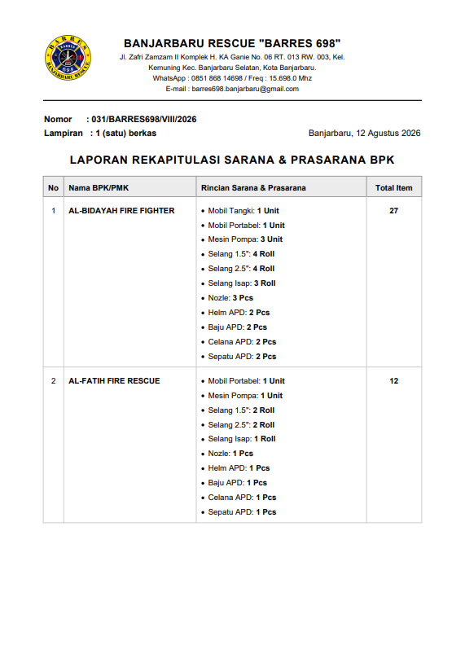
Gambar 4. 21 Tampilan Laporan Sarpras BPK
- Tampilan Laporan Hydran
Halaman Laporan Data Fasilitas Hydrant Umum merupakan rancangan dokumen keluaran resmi yang difungsikan untuk menyajikan rekapitulasi titik sebaran dan status kesiapan operasional sumber air pemadam kebakaran secara komprehensif. Mempertahankan standar administrasi formal, dokumen ini diawali dengan atribut legalitas berupa kop surat resmi instansi BARRES 698, penomoran dokumen, lampiran, dan tanggal pengesahan surat. Bagian inti laporan difokuskan pada tabel terstruktur yang memuat rincian identifikasi Nama/Lokasi Hydrant, klasifikasi wilayah administratif (Kecamatan dan Kelurahan), Alamat Lengkap fasilitas, Titik Koordinat spasial, serta keterangan Status fungsional hidran guna mendukung efisiensi pasokan air dan kesiapan penanganan di lapangan.
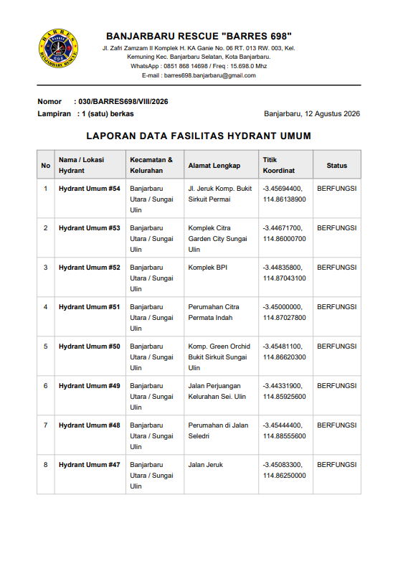
Gambar 4. 22 Tampilan Laporan Hydran
- Tampilan Laporan Peta Hotspot
Halaman Laporan Peta Hotspot merupakan rancangan dokumen keluaran resmi yang difungsikan untuk menyajikan hasil analisis spasial tingkat kerawanan kebakaran secara komprehensif. Mempertahankan standar administrasi formal, dokumen ini diawali dengan atribut legalitas yang mencakup kop surat resmi instansi BARRES 698, penomoran dokumen, keterangan perihal, dan tanggal penerbitan surat. Bagian inti laporan menyajikan visualisasi pemetaan heatmap geografis yang dilengkapi dengan panel indikator legenda—menggunakan gradasi warna hijau untuk tingkat Rendah, kuning untuk Sedang, dan merah untuk Tinggi—guna memetakan klaster kepadatan insiden. Selanjutnya, area bawah dokumen mendeskripsikan parameter matematis Kernel Density Estimation (KDE) yang digunakan (seperti rincian nilai Radius, Blur, dan Intensitas), dan ditutup dengan tabel rekapitulasi terstruktur yang memuat daftar Kecamatan, akumulasi Total Kejadian, beserta penetapan Status Kerawanan guna memfasilitasi evaluasi dan mitigasi strategis kewilayahan.
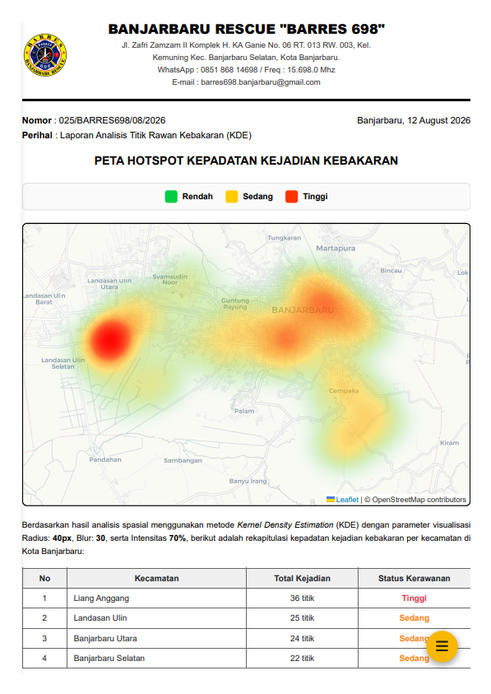
Gambar 4. 23 Tampilan Laporan Peta Hotspot
- Tampilan Laporan Insiden Bulanan
Halaman Laporan Bulanan merupakan rancangan dokumen keluaran resmi yang difungsikan untuk mendokumentasikan rekapitulasi keseluruhan insiden kebakaran yang terjadi dalam periode satu bulan tertentu secara komprehensif. Mempertahankan standar administrasi formal, dokumen ini diawali dengan kelengkapan atribut legalitas berupa kop surat resmi instansi BARRES 698, penomoran dokumen, keterangan perihal, dan tanggal penerbitan surat. Bagian inti laporan dibuka dengan narasi pengantar yang merangkum akumulasi total kejadian pada bulan terkait, kemudian dilanjutkan dengan pemaparan tabel terstruktur yang memuat rincian spesifik—meliputi Tanggal & Waktu insiden, Lokasi/Alamat, klasifikasi Kecamatan, dugaan Penyebab kejadian, Tingkat Kerusakan, hingga rekam data Korban (Luka maupun Meninggal). Sebagai penutup, dokumen ini dilengkapi dengan ruang pengesahan formal beserta tanda tangan Ketua Umum organisasi guna memastikan keabsahan dan validitas pelaporan.
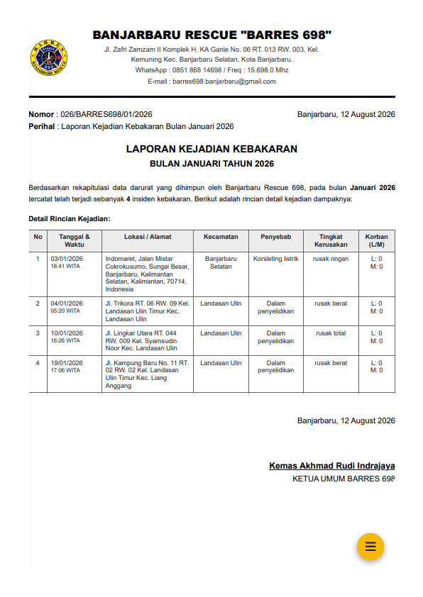
Gambar 4. 24 Tampilan Laporan Insiden Bulanan
- Tampilan Laporan Kejadian Per Wilayah
Halaman Laporan Analisis Kejadian Per Wilayah merupakan rancangan dokumen keluaran resmi yang dirancang untuk menyajikan evaluasi komprehensif mengenai persebaran insiden kebakaran berdasarkan klasifikasi wilayah administratif. Mempertahankan standar administrasi formal, dokumen ini diawali dengan kelengkapan atribut legalitas berupa kop surat resmi instansi BARRES 698, penomoran dokumen, keterangan perihal, dan tanggal penerbitan surat. Bagian inti laporan dibuka dengan narasi pengantar singkat terkait total kejadian tahunan, yang kemudian divisualisasikan dalam bentuk grafik batang (bar chart) untuk membandingkan komparasi jumlah kejadian antar kecamatan.
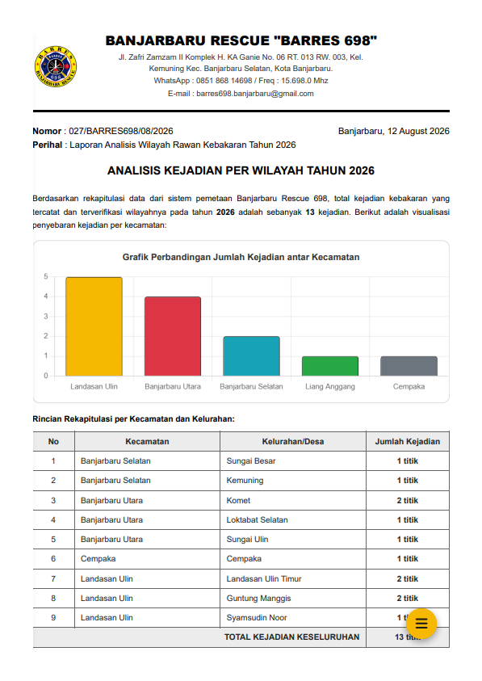
Gambar 4. 25 Tampilan Laporan Kejadian Per Wilayah
- Tampilan Laporan Statistik Korban & Dampak
Laporan Statistik Korban & Dampak merupakan dokumen rekapitulasi resmi yang mendokumentasikan akumulasi kerugian fisik dan korban jiwa atau luka akibat insiden kebakaran sepanjang tahun. Laporan ini menyajikan ringkasan naratif, visualisasi data melalui grafik batang untuk membandingkan komparasi kerusakan bangunan dan jumlah individu terdampak, serta dilengkapi dengan tabel rincian komprehensif yang memecah data tersebut secara bulanan guna memfasilitasi proses evaluasi penanganan kebencanaan.
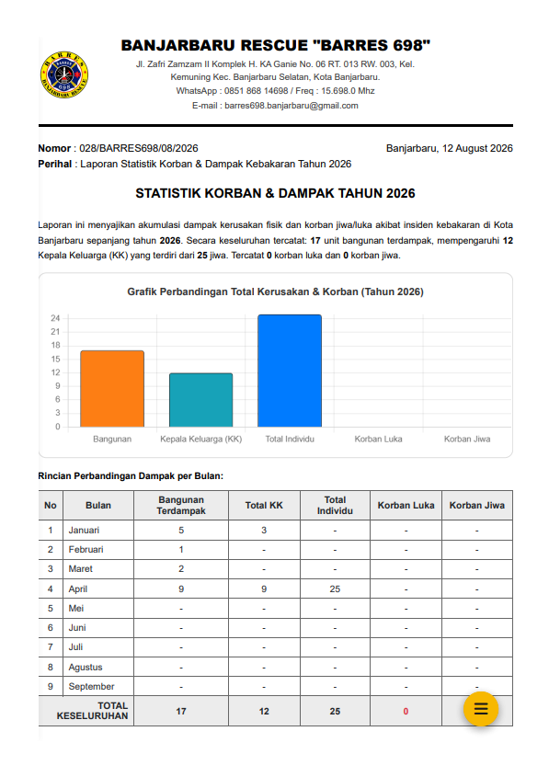
Gambar 4. 26 Tampilan Laporan Statistik Korban & Dampak
- Tampilan Laporan Keaktifan Anggota
Laporan Status Keaktifan Anggota BPK merupakan dokumen keluaran resmi yang mendokumentasikan rekapitulasi tingkat partisipasi personel pada seluruh unit kesatuan. Laporan ini menyajikan ringkasan naratif terkait total relawan terdaftar, yang kemudian divisualisasikan melalui grafik donat untuk representasi persentase keaktifan global dan grafik batang untuk menyoroti sepuluh kesatuan dengan anggota aktif terbanyak. Sebagai pelengkap evaluasi sumber daya manusia, dokumen ini ditutup dengan penyajian tabel rincian komprehensif yang mengkalkulasi jumlah anggota aktif, nonaktif, beserta persentase keaktifannya pada masing-masing instansi BPK/PMK secara spesifik.
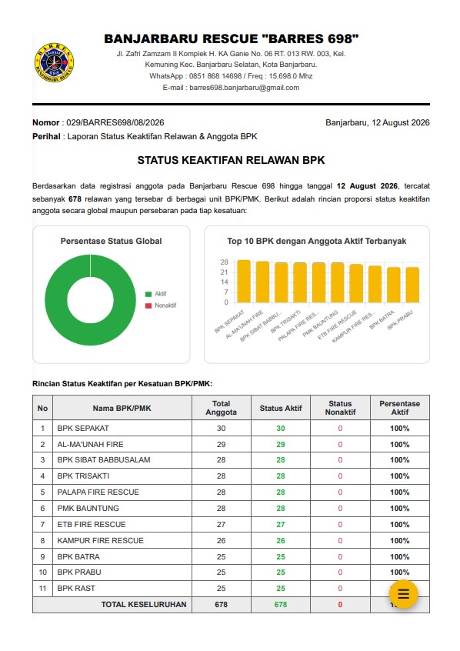
Gambar 4. 27 Tampilan Laporan Keaktifan Anggota BPK

Pengujian
Pengujian adalah tahapan esensial untuk mengidentifikasi dan menemukan kesalahan (kejanggalan atau bug) pada perangkat lunak sebelum sistem diimplementasikan dan digunakan secara langsung oleh pengguna.

Tujuan Pengujian
- Memastikan setiap fitur dan modul operasional pada sistem dapat berjalan dengan baik sesuai dengan rancangan fungsi yang telah ditetapkan.
- Memastikan proses pengolahan data spasial, penerapan algoritma visualisasi Kernel Density Estimation (KDE), pengelolaan database, dan pembuatan dokumen laporan menghasilkan informasi yang valid dan akurat.
- Mengidentifikasi dan meminimalisasi sebanyak mungkin potensi kesalahan di dalam sistem agar aplikasi dapat beroperasi dengan stabil, responsif, dan optimal.

Perancangan Pengujian
Pengujian sistem ini dilakukan menggunakan metode Black Box Testing, yaitu pendekatan pengujian yang mengevaluasi fungsionalitas sistem berdasarkan masukan (input) dan keluaran (output) tanpa perlu meninjau atau memodifikasi struktur logika dari kode program di dalamnya. Pengujian ini difokuskan untuk memvalidasi bahwa setiap fungsi aplikasi dapat merespons sesuai dengan kebutuhan spesifikasi, serta memastikan bahwa alur proses berjalan secara logis untuk menghasilkan keluaran yang tepat sasaran. Dalam penerapan metode Black Box Testing, skenario pengujian diprioritaskan pada beberapa aspek berikut:
- Fungsi operasional sistem yang tidak berjalan sebagaimana mestinya.
- Kesalahan pada antarmuka pengguna (user interface), termasuk interaksi dan responsivitas pada komponen peta (mapping).
- Kesalahan pada proses input, validasi, dan output data.
- Kesalahan pada pengolahan rekam data di database dan manipulasi parameter visualisasi.
- Kesalahan pada mekanisme generasi, ekspor, dan pencetakan dokumen laporan.

Tahap Pengujian
Tahap pengujian diimplementasikan dengan mengevaluasi setiap fungsionalitas pada Sistem Informasi Geografis Pemetaan Lokasi Kebakaran menggunakan metode Black Box Testing. Eksekusi pengujian dilakukan secara berurutan dengan memberikan berbagai variasi skenario data masukan (input) pada masing-masing fitur—seperti simulasi manipulasi slider parameter KDE atau pengisian formulir pendataan kejadian—kemudian mengamati secara langsung hasil keluaran (output) visual maupun tekstual yang diberikan oleh sistem. Seluruh hasil dari pengamatan ini kemudian didokumentasikan sebagai tolak ukur untuk memastikan bahwa keseluruhan sistem informasi dapat beroperasi dengan baik sesuai dengan rancangan spesifikasi kebutuhan awal.
Tabel 4. 1 Tabel Tahap Pengujian
No | Item Uji | Detail Pengujian | Jenis Pengujian
1 | Login | Login Pengguna | Black Box
 |  | Logout Pengguna | Black Box
2 | Visualisasi Peta & KDE | Menampilkan marker lokasi kebakaran & BPK | Black Box
 |  | Menampilkan layer Heatmap KDE | Black Box
 |  | Menampilkan popup detail informasi | Black Box
3 | Pengaturan Heatmap | Edit parameter radius, blur, intensity | Black Box
4 | Kelola Data Kejadian | Tambah Data Kejadian Kebakaran | Black Box
 |  | Edit Data Kejadian Kebakaran | Black Box
 |  | Hapus Data Kejadian Kebakaran | Black Box
 |  | Lihat Data Kejadian Kebakaran
5 | Kelola Data BPK | Tambah Data BPK | Black Box
 |  | Edit Data BPK
 |  | Hapus Data BPK | Black Box
 |  | Lihat Data BPK | Black Box
6 | Kelola Data Anggota | Tambah Data Anggota | Black Box
 |  | Edit Data Anggota | Black Box
 |  | Hapus Data Anggota | Black Box
 |  | Lihat Data Anggota | Black Box
7 | Kelola Data Sarpras | Tambah Data Sarpras BPK | Black Box
 |  | Edit Data Sarpras BPK | Black Box
 |  | Lihat Data Sarpras BPK | Black Box
8 | Kelola Data Hydran | Tambah Data Hydrant | Black Box
 |  | Edit Data Hydrant | Black Box
 |  | Hapus Data Hydrant | Black Box
 |  | Lihat Data Hydrant | Black Box
9 | Manajemen Akun | Tambah akun admin | Black Box
 |  | Edit akun admin | Black Box
 |  | Hapus akun admin | Black Box
 |  | Reset kata sandi (password) akun | Black Box
10 | Log Aktivitas | Melihat riwayat Log Aktivitas | Black Box
11 | Laporan | Filter Data Laporan | Black Box
 |  | Cetak Laporan Data | Black Box

Hasil Pengujian
Hasil pengujian yang dilakukan pada Aplikasi Pemetaan Lokasi Kebakaran Berbasis Web Menggunakan Metode Kernel Density Estimation (KDE) pada Organisasi Banjarbaru Rescue 698 adalah sebagai berikut:
Tabel 4. 2 Tabel Hasil Pengujian
No | Item Uji | Skenario Uji | Hasil Pengujian | Status
1 | Login | Memasukkan username dan password yang benar | Sistem mengarahkan pengguna ke halaman Dashboard sesuai dengan hak akses (role) | Berhasil
 |  | Memasukkan username atau password yang salah | Sistem menampilkan peringatan pesan error login | Berhasil
2 | Visualisasi Peta | Mengakses halaman Peta & Statistik melalui menu navigasi pengunjung | Sistem berhasil menampilkan Peta Leaflet beserta marker kebakaran, hidran, unit BPK, dan layer KDE Heatmap | Berhasil
3 | Pengaturan Heatmap | Super Admin mengubah nilai radius, blur, dan intensitas lalu menekan tombol simpan | Parameter tersimpan di database dan sebaran warna kepadatan (KDE Heatmap) pada peta langsung berubah menyesuaikan nilai baru | Berhasil
4 | Kelola Data Kejadian | Menambahkan data kejadian kebakaran baru beserta titik koordinatnya | Sistem menyimpan data dan marker baru langsung muncul di peta | Berhasil
 |  | Mengubah (edit) atau menghapus data kejadian | Data di tabel database diperbarui/terhapus, peta otomatis menyesuaikan heatmap-nya | Berhasil
5 | Kelola Data BPK | Menambah atau mengubah informasi profil dan koordinat markas BPK | Data tersimpan, marker markas BPK di peta bergeser ke lokasi yang baru | Berhasil
6 | Kelola Data Anggota | Mengisi kelengkapan biodata relawan dan menyimpan data | Anggota baru terdaftar dan total jumlah anggota di profil BPK otomatis bertambah | Berhasil
7 | Kelola Data Sarpras | Mengisi dan mengubah data jumlah armada mobil tangki, mesin pompa, dan perlengkapan APD | Data inventaris sarpras di profil BPK berhasil diperbarui | Berhasil
8 | Kelola Data Hydran | Mengisi koordinat titik hidran baru dan mengubah statusnya (Berfungsi/Rusak) | Marker hidran muncul di peta dengan jendela popup informasi status yang sesuai | Berhasil
9 | Manajemen Akun | Menambah akun baru dengan role Admin BPK dan menguji coba login menggunakan akun tersebut | Akun berhasil dibuat dan Admin BPK bisa masuk ke halaman profil kesatuannya | Berhasil
10 | Log Aktivitas | Pengguna melakukan aksi Tambah/Ubah/Hapus data, lalu Super Admin memeriksa halaman Log Aktivitas | Sistem merekam aksi, username, IP Address, dan waktu kejadian secara real-time ke dalam tabel log | Berhasil
11 | Laporan | Mengatur filter laporan (contoh: Pilih Bulan dan Tahun) lalu menekan tombol "Cetak PDF" | Sistem berhasil memfilter data dari database dan mengunduh berkas laporan berformat PDF secara utuh | Berhasil

BAB V
PENUTUP

Kesimpulan
Berdasarkan hasil analisis, perancangan, implementasi, dan pengujian yang telah dilakukan pada Aplikasi Pemetaan Lokasi Kebakaran Berbasis Web Menggunakan Metode Kernel Density Estimation (KDE) pada Organisasi Banjarbaru Rescue 698, maka dapat ditarik beberapa kesimpulan sebagai berikut:
- Aplikasi ini telah berhasil mengubah tata kelola pencatatan data kejadian kebakaran pada Organisasi Barres 698 dari metode pencatatan manual menjadi sebuah sistem basis data yang terstruktur dan terintegrasi secara spasial.
- Sistem Informasi Geografis berbasis web (WebGIS) ini telah berhasil dibangun dan mampu memetakan serta menyajikan informasi titik-titik lokasi kejadian kebakaran di wilayah Kota Banjarbaru secara interaktif.
- Implementasi metode Kernel Density Estimation (KDE) pada aplikasi telah berhasil dilakukan, sehingga sistem mampu menghasilkan visualisasi heatmap yang menunjukkan pola persebaran dan tingkat kepadatan area rawan kebakaran secara akurat.
- Berdasarkan hasil pengujian fungsionalitas sistem menggunakan metode Black Box Testing, seluruh fitur aplikasi—seperti manajemen autentikasi, visualisasi peta dan KDE, pengaturan parameter heatmap, pengelolaan data kejadian, BPK, anggota, sarpras, dan hidran, hingga pembuatan laporan—dapat berjalan dengan status berhasil dan sesuai dengan kebutuhan pengguna tanpa ditemukan kesalahan logika.

Saran
Meskipun sistem yang dibangun telah memenuhi tujuan penelitian, masih terdapat beberapa ruang untuk pengembangan lebih lanjut. Adapun saran yang dapat diberikan untuk penelitian dan pengembangan sistem selanjutnya adalah:
- Pengembangan aplikasi ke dalam platform berbasis mobile (seperti Android atau iOS) sangat disarankan untuk mempermudah relawan dalam melaporkan dan menginput titik kejadian kebakaran secara langsung dan real-time dari lokasi kejadian.
- Sistem ke depannya dapat diintegrasikan dengan teknologi deteksi dini seperti sensor titik api (satelit) maupun pelacak lokasi (GPS) pada armada pemadam agar pembaruan data dapat dilakukan secara otomatis tanpa harus bergantung sepenuhnya pada input manual administrator.
- Pengembangan lebih lanjut dapat menambahkan fitur kecerdasan buatan (machine learning) untuk keperluan prediksi cerdas (forecasting), sehingga sistem tidak hanya memvisualisasikan data historis, tetapi juga mampu meramalkan potensi lokasi kebakaran di masa depan.
- Aplikasi dapat dilengkapi dengan fitur navigasi dan penentuan rute terpendek (routing) untuk memberikan panduan arah tercepat dari posko unit BPK menuju titik lokasi kejadian kebakaran saat kondisi darurat.
- Untuk keperluan akademis selanjutnya, disarankan melakukan komparasi metode analisis spasial, dengan membandingkan tingkat akurasi metode Kernel Density Estimation (KDE) dengan algoritma pemetaan lainnya untuk mengoptimalkan analisis kerawanan wilayah.

DAFTAR PUSTAKA

Cahyaningtyas, C., Sari, M., & Pranata, D. S. (2025). Pengembangan Model SIG untuk Pemetaan Daerah Risiko Rawan Bencana Banjir di Kabupaten Bengkayang. 14(1).
Fadilah, F., & Kusuma, A. W. (2023). Model Aplikasi Sistem Pemetaan Peredaran Narkoba di Kota Banjarbaru Dengan GeoJSON. Jutisi : Jurnal Ilmiah Teknik Informatika dan Sistem Informasi, 12(2), 720. https://doi.org/10.35889/jutisi.v12i2.1436
Firmansyah, S. N., & Pamungkas, E. W. (2026). IMPLEMENTASI HEATMAP EVENT TRACKING UNTUK MONITORING PERILAKU PENGUNJUNG PADA E-COMMERCE.
Lusianti, S. D., & Nugraha, I. H. (2025). Implementasi Sistem Informasi Geografis Dalam Pemetaan Data Penduduk Pada Kecamatan Kawalu. JIKO (Jurnal Informatika dan Komputer), 9(1), 112. https://doi.org/10.26798/jiko.v9i1.1449
Prasetiawan, C., & Yandani, E. (2023). RANCANG BANGUN SISTEM INFORMASI GEOGRAFIS RETRIBUSI MENARA TELEKOMUNIKASI PADA DISKOMINFO BUNGO BERBASIS WEB.
Raharjo, M. R., Ridho, I. I., & Ikhwani, Y. (2020). E-LAPOR DAN SISTEM PENDATAAN DAMKAR ATAU BARISAN PEMADAM KEBAKARAN (BPK) KOTA BANJARMASIN. Technologia: Jurnal Ilmiah, 11(3), 139. https://doi.org/10.31602/tji.v11i3.3283
Sopiah, E., & Agung, I. W. P. (2025). Pembuatan Web untuk Pemetaan Kantor Dinas Pemadam Kebakaran menggunakan Metode Waterfall.
Trianjani, M. P., Alam, S., & Ashdaq, M. (2026). Implementasi Algoritma Analisis Hotspot dengan Kernel Density Estimation (KDE) untuk Visualisasi Bisnis UMKM Kuliner Berbasis WebGIS (Studi Kasus: Kota Makassar). RIGGS: Journal of Artificial Intelligence and Digital Business, 4(4), 12743–12750. https://doi.org/10.31004/riggs.v4i4.4949
Victorinata, I. P. A., Putra, I. G. J. E., & Permana, P. T. H. (2023). Model Sistem Informasi Geografis Berbasis Web untuk Pemetaan Irigasi Sawah. Jutisi : Jurnal Ilmiah Teknik Informatika dan Sistem Informasi, 12(1). https://doi.org/10.35889/jutisi.v12i1.1069

LAMPIRAN - LAMPIRAN

